Предоставление в собственность, аренду, постоянное (бессрочное) пользование, безвозмездное пользование земельного участка, находящегося в государственной или муниципальной собственности, без проведения торгов

Подача заявления
Процесс подачи заявления состоит из следующих шагов:
- Заявитель выбирает на ЕПГУ услугу «Предоставление земельного участка, находящийся в государственной или муниципальной собственности, без проведения торгов». Данная услуга размещается в категории «Квартира, строительство и земля» каталога услуг (https://gosuslugi.ru/600231/1).
В случае, если предоставление услуги реализовано в субъекте Российской Федерации через ЕПГУ, открывается страница с описанием услуги (карточка услуги) и активной кнопкой «Получить услугу».
В случае, если предоставление услуги не реализовано в субъекте Российской Федерации через ЕПГУ, открывается страница с описанием услуги (карточка услуги). Кнопка «Получить услугу» отсутствует.
- Для получения услуги Заявитель должен авторизоваться в ЕСИА с одной из следующих ролей:
- Частное лицо (физическое лицо) с подтвержденной учетной записью;
- Индивидуальный предприниматель;
- Юридическое лицо.
В зависимости от роли выполняется заполнение формы данными из профиля Заявителя в ЕСИА.
- Заявитель на странице услуги формы-концентратора по кнопке «Получить услугу» открывает интерактивную форму заявления.
- Заявитель заполняет интерактивную форму: вносит необходимые сведения и загружает копии необходимых документов (в отсканированном виде, в допустимом формате).
- Возможность подать заявление будет доступна только после ввода данных, во все поля, обязательные к заполнению.
- В интерактивной форме Заявитель выбирает из списка доступный орган, предоставляющий услугу на территории муниципального образования, в границах которого расположен земельный участок.
- Заявитель выполняет подачу заявления. ЕПГУ формирует запрос к ВИС – запрос с данными заявления.
- Вариант предоставления услуги формируется по результатам прохождения заявителем экспертной системы в интерактивной форме заявления (форме-концентраторе).

Макеты интерактивной формы

Экран «Предоставление земельных участков без проведения торгов» (Экран приветствия)
Экран отображается в следующем виде при загрузке формы:

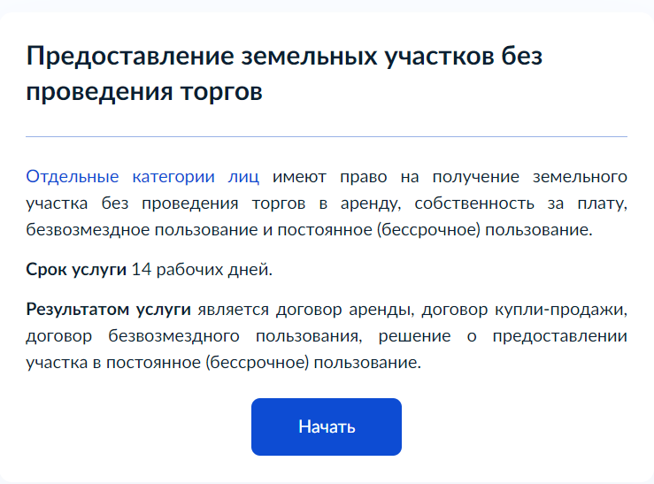

Экран «Цель обращения»
Экран отображается после экрана «Приветствие», и позволяет заявителю выбрать один из перечисленных вариантов предоставления земельного участка: «Предоставление земельного участка в аренду», «Предоставление земельного участка в собственность за плату», «Предоставления земельного участка в безмозмездное пользование», «Предоставление земельного участка в постоянное (бессрочное) пользование».
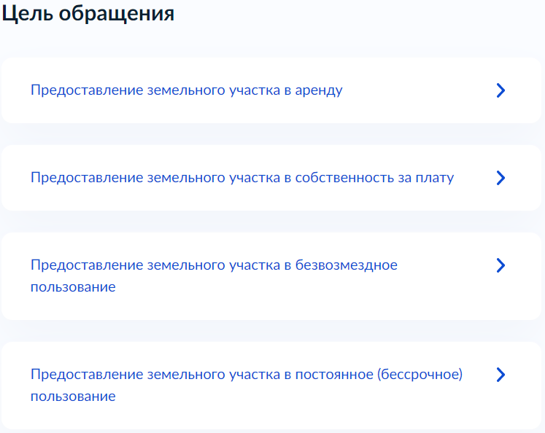
Если на экране «Цель обращения» выбран вариант «Предоставление земельного участка в аренду», отображается экран «Кто обращается за услугой?»
Экран отображается после экрана «Цель обращения».
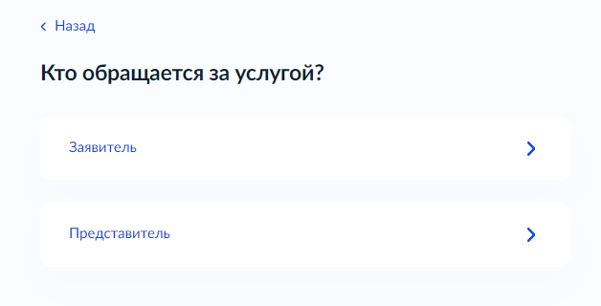

Если заявителем является физическое лицо, а также выбран тип заявителя «Заявитель», отображаются экраны со сведениями:
1.Сведения о заявителе (заполняются автоматически из ЕСИА):
-фамилия, имя, отчество;
-дата рождения;
-документ, удостоверяющий личность: наименование, серия и номер, дата выдачи, кем выдан, код подразделения.
2.Контактный телефон заявителя (заполняется автоматически из ЕСИА)
3.Электронная почта заявителя (заполняется автоматически из ЕСИА)
4.Адрес регистрации заявителя (заполняется автоматически из ЕСИА)

Если заявителем является физическое лицо, а также выбраны значения у типа заявителя «Представитель», отображаются экраны со сведениями:
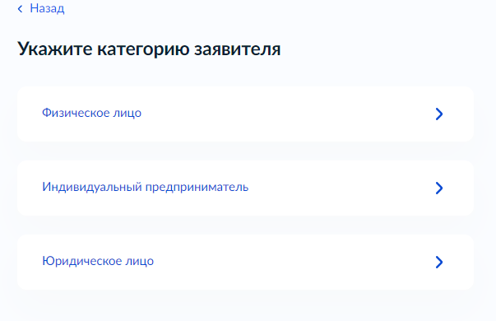

1. Сведения о представителе (заполняются автоматически из ЕСИА):
-фамилия, имя, отчество;
-дата рождения;
-документ, удостоверяющий личность: наименование, серия и номер, дата выдачи, кем выдан, код подразделения.
2. Контактный телефон представителя (заполняется автоматически из ЕСИА)
3. Электронная почта представителя (заполняется автоматически из ЕСИА)
4. Адрес регистрации представителя (заполняется автоматически из ЕСИА)
5. Сведения о заявителе. Документ, удостоверяющий личность заявителя (только в случае, если заявитель – физическое лицо) (заполняются вручную).
6. Загрузите документы – «Документ, подтверждающий полномочия представителя на подачу заявления от имени физического лица/индивидуального предпринимателя/юридического лица».
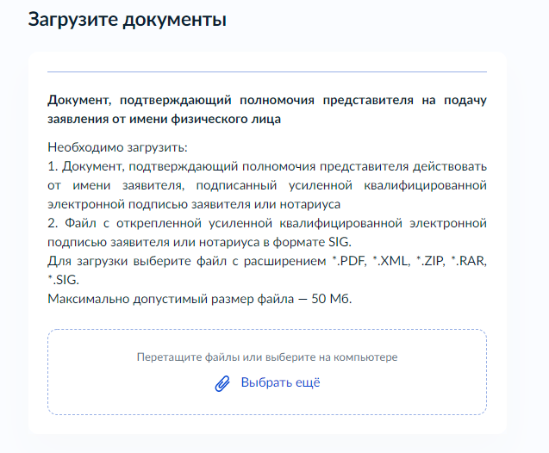

Если заявителем является индивидуальный предприниматель, а также выбран тип заявителя «Заявитель», отображаются экраны со сведениями:
- Сведения о заявителе (заполняются автоматически из ЕСИА):
- полное наименование;
- ОГРНИП;
- ИНН;
- Контактный телефон заявителя (заполняется автоматически из ЕСИА)
- Электронная почта заявителя (заполняется автоматически из ЕСИА)
- Адрес регистрации заявителя (заполняется автоматически из ЕСИА)

Если заявителем является индивидуальный предприниматель, а также выбран тип заявителя «Представитель», блок отображает:
- Сведения о представителе (заполняются автоматически из ЕСИА):
- полное наименование;
- ОГРНИП;
- ИНН;
- Контактный телефон представителя (заполняется автоматически из ЕСИА)
- Электронная почта представителя (заполняется автоматически из ЕСИА)
- Адрес регистрации представителя (заполняется автоматически из ЕСИА)
- Сведения о заявителе. Документ, удостоверяющий личность заявителя (только в случае, если заявитель – физическое лицо) (заполняются вручную).
- Загрузите документы – «Документ, подтверждающий полномочия представителя на подачу заявления от имени физического лица/индивидуального предпринимателя/юридического лица»
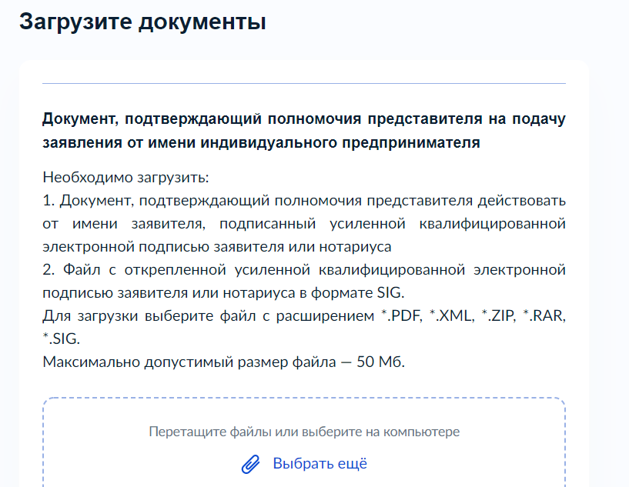

Если заявителем является юридическое лицо, экраны отображают следующие сведения:
1. Сведения о заявителе (заполняются автоматически из ЕСИА):
- полное наименование;
- ОГРН;
- ИНН.
- Контактный телефон заявителя (заполняются автоматически из ЕСИА);
- Электронная почта заявителя (заполняются автоматически из ЕСИА);
- Почтовый адрес заявителя (заполняются автоматически из ЕСИА).
- Сведения об уполномоченном лице:
- фамилия, имя, отчество;
- дата рождения;
-документ, удостоверяющий личность: наименование, серия и номер, дата выдачи, кем выдан, код подразделения.
6. Контактный телефон уполномоченного лица
7. Электронная почта уполномоченного лица
8. Заявитель является иностранным юридическим лицом?
- Юридическое лицо зарегистрировано в Российской Федерации;
- Иностранное юридическое лицо.

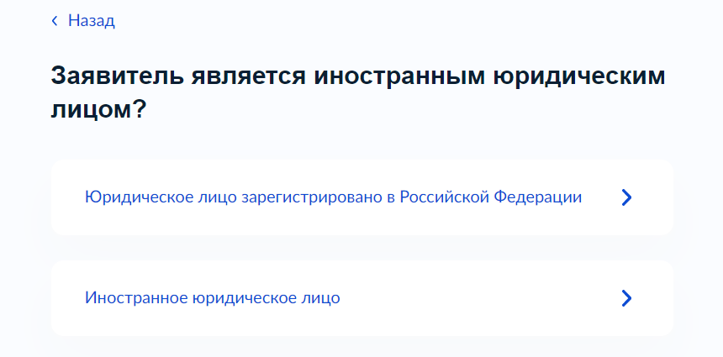
Загрузите документы – экран появляется, если на предыдущем экране был выбран вариант «Иностранное юридическое лицо» и позволяет заявителю загрузить: «Заверенный перевод на русский язык документов о государственной регистрации юридического лица в соответствии с законодательством иностранного государства».
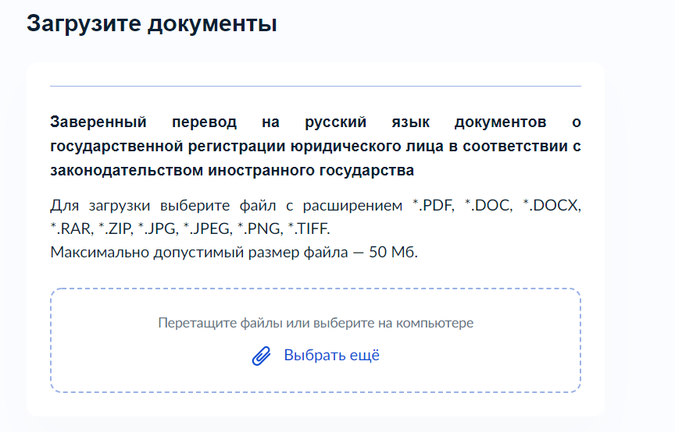

Если заявителем является юридическое лицо, а также выбран тип заявителя «Представитель», блок отображает:
1. Сведения о представителе (заполняются автоматически из ЕСИА):
- полное наименование;
- ОГРН;
- ИНН;
2. Контактный телефон представителя (заполняется автоматически из ЕСИА)
3. Электронная почта представителя (заполняется автоматически из ЕСИА)
4. Почтовый адрес представителя (заполняется автоматически из ЕСИА)
5. Сведения об уполномоченном лице:
фамилия, имя, отчество;
дата рождения;
документ, удостоверяющий личность: наименование, серия и номер, дата выдачи, кем выдан, код подразделения.
7. Контактный телефон уполномоченного лица
8. Электронная почта уполномоченного лица
5. Сведения о заявителе. Документ, удостоверяющий личность заявителя (только в случае, если заявитель – физическое лицо) (заполняются вручную).
6. Загрузите документы – «Документ, подтверждающий полномочия представителя на подачу заявления от имени физического лица/индивидуального предпринимателя/юридического лица»

Экран «Определение варианта предоставления услуги»
Экран отображается после заполнения сведений о заявителе (и о представителе, если он есть). Набор элементов данного шага зависит от категории заявителя: Физическое лицо, Индивидуальный предприниматель или Юридическое лицо.
Заявитель: Физическое лицо
- Экран отображается в следующем виде в случае, если заявитель является физическим лицом.

«К какой категории относится заявитель?» - экран позволяет выбрать категорию заявителя.
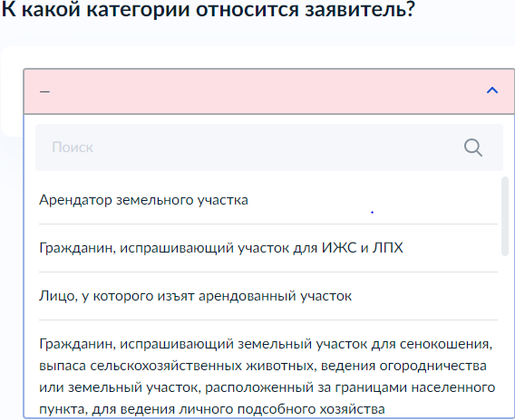
Некоторые категории заявителя содержат дополнительные экраны для предоставления необходимых сведений и подгрузки документов.

При выборе категории заявителя «Арендатор земельного участка»:
«К какой категории арендатора относится заявитель» - экран появляется, когда выбрана категория «Арендатор земельного участка», и позволяет заявителю выбрать категорию арендатора земельного участка».
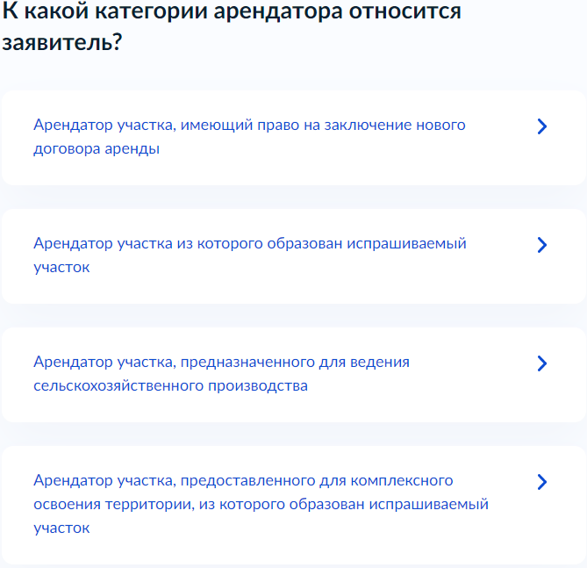
При выборе категории арендатора земельного участка «Арендатор участка, имеющий право на заключение нового договора аренды»:
«Договор аренды земельного участка зарегистрирован в ЕГРН?» - экран позволяет заявителю выбрать один из двух вариантов: «Договор зарегистрирован в ЕГРН», и «Договор не зарегистрирован в ЕГРН».
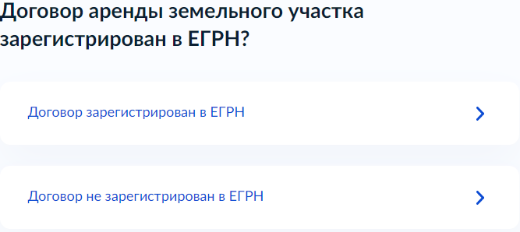
«Загрузите документы» - экран появляется при выборе «Договор не зарегистрирован в ЕГРН» на предыдущем экране и позволяет заявителю загрузить «Договор аренды земельного участка.
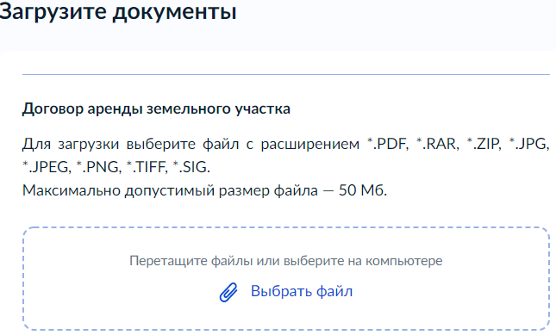
При выборе категории арендатора земельного участка «Арендатор участка, из которого образован испрашиваемый земельный участок»:
«Договор аренды исходного земельного участка зарегистрирован в ЕГРН?» - экран позволяет заявителю выбрать один из двух вариантов: «Договор зарегистрирован в ЕГРН», и «Договор не зарегистрирован в ЕГРН».
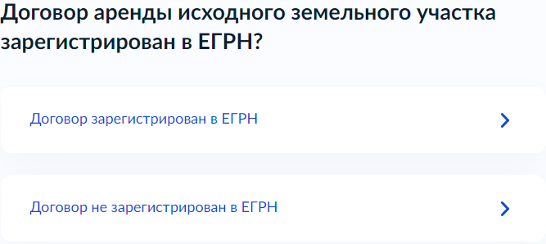
«Загрузите документы» - экран появляется при выборе «Договор не зарегистрирован в ЕГРН, и позволяет заявителю загрузить «Договор аренды исходного земельного участка».
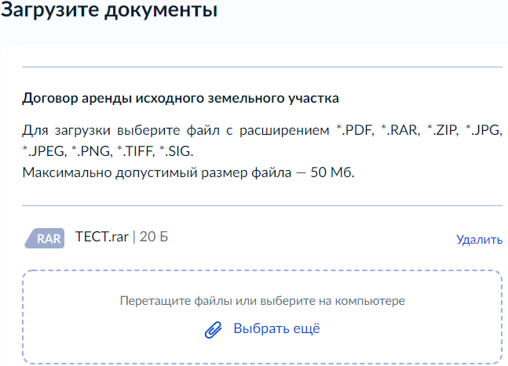
При выборе категории арендатора земельного участка «Арендатор участка, предоставленного для комплексного освоения территории, из которого образован испрашиваемый участок»:
«Загрузите документы» - позволяет загрузить «Договор о комплексном освоении территории».
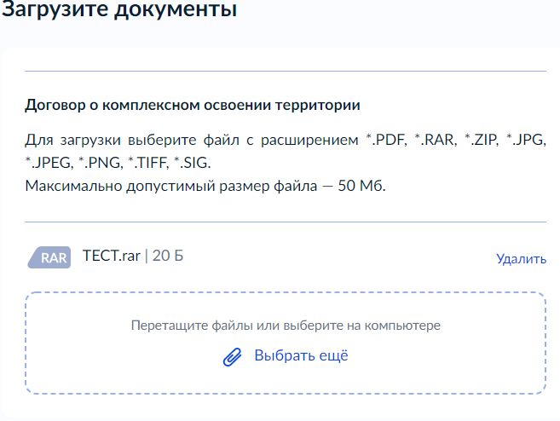
При выборе категории заявителя «Лицо, у которого изъят арендованный участок»:
«На основании какого документа был изъят земельный участок?» - экран появляется при выборе категории заявителя ««Лицо, у которого изъят арендованный участок», и позволяет заявителю выбрать один из двух вариантов: «Соглашение об изъятии земельного участка», или «Решение суда, на основании которого изъят земельный участок».
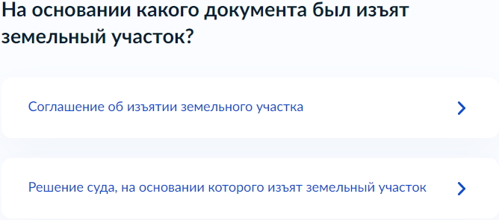
«Загрузите документы» - экран появляется при выборе документа, на основании которого был изъят земельный участок, и позволяет загрузить «Соглашение об изъятии земельного участка», либо «Решение суда, на основании которого изъят земельный участок», в зависимости от выбора на экране «На основании какого документа был изъят земельный участок?»
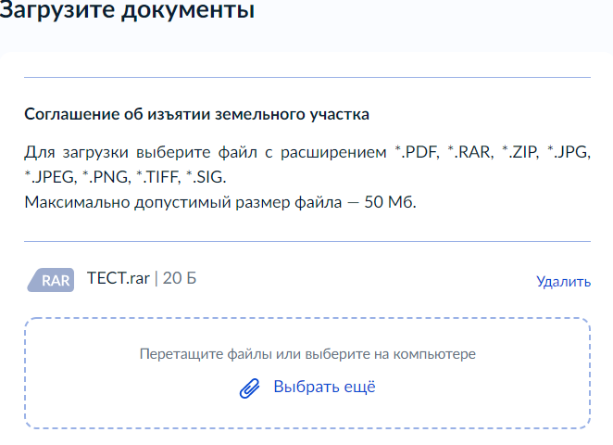
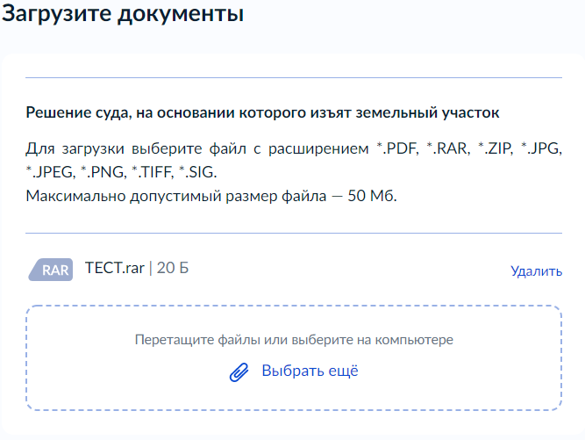
При выборе категории заявителя «Член некоммерческой организации, созданной гражданами, которой предоставлен земельный участок для комплексного освоения в целях индивидуального жилищного строительства»:
«Загрузите документы» - позволяет загрузить «Договор о комплексном освоении территории».
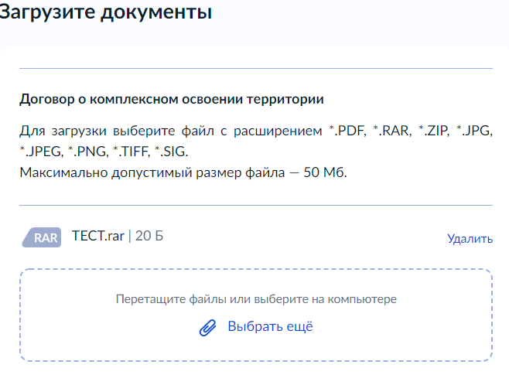
«Загрузите документы» - позволяет загрузить «Документ, подтверждающий членство заявителя в некоммерческой организации».
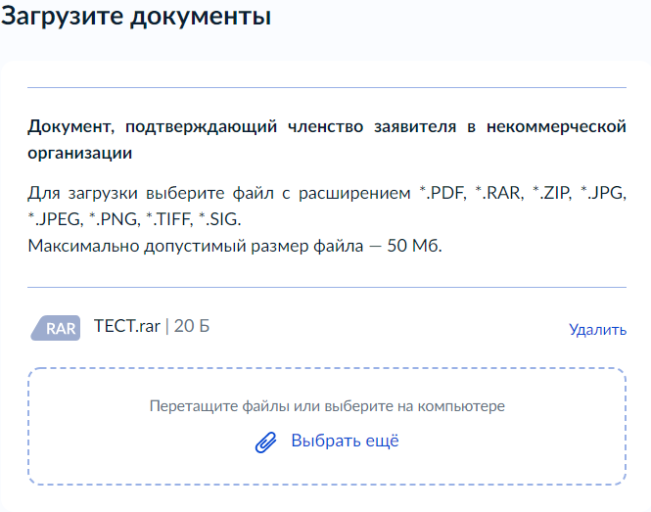
«Загрузите документы» - позволяет загрузить «Решение общего собрания членов некоммерческой организации о распределении испрашиваемого земельного участка заявителю».
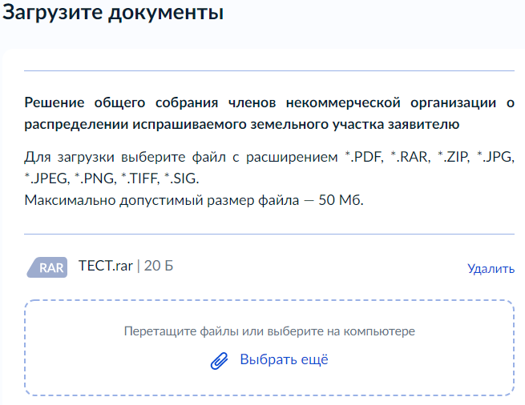
«Реквизиты утверждённого проекта планировки территории» - экран позволяет заявителю внести сведения об утверждённом проекте планировки территории.
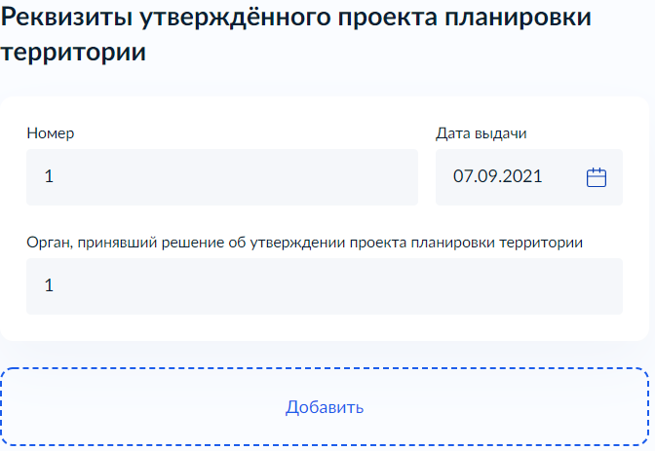
«Реквизиты утверждённого проекта межевания территории» - экран позволяет заявителю внести сведения об утверждённом проекте межевания территории.
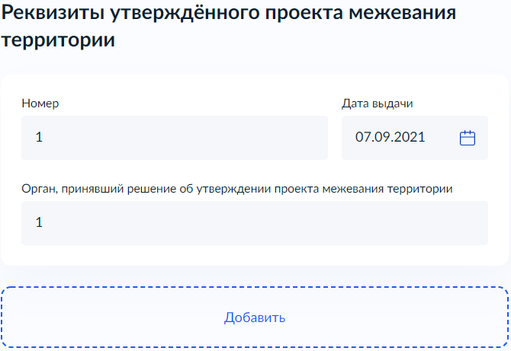
При выборе категории заявителя «Лицо, с которым заключен договор о развитии застроенной территории»:
«Реквизиты утверждённого проекта планировки территории» - экран позволяет заявителю внести сведения об утверждённом проекте планировки территории.
«Реквизиты утверждённого проекта межевания территории» - экран позволяет заявителю внести сведения об утверждённом проекте межевания территории.
При выборе категории заявителя «Лицо, уполномоченное решением общего собрания членов садоводческого или огороднического товарищества»:
«Загрузите документы» - позволяет загрузить «Решение общего собрания членов садоводческого или огороднического товарищества о приобретении участка общего назначения, с указанием долей в праве общей долевой собственности».
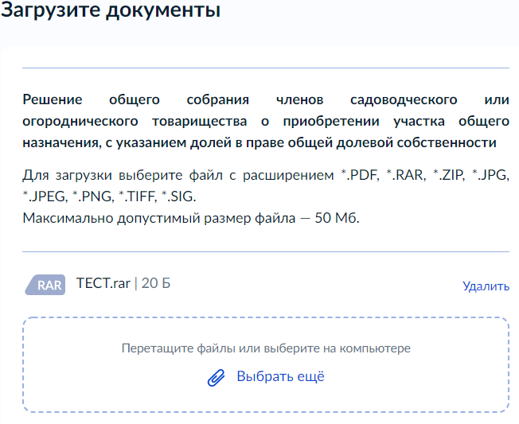
«Реквизиты утверждённого проекта межевания территории» - экран позволяет заявителю внести сведения об утверждённом проекте межевания территории.
«Право на исходный земельный участок зарегистрировано в ЕГРН?» - экран позволяет заявителю выбрать один из двух вариантов: «Право зарегистрировано в ЕГРН», и «Право не зарегистрировано в ЕГРН».
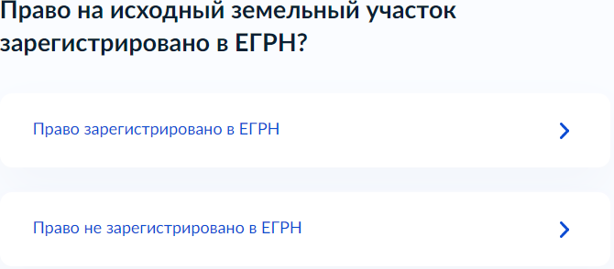
При выборе категории заявителя «Член садоводческого или огороднического товарищества»:
«Загрузите документы» - позволяет загрузить «Решение собрания членов садоводческого или огороднического товарищества о распределении участка заявителю».
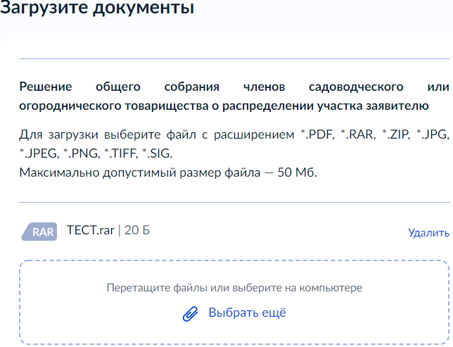
«Загрузите документы» - позволяет загрузить «Документ, подтверждающий членство заявителя в садоводческом или огородническом товариществе».
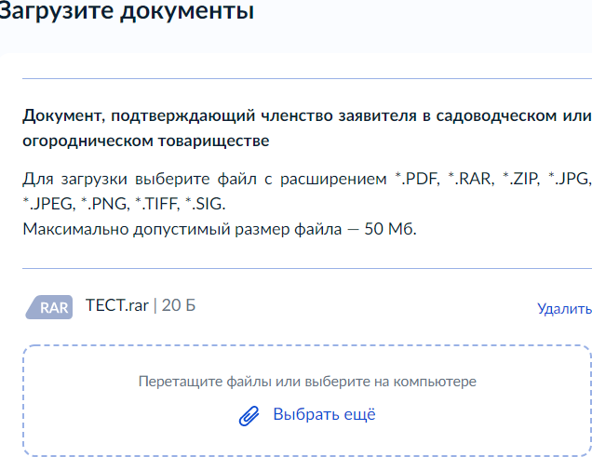
«Реквизиты утверждённого проекта межевания территории» - экран позволяет заявителю внести сведения об утверждённом проекте межевания территории.
«Право на исходный земельный участок зарегистрировано в ЕГРН?» - экран позволяет заявителю выбрать один из двух вариантов: «Право зарегистрировано в ЕГРН», и «Право не зарегистрировано в ЕГРН».
При выборе категории заявителя «Гражданин, имеющий право на первоочередное предоставление участка»:
«Загрузите документы» - позволяет загрузить «Документ, подтверждающий принадлежность гражданина к категории граждан, обладающих правом на первоочередное или внеочередное приобретение земельных участков».
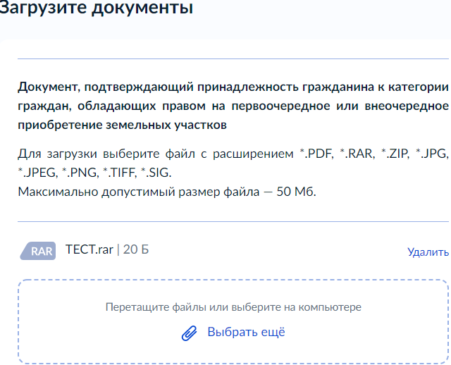
При выборе категории заявителя «Собственник объекта незавершенного строительства»:
«Сведения об объекте незавершенного строительства» - экран позволяет внести кадастровый номер объекта незавершенного строительства.
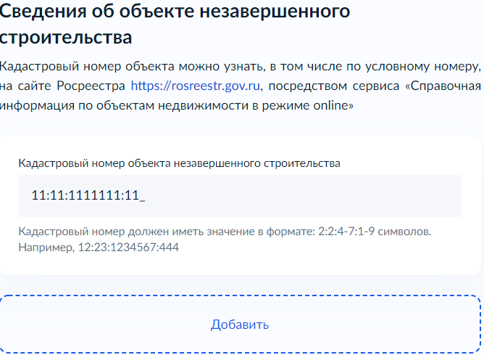
«Право на объект незавершенного строительства зарегистрировано в ЕГРН?» - экран позволяет выбрать один из двух вариантов: «Право зарегистрировано в ЕГРН», и «Право не зарегистрировано в ЕГРН».
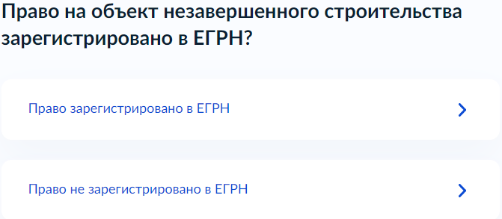
«Право заявителя на испрашиваемый участок зарегистрировано в ЕГРН?» - экран возникает при выборе варианта «Право зарегистрировано в ЕГРН» на экране «Право на объект незавершенного строительства зарегистрировано в ЕГРН?».
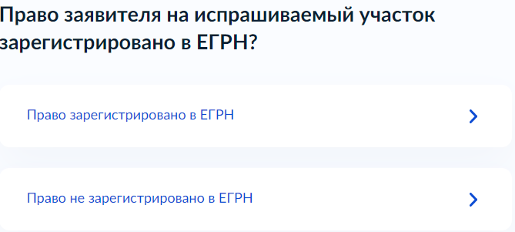
При выборе варианта «Право зарегистрировано в ЕГРН»:
«Загрузите документы» - позволяет загрузить «Сообщение заявителя, содержащее перечень всех зданий, сооружений, расположенных на земельном участке».
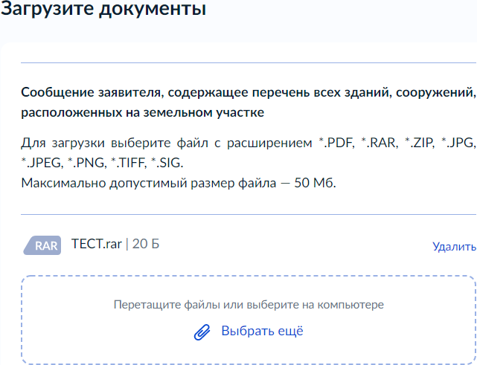
При выборе варианта «Право не зарегистрировано в ЕГРН»:
«Загрузите документы» - позволяет заявителю загрузить «Документ, подтверждающий право заявителя на испрашиваемый земельный участок».
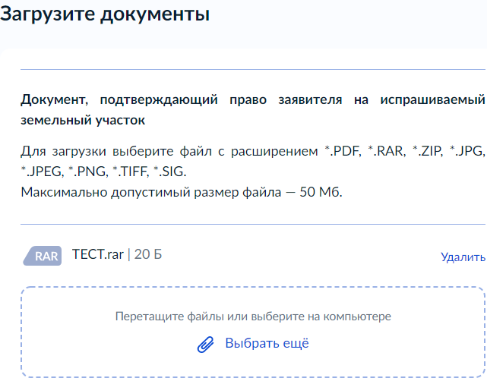
«Загрузите документы» - позволяет заявителю загрузить «Сообщение заявителя, содержащее перечень всех зданий, сооружений, расположенных на земельном участке».
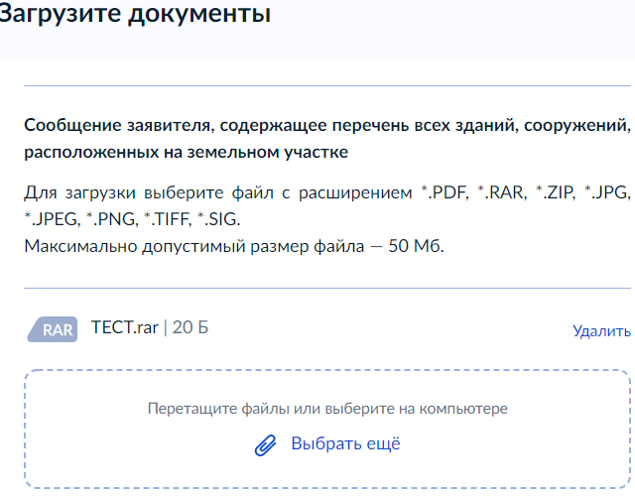
При выборе варианта «Право не зарегистрировано в ЕГРН» на экране «Право на объект незавершенного строительства зарегистрировано в ЕГРН?»:
«Загрузите документы» - позволяет загрузить «Документ, подтверждающий право заявителя на объект незавершенного строительства».
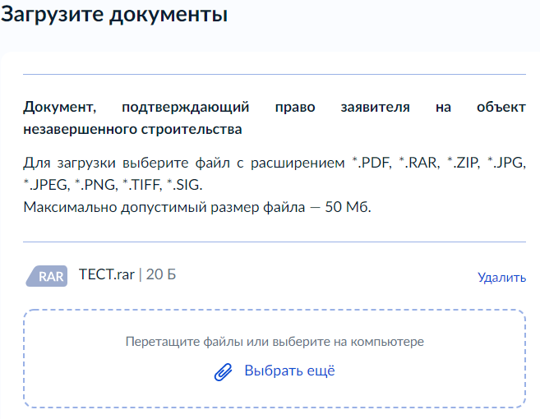
«Право заявителя на испрашиваемый участок зарегистрировано в ЕГРН?» - экран возникает после предыдущего экрана.
При выборе варианта «Право зарегистрировано в ЕГРН»:
«Загрузите документы» - позволяет загрузить «Сообщение заявителя, содержащее перечень всех зданий, сооружений, расположенных на земельном участке».
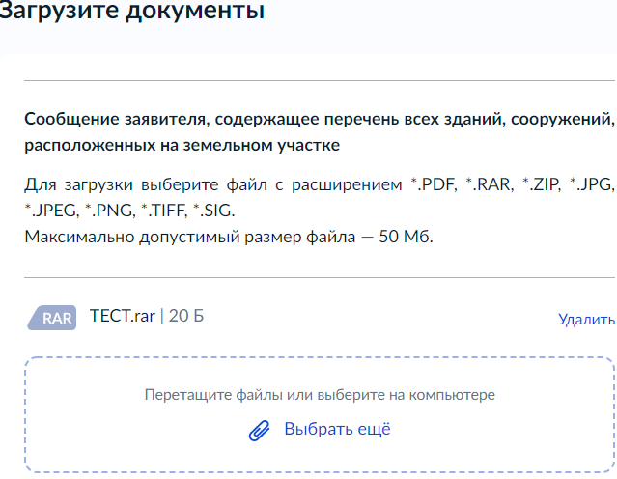
При выборе варианта «Право не зарегистрировано в ЕГРН»:
«Загрузите документы» - позволяет заявителю загрузить «Документ, подтверждающий право заявителя на испрашиваемый земельный участок».
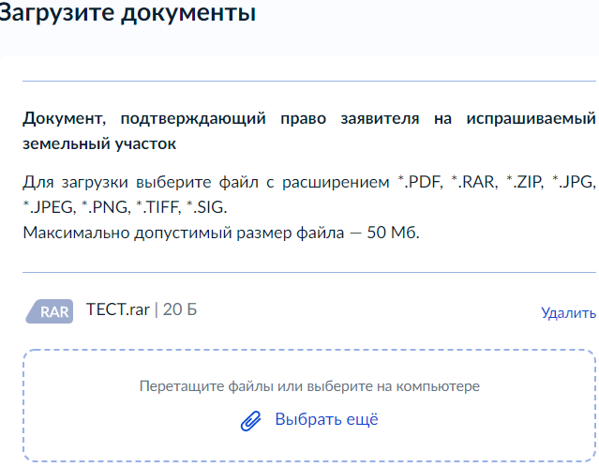
«Загрузите документы» - позволяет заявителю загрузить «Сообщение заявителя, содержащее перечень всех зданий, сооружений, расположенных на земельном участке».
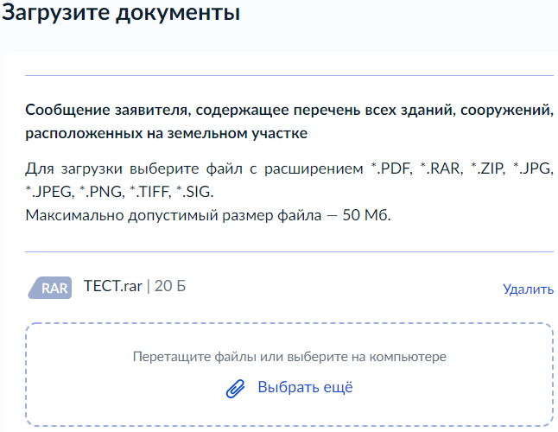
При выборе категории заявителя «Лицо, имеющее право на приобретение в собственность участка без торгов»:
«Загрузите документы» - позволяет загрузить «Документ, подтверждающий право заявителя на предоставление земельного участка в собственность без проведения торгов».
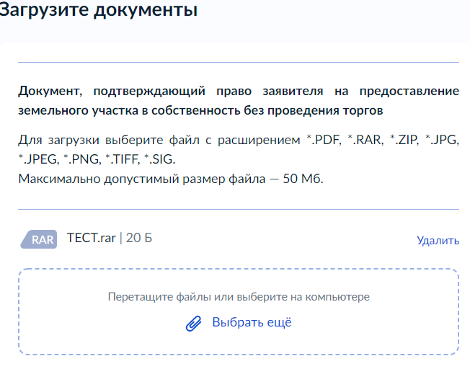

Заявитель: Индивидуальный предприниматель
Экран отображается в следующем виде в случае, если заявителем является индивидуальный предприниматель.
«К какой категории относится заявитель?» - экран позволяет выбрать категорию заявителя.
Некоторые категории заявителя содержат дополнительные экраны для предоставления необходимых сведений и подгрузки документов.
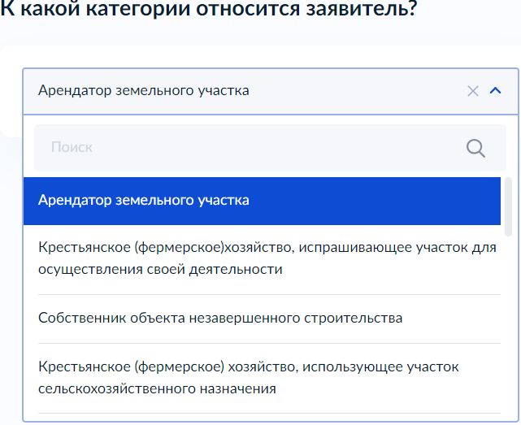
При выборе категории заявителя «Арендатор земельного участка»:
«К какой категории арендатора относится заявитель» - экран появляется, когда выбрана категория «Арендатор земельного участка», и позволяет заявителю выбрать категорию арендатора земельного участка».
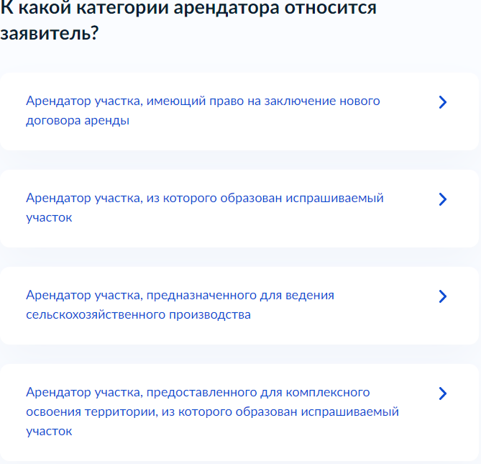
При выборе категории арендатора земельного участка «Арендатор участка, имеющий право на заключение нового договора аренды»:
«Договор аренды земельного участка зарегистрирован в ЕГРН?» - экран позволяет заявителю выбрать один из двух вариантов: «Договор зарегистрирован в ЕГРН», и «Договор не зарегистрирован в ЕГРН».
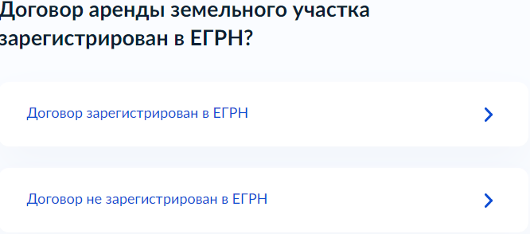
«Загрузите документы» - экран появляется при выборе «Договор не зарегистрирован в ЕГРН» на предыдущем экране и позволяет заявителю загрузить «Договор аренды земельного участка».
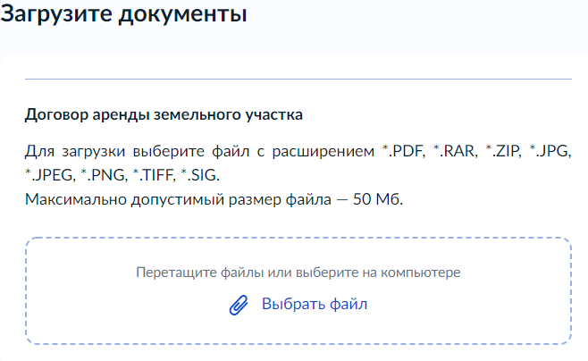
При выборе категории арендатора земельного участка «Арендатор участка, из которого образован испрашиваемый земельный участок»:
«Договор аренды исходного земельного участка зарегистрирован в ЕГРН?» - экран позволяет заявителю выбрать один из двух вариантов: «Договор зарегистрирован в ЕГРН», и «Договор не зарегистрирован в ЕГРН».
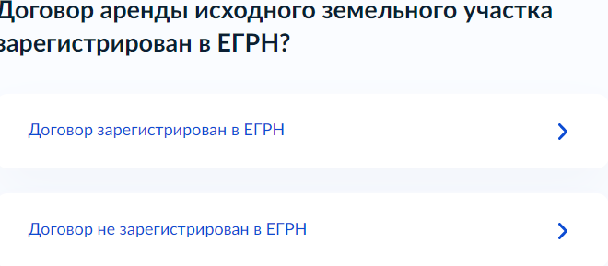
«Загрузите документы» - экран появляется при выборе «Договор не зарегистрирован в ЕГРН», и позволяет заявителю загрузить «Договор аренды исходного земельного участка».
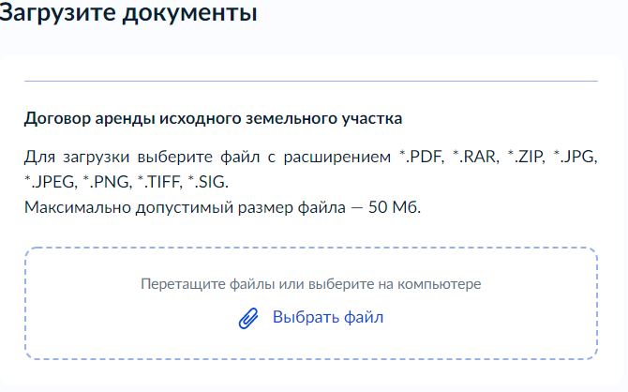
При выборе категории арендатора земельного участка «Арендатор участка, предоставленного для комплексного освоения территории, из которого образован испрашиваемый земельный участок»:
«Загрузите документы» - позволяет загрузить «Договор о комплексном освоении территории».
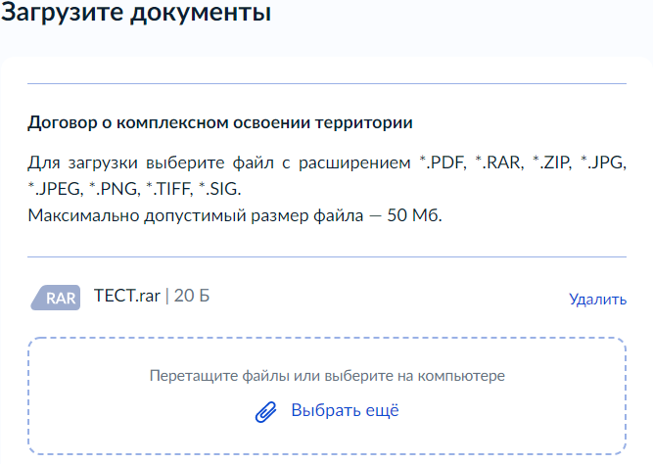
«Реквизиты утверждённого проекта планировки территории» - экран позволяет заявителю внести сведения об утверждённом проекте планировки территории.
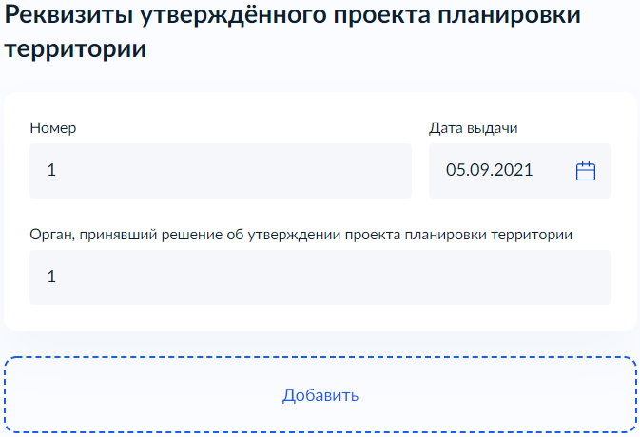
«Реквизиты утверждённого проекта межевания территории» - экран позволяет заявителю внести сведения об утверждённом проекте межевания территории.
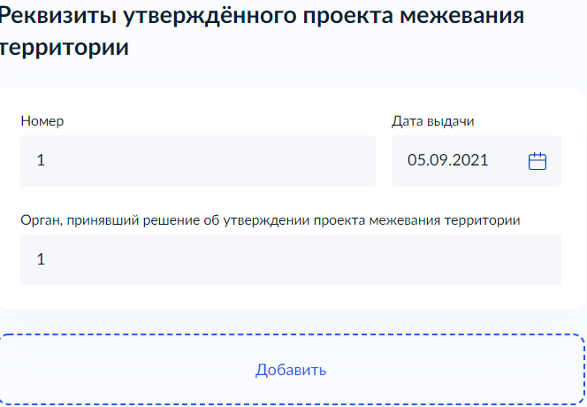
При выборе категории заявителя «Крестьянское (фермерское) хозяйство, испрашивающее участок для осуществления своей деятельности:
«Крестьянское (фермерское) хозяйство создано несколькими гражданами?» - позволяет выбрать один из двух вариантов: «Крестьянское (фермерское) хозяйство создано одним гражданином», и «Крестьянское (фермерское) хозяйство создано двумя или более гражданами».
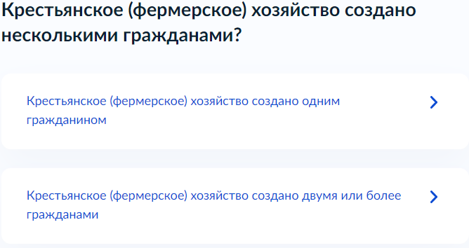
При выборе варианта «Крестьянское (фермерское) хозяйство создано двумя или более гражданами» на предыдущем экране:
«Загрузите документы» - позволяет загрузить «Соглашение о создании крестьянского (фермерского) хозяйства».
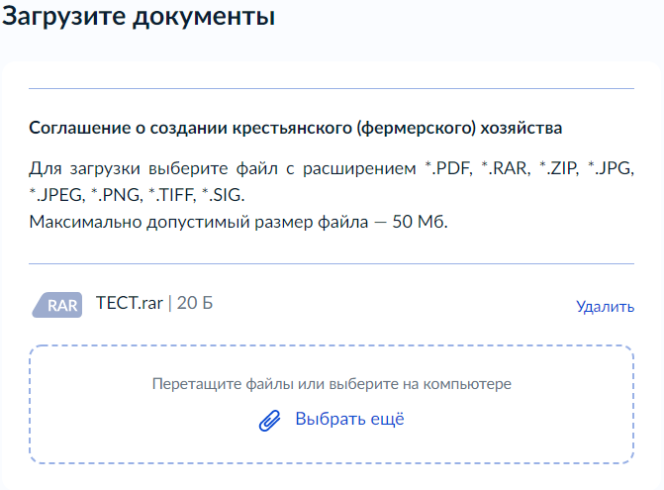
При выборе категории заявителя «Собственник объекта незавершенного строительства»:
«Сведения об объекте незавершенного строительства» - экран позволяет внести кадастровый номер объекта незавершенного строительства.
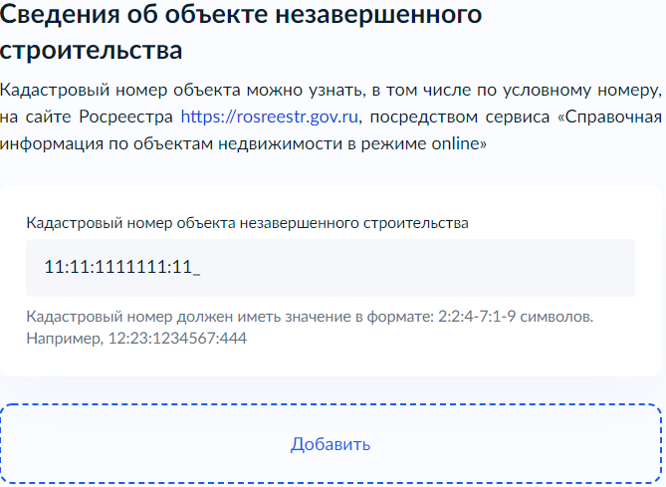
«Право на объект незавершенного строительства зарегистрировано в ЕГРН?» - экран позволяет выбрать один из двух вариантов: «Право зарегистрировано в ЕГРН», и «Право не зарегистрировано в ЕГРН».
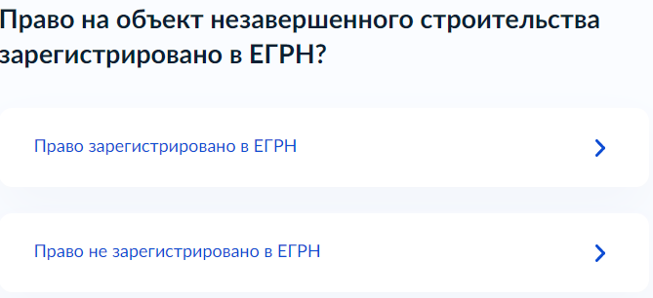
«Право заявителя на испрашиваемый участок зарегистрировано в ЕГРН?» - экран возникает при выборе варианта «Право зарегистрировано в ЕГРН» на экране «Право на объект незавершенного строительства зарегистрировано в ЕГРН?».
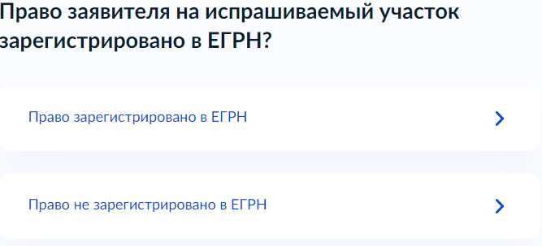
При выборе варианта «Право зарегистрировано в ЕГРН»:
«Загрузите документы» - позволяет загрузить «Сообщение заявителя, содержащее перечень всех зданий, сооружений, расположенных на земельном участке».
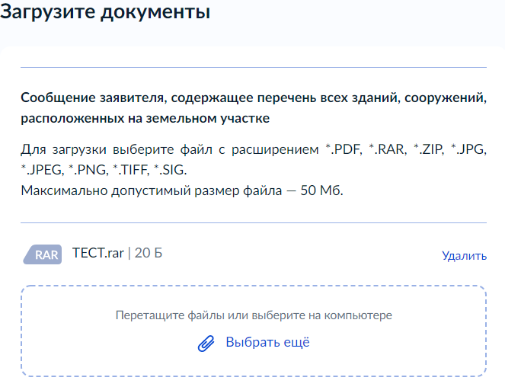
При выборе варианта «Право не зарегистрировано в ЕГРН»:
«Загрузите документы» - позволяет заявителю загрузить «Документ, подтверждающий право заявителя на испрашиваемый земельный участок».
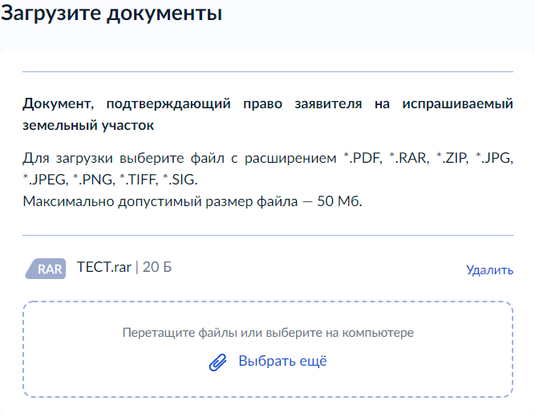
«Загрузите документы» - позволяет заявителю загрузить «Сообщение заявителя, содержащее перечень всех зданий, сооружений, расположенных на земельном участке».
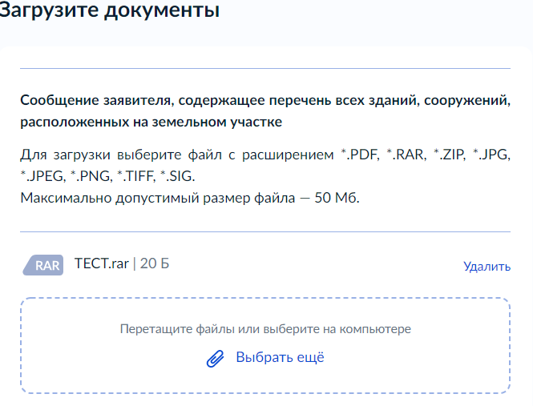
При выборе варианта «Право не зарегистрировано в ЕГРН» на экране «Право на объект незавершенного строительства зарегистрировано в ЕГРН?»:
«Загрузите документы» - позволяет загрузить «Документ, подтверждающий право заявителя на объект незавершенного строительства».
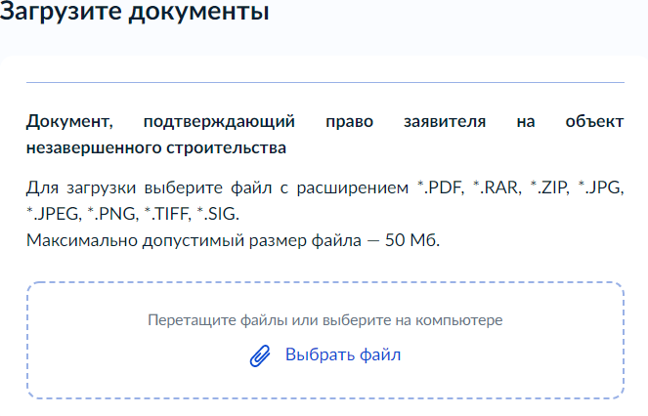
«Право заявителя на испрашиваемый участок зарегистрировано в ЕГРН?» - экран возникает после предыдущего экрана.
При выборе варианта «Право зарегистрировано в ЕГРН»:
«Загрузите документы» - позволяет загрузить «Сообщение заявителя, содержащее перечень всех зданий, сооружений, расположенных на земельном участке».
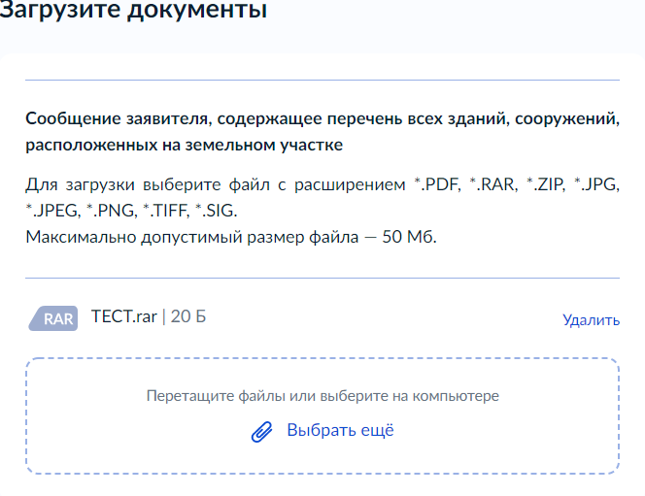
При выборе варианта «Право не зарегистрировано в ЕГРН»:
«Загрузите документы» - позволяет заявителю загрузить «Документ, подтверждающий право заявителя на испрашиваемый земельный участок».
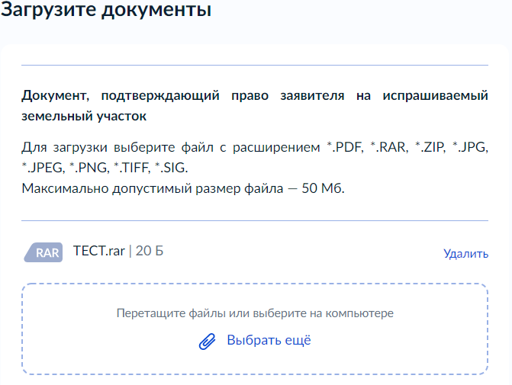
«Загрузите документы» - позволяет заявителю загрузить «Сообщение заявителя, содержащее перечень всех зданий, сооружений, расположенных на земельном участке».
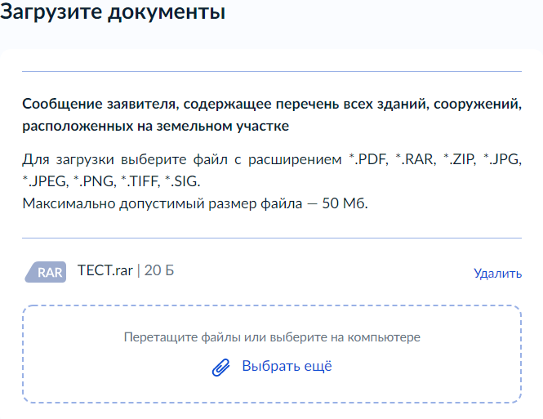
При выборе категории заявителя «Лицо, с которым заключен договор о развитии застроенной территории»:
«Реквизиты утверждённого проекта планировки территории» - экран позволяет заявителю внести сведения об утверждённом проекте планировки территории.
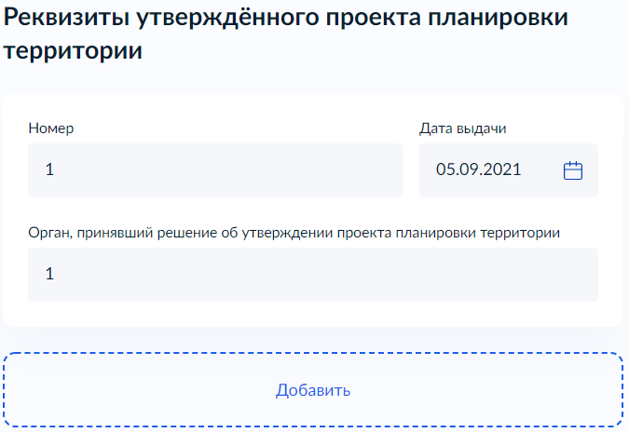
«Реквизиты утверждённого проекта межевания территории» - экран позволяет заявителю внести сведения об утверждённом проекте межевания территории.
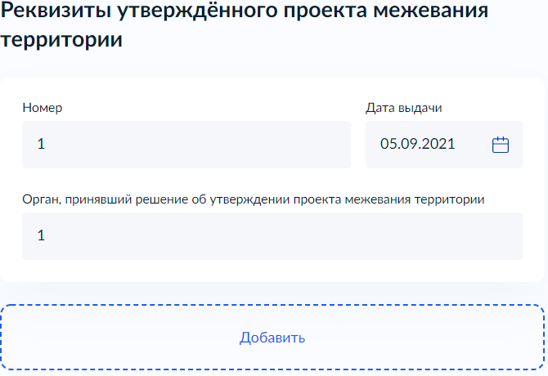
При выборе категории заявителя «Лицо, у которого изъят арендованный участок»:
«На основании какого документа был изъят земельный участок?» - экран появляется при выборе категории заявителя ««Лицо, у которого изъят арендованный участок», и позволяет заявителю выбрать один из двух вариантов: «Соглашение об изъятии земельного участка», или «Решение суда, на основании которого изъят земельный участок».
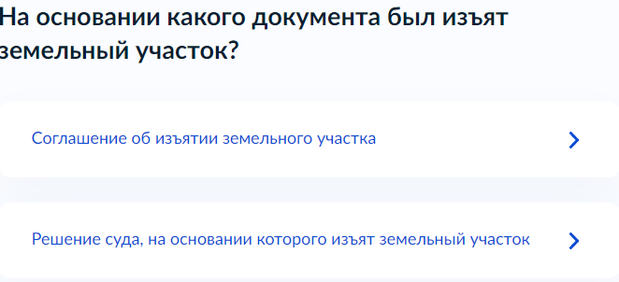
«Загрузите документы» - экран появляется при выборе документа, на основании которого был изъят земельный участок, и позволяет загрузить «Соглашение об изъятии земельного участка», либо «Решение суда, на основании которого изъят земельный участок», в зависимости от выбора на экране «На основании какого документа был изъят земельный участок?».
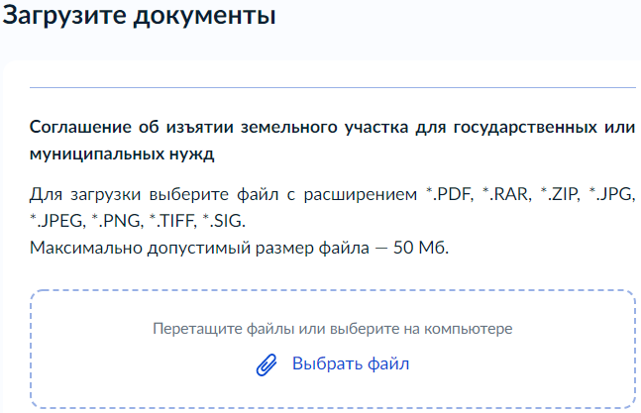
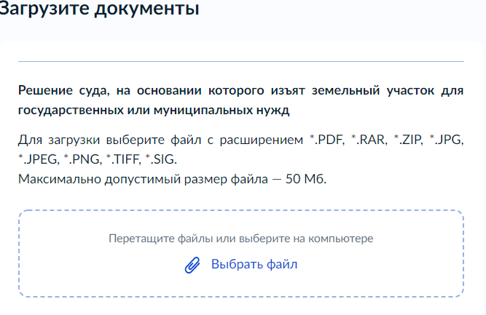
При выборе категории заявителя «Недропользователь»:
«На основании какого документа заявитель осуществляет недропользование?» - экран позволяет выбрать один из трёх вариантов «Проектная документация на выполнение работ, связанных с пользованием недрами», «Государственное задание, предусматривающее выполнение мероприятий по государственному геологическому изучению недр», «Государственный контракт на выполнение работ по геологическому изучению недр».
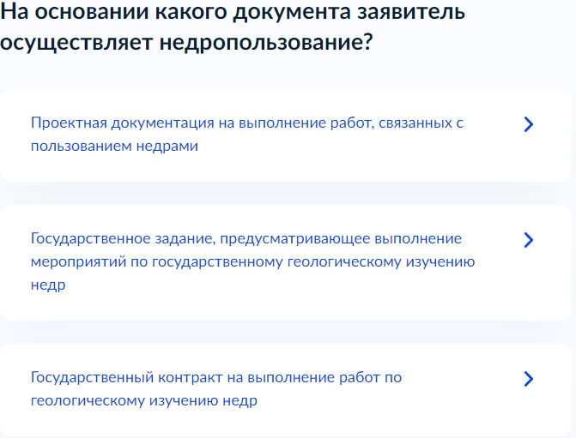
«Загрузите документы» - экран появляется при выборе документа, на основании которого заявитель осуществляет недропользование, и позволяет загрузить документ, на основании которого заявитель осуществляет недропользование («Проектная документацию на выполнение работ, связанных с пользованием недрами», «Государственное задание, предусматривающее выполнение мероприятий по государственному геологическому изучению недр», «Государственный контракт на выполнение работ по геологическому изучению недр»), в зависимости от выбора на экране «На основании какого документа заявитель осуществляет недропользование?».
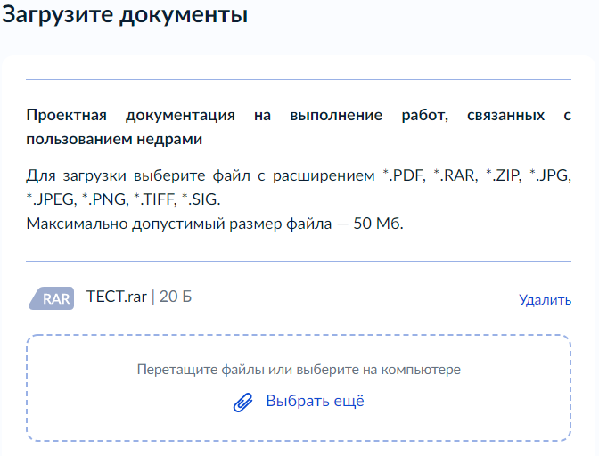
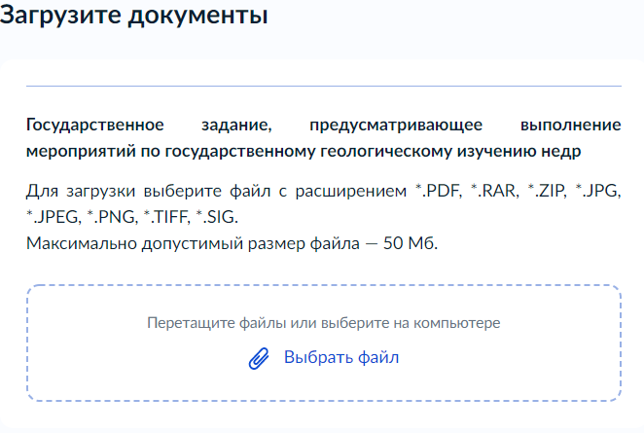
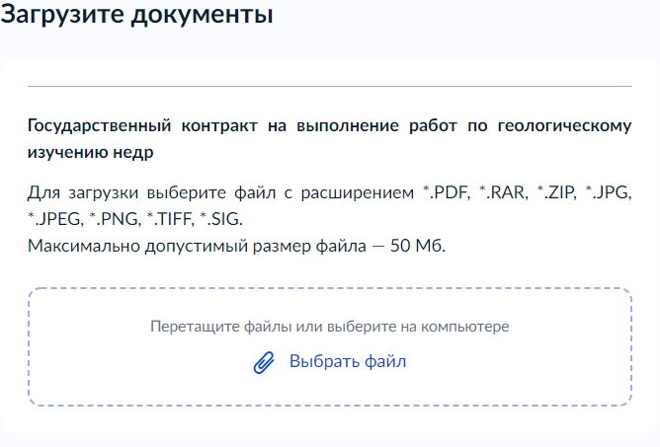
При выборе категории заявителя «Резидент особой экономической зоны»:
«Загрузите документы» - позволяет загрузить свидетельство, удостоверяющее регистрацию лица в качестве резидента особой экономической зоны.
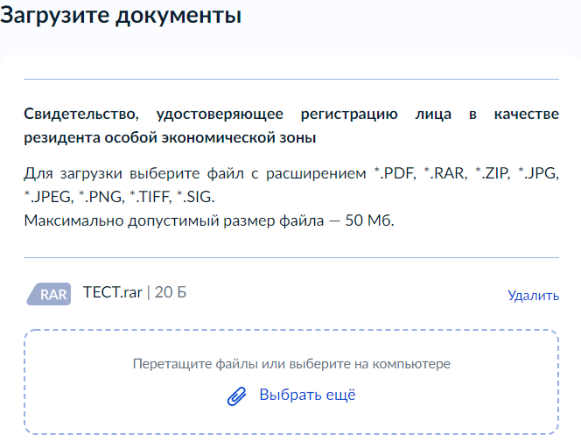
При выборе категории заявителя «Лицо, с которым заключено концессионное соглашение»:
«Загрузите документы» - позволяет загрузить «Концессионное соглашение».
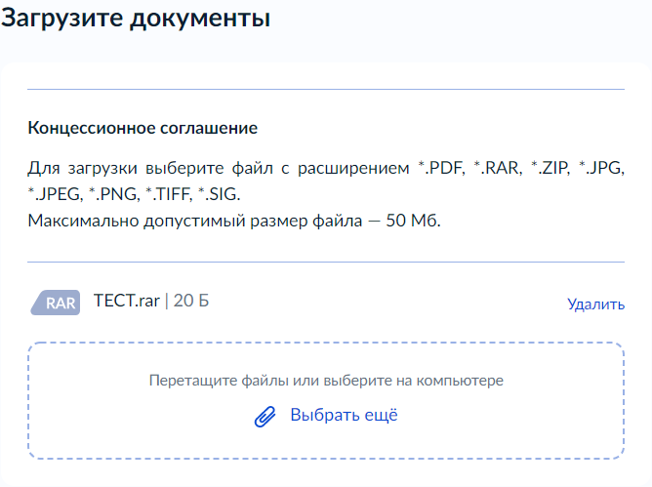
При выборе категории заявителя «Лицо ,заключившее договор об освоении территории в целях строительства или эксплуатации наемного дома коммерческого использования»:
«Загрузите документы» - позволяет загрузить «Договор об освоении территории в целях строительства и эксплуатации наемного дома коммерческого использования».
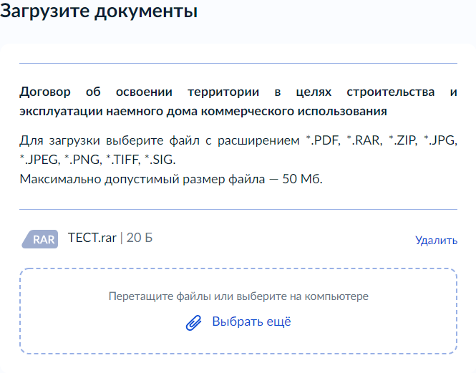
«Реквизиты утверждённого проекта планировки территории» - экран позволяет заявителю внести сведения об утверждённом проекте планировки территории.
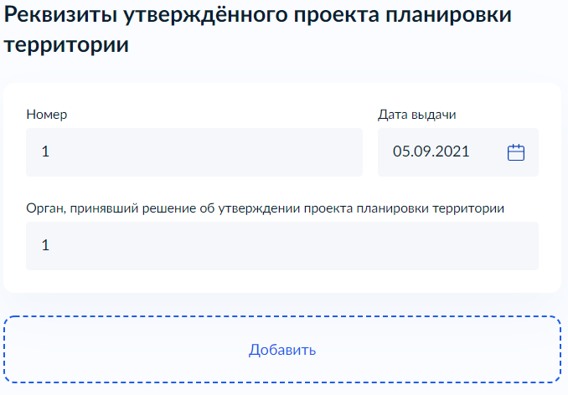
«Реквизиты утверждённого проекта межевания территории» - экран позволяет заявителю внести сведения об утверждённом проекте межевания территории.
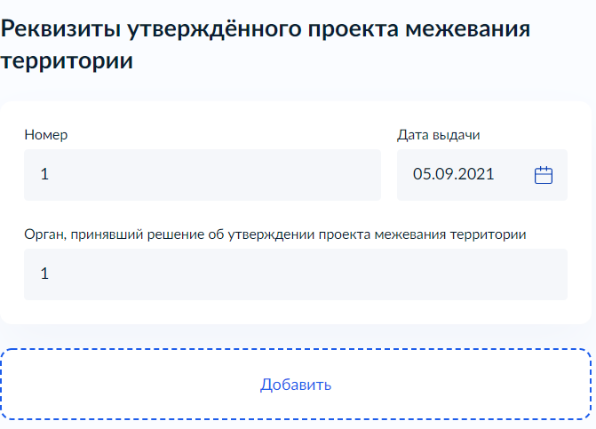
При выборе категории заявителя «Лицо, с которым заключено охотхозяйственное соглашение»:
«Загрузите документы» - позволяет загрузить «Охотхозяйственное соглашение».
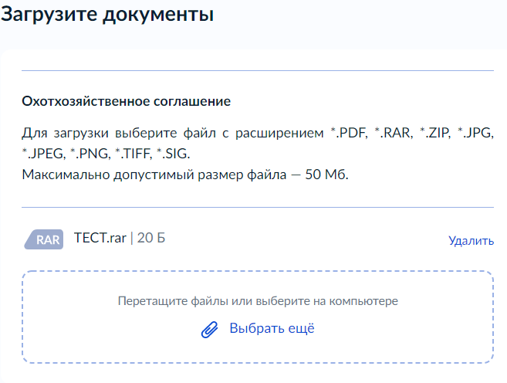
При выборе категории заявителя «Резидент зоны территориального развития, включенный в реестр резидентов такой зоны»:
«Загрузите документы» - позволяет загрузить «Инвестиционную декларацию, в составе которой представлен инвестиционный проект».
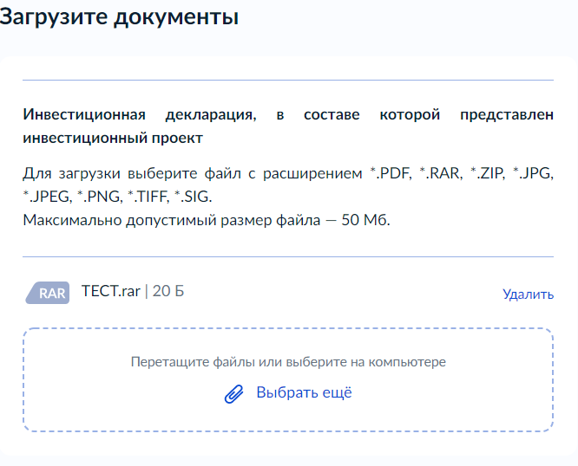
При выборе категории заявителя «Лицо, имеющее право на добычу (вылов) водных биологических ресурсов»:
«На основании какого документа осуществляется добыча (вылов) водных биологических ресурсов?» - позволяет выбрать один из трех вариантов: «Решение о предоставлении в пользование водных биологических ресурсов», «Договор о предоставлении рыбопромыслового участка», «Договор пользования водными биологическими ресурсами».
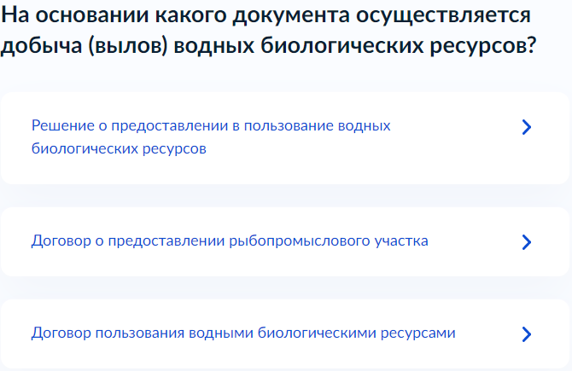
При выборе категории заявителя «Лицо ,имеющее право на приобретение участка без торгов в собственность»:
«Загрузите документы» - позволяет загрузить «Документ, подтверждающий право заявителя на предоставления земельного участка в собственность без проведения торгов».
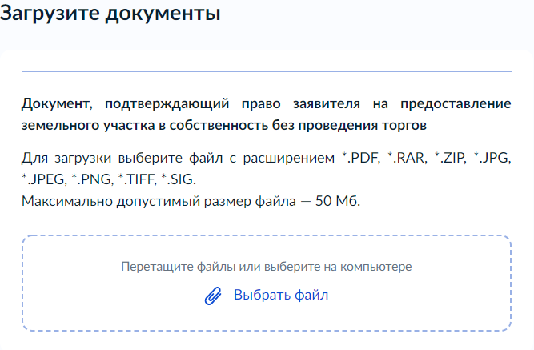
Заявитель: Юридическое лицо (зарегистрировано в РФ)
- Экран отображается в следующем виде в случае, если заявитель является юридическим лицом.

«К какой категории относится заявитель?» - экран позволяет выбрать категорию заявителя.
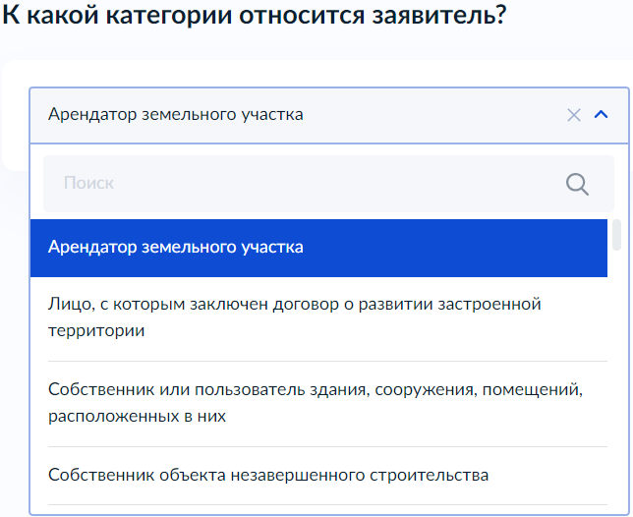
Некоторые категории заявителя содержат дополнительные экраны для предоставления необходимых сведений и подгрузки документов.
При выборе категории заявителя «Арендатор земельного участка»:
«К какой категории арендатора относится заявитель» - экран появляется, когда выбрана категория «Арендатор земельного участка», и позволяет заявителю выбрать категорию арендатора земельного участка».
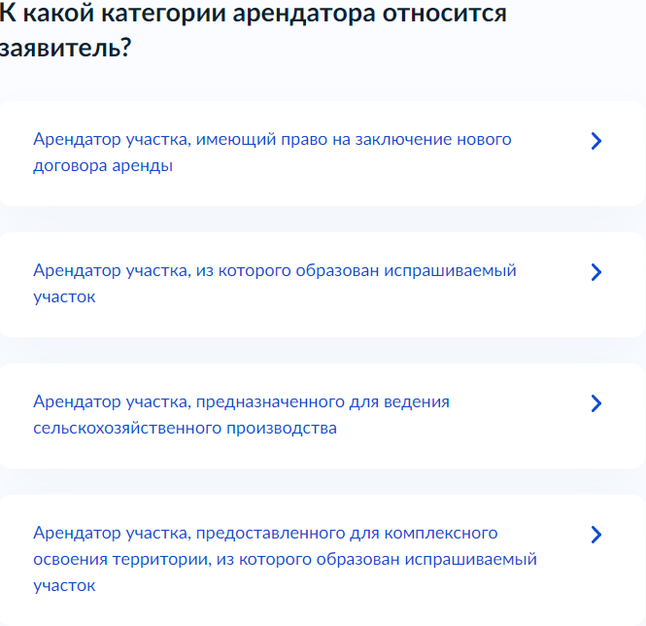
При выборе категории арендатора земельного участка «Арендатор участка, имеющий право на заключение нового договора аренды»:
«Договор аренды земельного участка зарегистрирован в ЕГРН?» - экран позволяет заявителю выбрать один из двух вариантов: «Договор зарегистрирован в ЕГРН», и «Договор не зарегистрирован в ЕГРН».
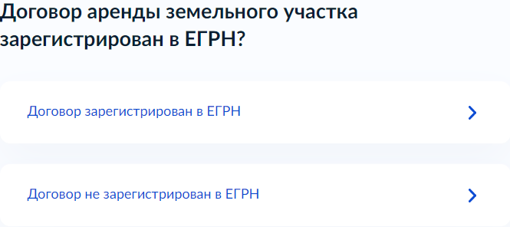
«Загрузите документы» - экран появляется при выборе «Договор не зарегистрирован в ЕГРН» на предыдущем экране и позволяет заявителю загрузить «Документ, подтверждающий право заявителя на испрашиваемый земельный участок».
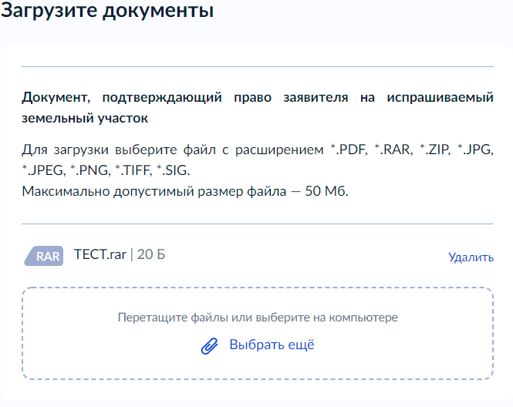
При выборе категории арендатора земельного участка «Арендатор участка, из которого образован испрашиваемый земельный участок»:
«Договор аренды исходного земельного участка зарегистрирован в ЕГРН?» - экран позволяет заявителю выбрать один из двух вариантов: «Договор зарегистрирован в ЕГРН», и «Договор не зарегистрирован в ЕГРН».
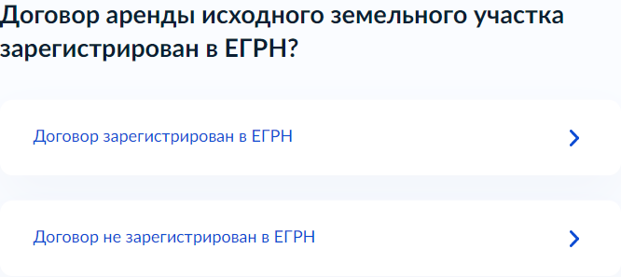
«Загрузите документы» - экран появляется при выборе «Договор не зарегистрирован в ЕГРН, и позволяет заявителю загрузить «Договор аренды исходного земельного участка».
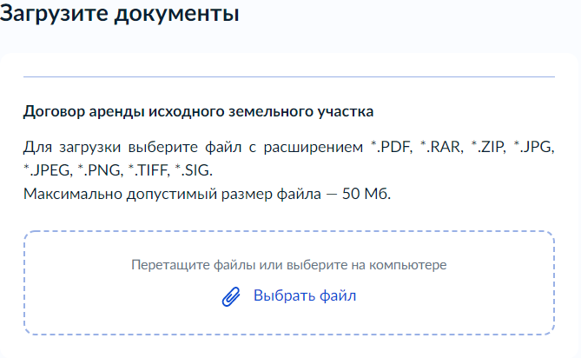
При выборе категории арендатора земельного участка «Арендатор участка, предоставленного для комплексного освоения территории, из которого образован испрашиваемый земельный участок»:
«Загрузите документы» - позволяет загрузить «Договор о комплексном освоении территории».
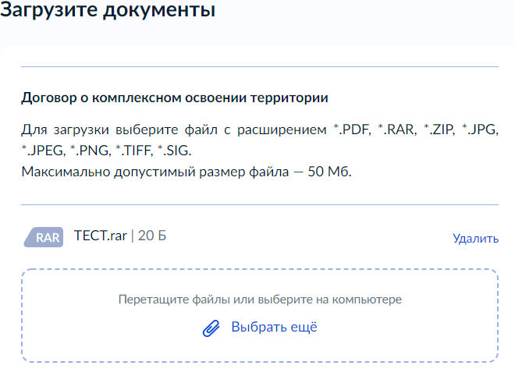
«Реквизиты утверждённого проекта планировки территории» - экран позволяет заявителю внести сведения об утверждённом проекте планировки территории.
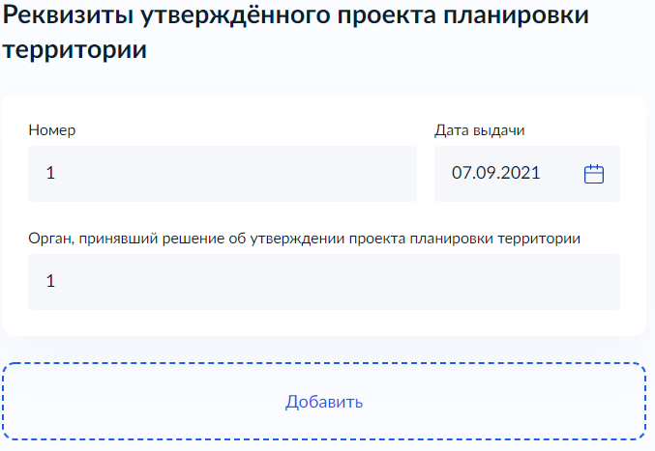
«Реквизиты утверждённого проекта межевания территории» - экран позволяет заявителю внести сведения об утверждённом проекте межевания территории.
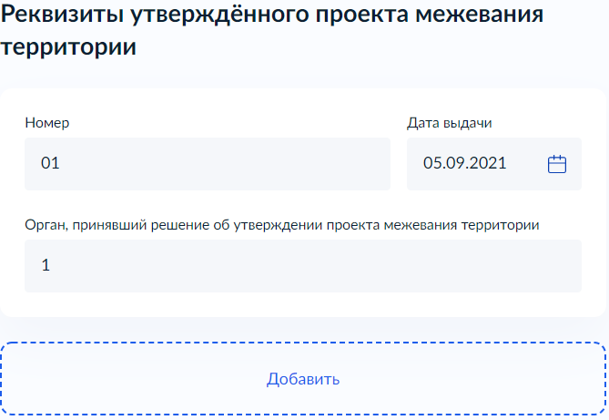
При выборе категории заявителя «Лицо, с которым заключен договор о развитии застроенной территории»:
«Реквизиты утверждённого проекта планировки территории» - экран появляется, когда выбрана категория «Лицо, с которым заключен договор о развитии застроенной территории», и позволяет заявителю внести сведения об утверждённом проекте планировки территории.
«Реквизиты утверждённого проекта межевания территории» - экран появляется после экрана «Реквизиты утверждённого проекта планировки территории» и позволяет заявителю внести сведения об утверждённом проекте межевания территории.
При выборе категории заявителя «Собственник или пользователь здания, сооружения, помещений, расположенных в них»:
«Сведения об объекте» - позволяет внести кадастровый номер объекта.
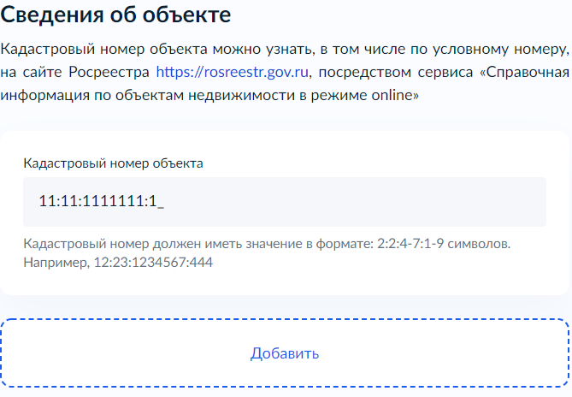
«Право на объект зарегистрировано в ЕГРН?» - экран позволяет выбрать один из двух вариантов: «Право зарегистрировано в ЕГРН», и «Право не зарегистрировано в ЕГРН».
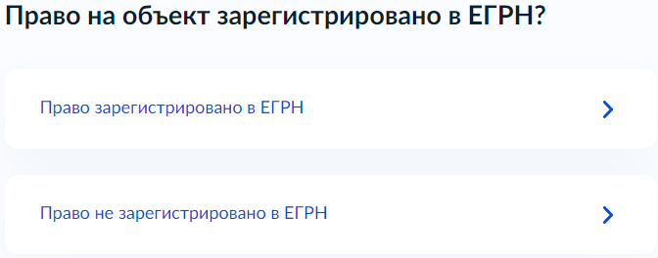
«Право заявителя на испрашиваемый участок зарегистрировано в ЕГРН?» - экран возникает при выборе варианта «Право зарегистрировано в ЕГРН» на экране «Право на объект незавершенного строительства зарегистрировано в ЕГРН?».
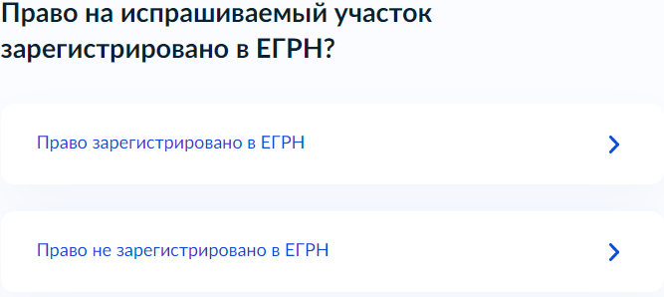
При выборе варианта «Право зарегистрировано в ЕГРН»:
«Загрузите документы» - позволяет загрузить «Сообщение заявителя, содержащее перечень всех зданий, сооружений, расположенных на земельном участке».
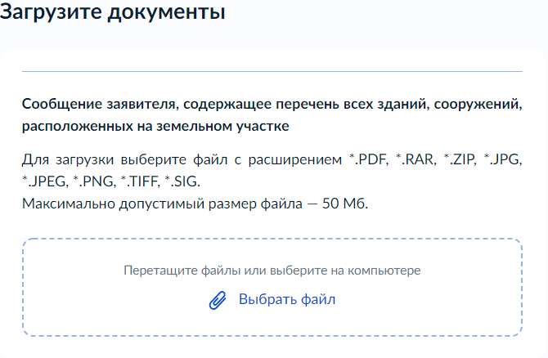
При выборе варианта «Право не зарегистрировано в ЕГРН»:
«Загрузите документы» - позволяет заявителю загрузить «Документ, подтверждающий право заявителя на испрашиваемый земельный участок».
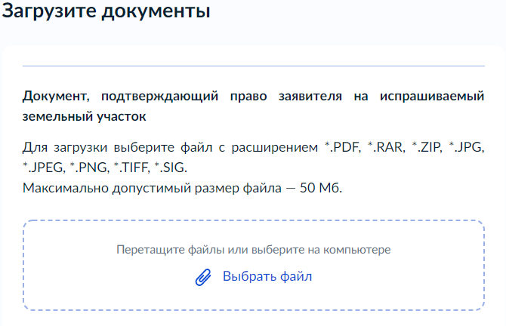
«Загрузите документы» - позволяет заявителю загрузить «Сообщение заявителя, содержащее перечень всех зданий, сооружений, расположенных на земельном участке».
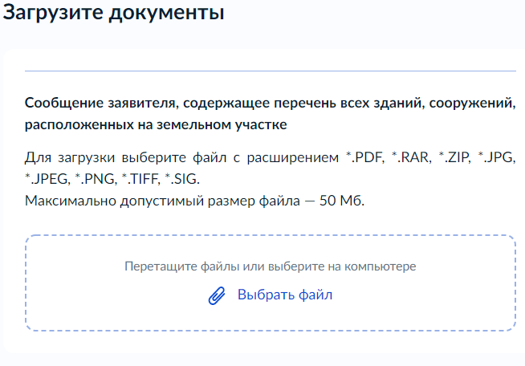
При выборе варианта «Право не зарегистрировано в ЕГРН» на экране «Право на объект зарегистрировано в ЕГРН?»:
«Загрузите документы» - позволяет загрузить «Документ, подтверждающий право заявителя на здание, сооружение, помещение».
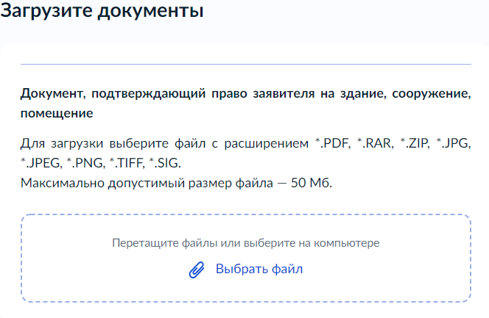
«Право заявителя на испрашиваемый участок зарегистрировано в ЕГРН?» - экран возникает после предыдущего экрана.
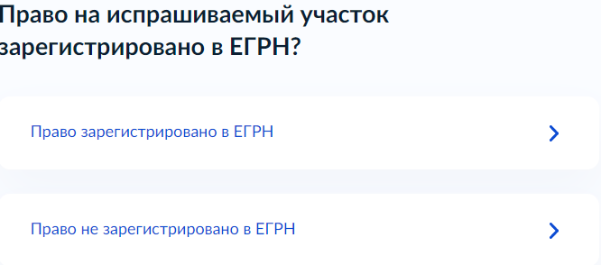
При выборе варианта «Право зарегистрировано в ЕГРН»:
«Загрузите документы» - позволяет загрузить «Сообщение заявителя, содержащее перечень всех зданий, сооружений, расположенных на земельном участке».
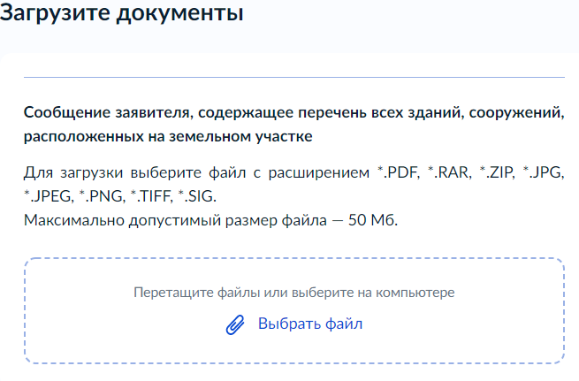
При выборе варианта «Право не зарегистрировано в ЕГРН»:
«Загрузите документы» - позволяет заявителю загрузить «Документ, подтверждающий право заявителя на испрашиваемый земельный участок».
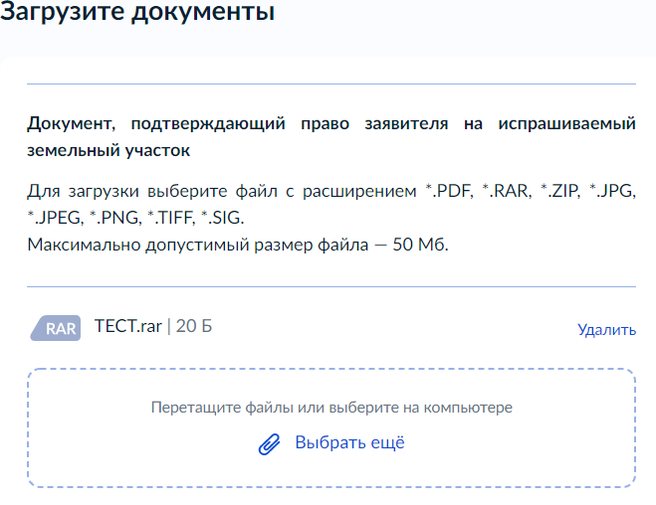
«Загрузите документы» - позволяет заявителю загрузить «Сообщение заявителя, содержащее перечень всех зданий, сооружений, расположенных на земельном участке».
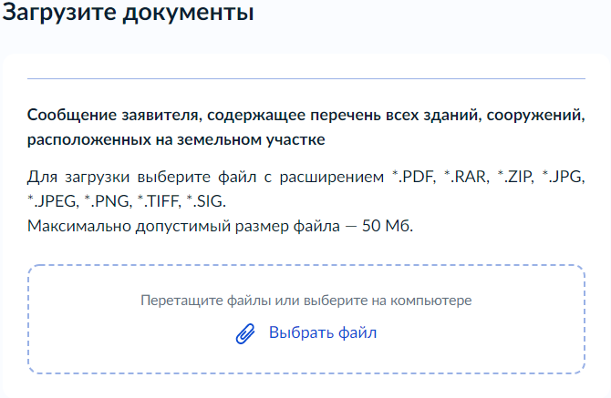
При выборе категории заявителя «Собственник объекта незавершенного строительства»:
«Сведения об объекте незавершенного строительства» - экран позволяет внести кадастровый номер объекта незавершенного строительства.
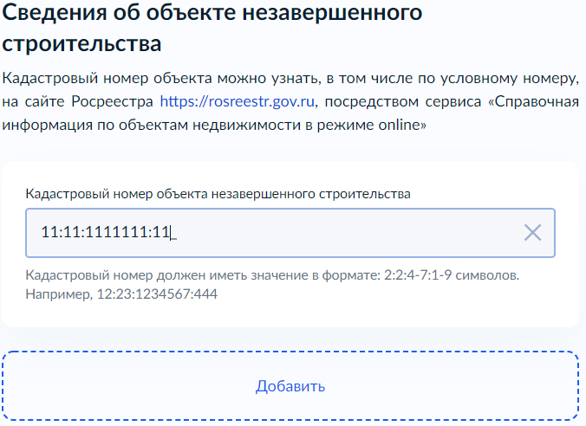
«Право на объект незавершенного строительства зарегистрировано в ЕГРН?» - экран позволяет выбрать один из двух вариантов: «Право зарегистрировано в ЕГРН», и «Право не зарегистрировано в ЕГРН».
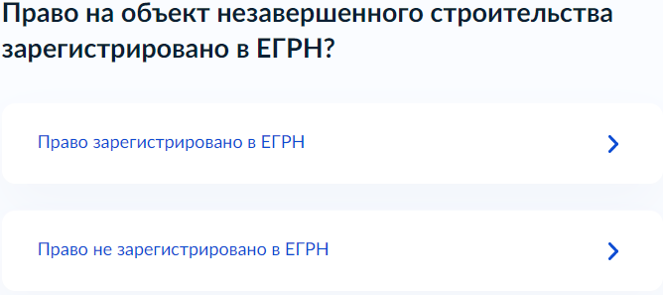
«Право заявителя на испрашиваемый участок зарегистрировано в ЕГРН?» - экран возникает при выборе варианта «Право зарегистрировано в ЕГРН» на экране «Право на объект незавершенного строительства зарегистрировано в ЕГРН?».
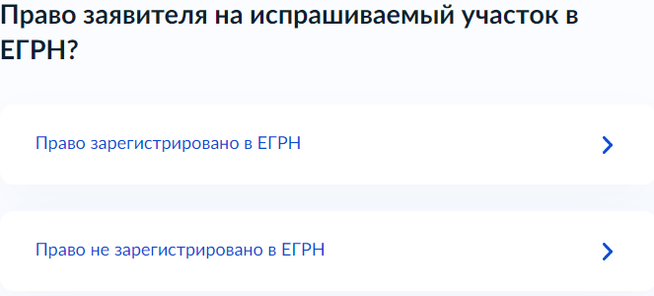
При выборе варианта «Право зарегистрировано в ЕГРН»:
«Загрузите документы» - позволяет загрузить «Сообщение заявителя, содержащее перечень всех зданий, сооружений, расположенных на земельном участке».
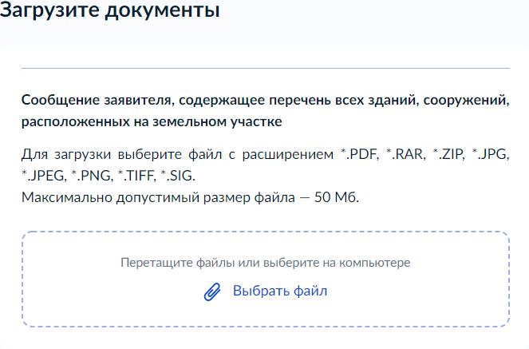
При выборе варианта «Право не зарегистрировано в ЕГРН»:
«Загрузите документы» - позволяет заявителю загрузить «Документ, подтверждающий право заявителя на испрашиваемый земельный участок».
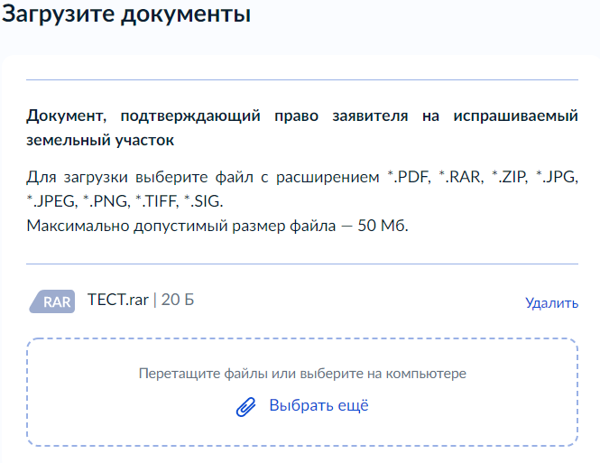
«Загрузите документы» - позволяет заявителю загрузить «Сообщение заявителя, содержащее перечень всех зданий, сооружений, расположенных на земельном участке».
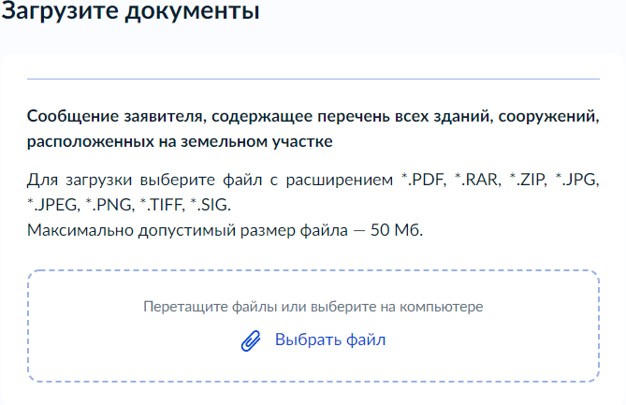
При выборе варианта «Право не зарегистрировано в ЕГРН» на экране «Право на объект незавершенного строительства зарегистрировано в ЕГРН?»:
«Загрузите документы» - позволяет загрузить «Документ, подтверждающий право заявителя на объект незавершенного строительства».
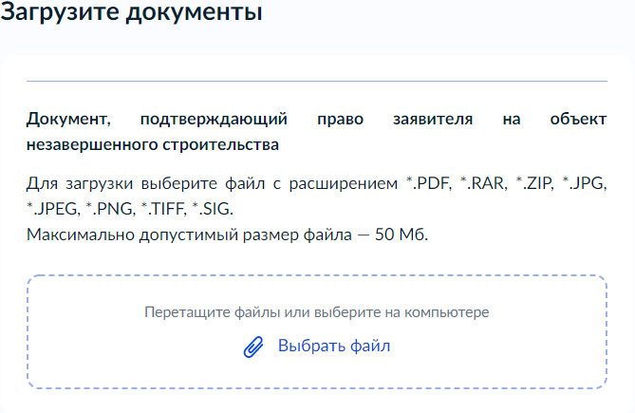
«Право заявителя на испрашиваемый участок зарегистрировано в ЕГРН?» - экран возникает после предыдущего экрана.
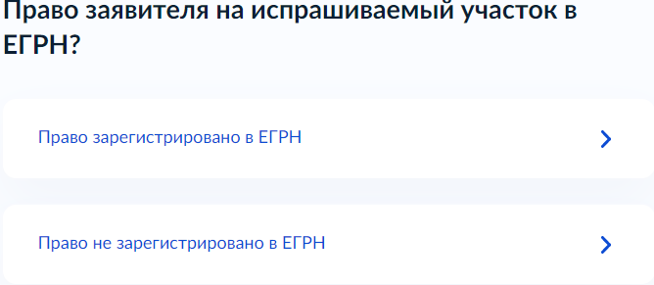
При выборе варианта «Право зарегистрировано в ЕГРН»:
«Загрузите документы» - позволяет загрузить «Сообщение заявителя, содержащее перечень всех зданий, сооружений, расположенных на земельном участке».
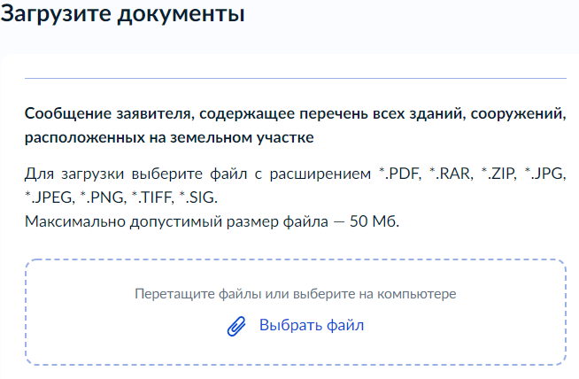
При выборе варианта «Право не зарегистрировано в ЕГРН»:
«Загрузите документы» - позволяет заявителю загрузить «Документ, подтверждающий право заявителя на испрашиваемый земельный участок».
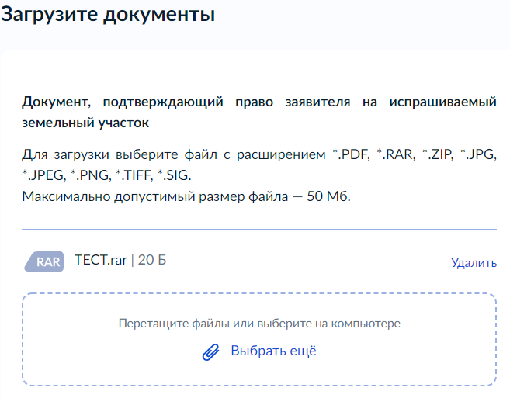
«Загрузите документы» - позволяет заявителю загрузить «Сообщение заявителя, содержащее перечень всех зданий, сооружений, расположенных на земельном участке».
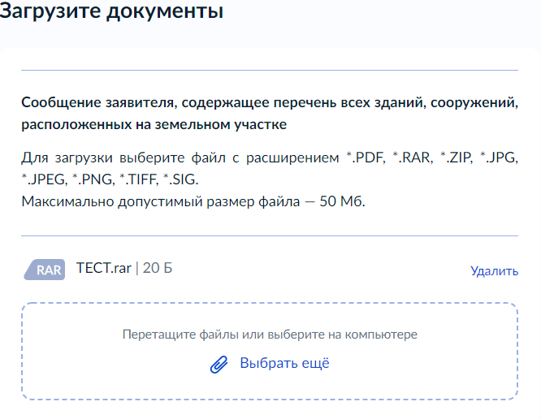
При выборе категории заявителя «Лицо, испрашивающее участок для размещения объектов инженерно-технического обеспечения»:
«Объект относится к объектам федерального, регионального, или местного значения?» - позволяет выбрать один из двух вариантов: «Объект не относится к объектам федерального, регионального, местного значения», и «Объект относится к объектам федерального, регионального, или местного значения».
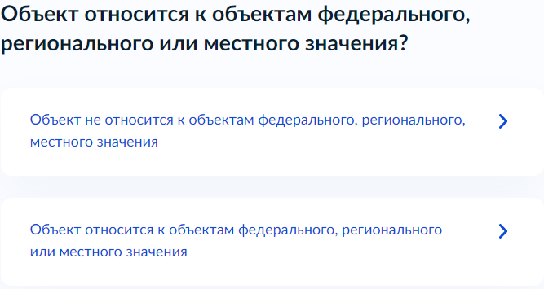
При выборе категории заявителя «Некоммерческая организация, которой участок предоставлен для комплексного освоения в целях индивидуального жилищного строительства»:
«Загрузите документы» - позволяет загрузить «Договор о комплексном освоении территории».
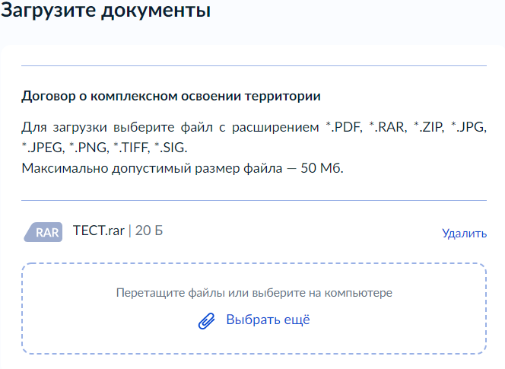
«Загрузите документы» - позволяет загрузить «Решение органа некоммерческой организации о приобретении земельного учаска».
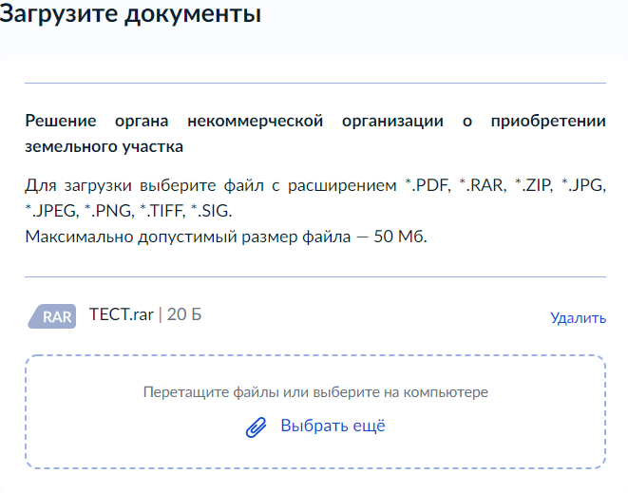
«Реквизиты утверждённого проекта планировки территории» - экран позволяет заявителю внести сведения об утверждённом проекте планировки территории.
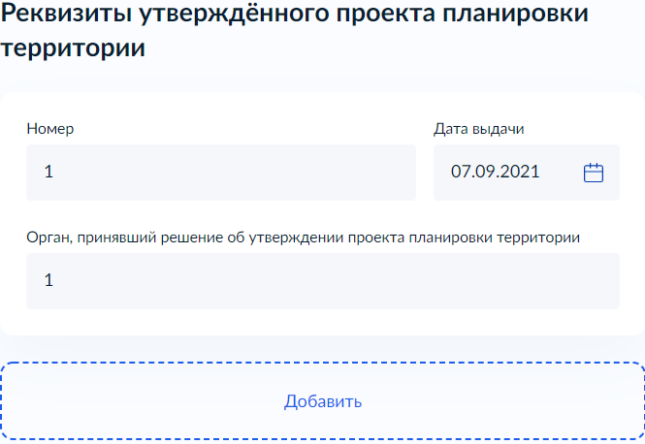
«Реквизиты утверждённого проекта межевания территории» - экран позволяет заявителю внести сведения об утверждённом проекте межевания территории.
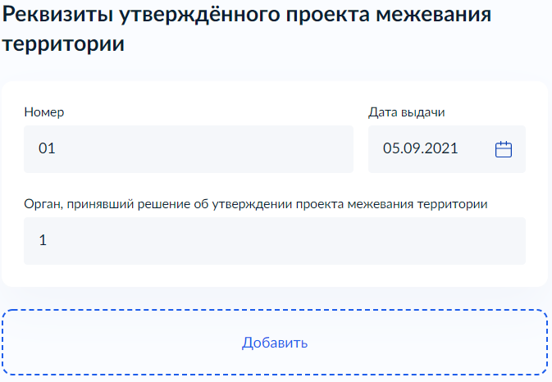
При выборе категории заявителя «Лицо, с которым заключен договор об освоении территории для строительства стандартного жилья»:
«Загрузите документы» - позволяет загрузить «Договор об освоении территории в целях строительства стандартного жилья».
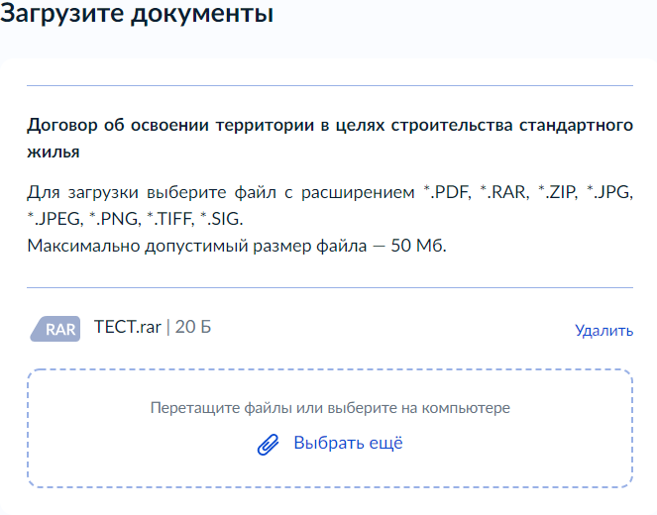
«Реквизиты утверждённого проекта планировки территории» - экран позволяет заявителю внести сведения об утверждённом проекте планировки территории.
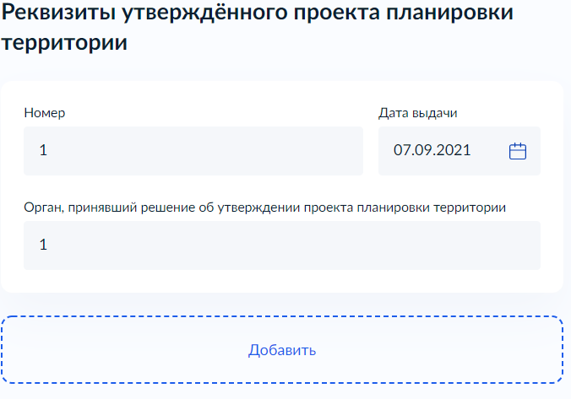
«Реквизиты утверждённого проекта межевания территории» - экран позволяет заявителю внести сведения об утверждённом проекте межевания территории.
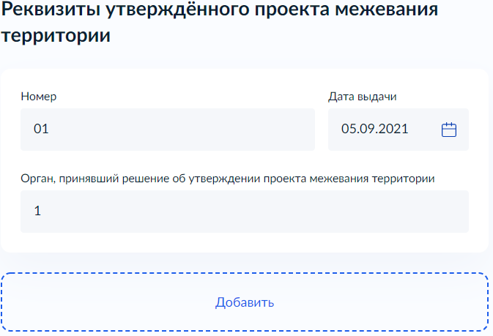
При выборе категории заявителя «Лицо, с которым заключен договор о комплексном освоении территории для строительства жилья»:
«Загрузите документы» - позволяет загрузить «Договор о комплексном освоении территории в целях строительства стандартного жилья».
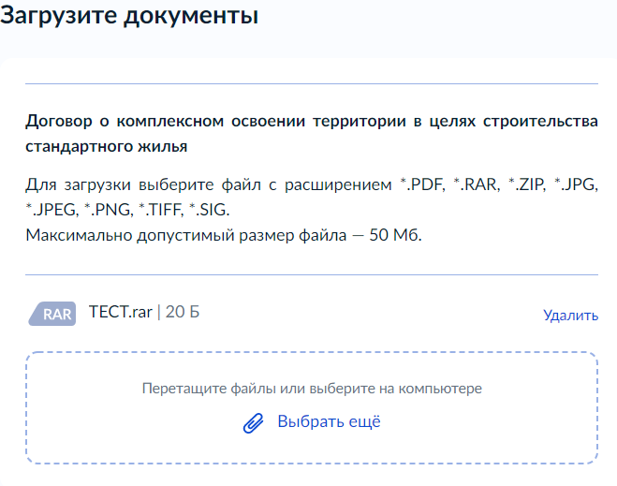
«Реквизиты утверждённого проекта планировки территории» - экран позволяет заявителю внести сведения об утверждённом проекте планировки территории.
«Реквизиты утверждённого проекта межевания территории» - экран позволяет заявителю внести сведения об утверждённом проекте межевания территории.
При выборе категории заявителя «Лицо, с которым заключен договор о комплексном развитии территории»:
«Загрузите документы» - позволяет загрузить «Договор о комплексном развитии территории».
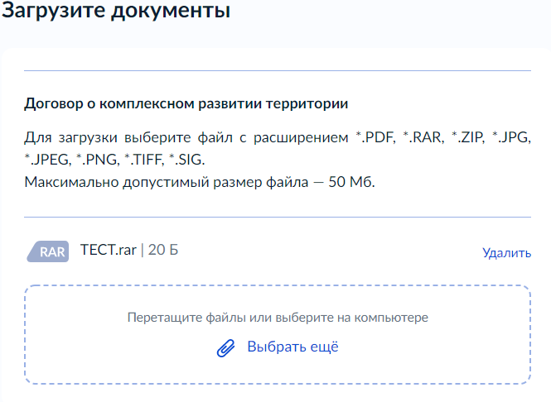
«Реквизиты утверждённого проекта планировки территории» - экран позволяет заявителю внести сведения об утверждённом проекте планировки территории.
«Реквизиты утверждённого проекта межевания территории» - экран позволяет заявителю внести сведения об утверждённом проекте межевания территории.
При выборе категории «Лицо, использующее участок на праве постоянного (бессрочного) пользования:
«Право заявителя на испрашиваемый участок зарегистрировано в ЕГРН?» - позволяет выбрать один из двух вариантов: «Право зарегистрировано в ЕГРН», или «Право не зарегистрировано в ЕГРН».
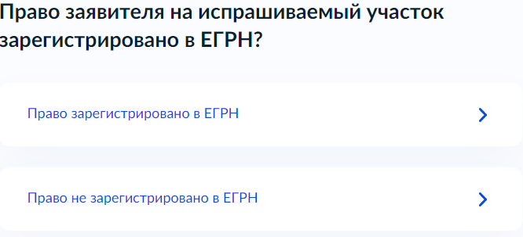
При выборе варианта «Право не зарегистрировано в ЕГРН»:
«Загрузите документы» - позволяет загрузить «Документ, подтверждающий право заявителя на испрашиваемый земельный участок».
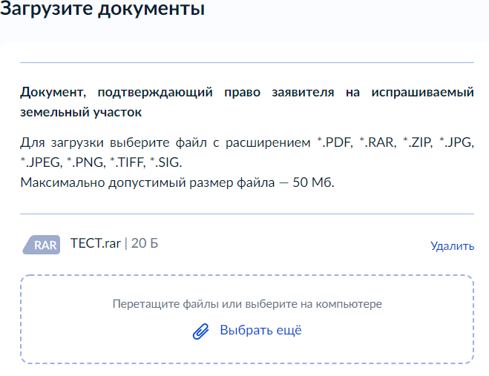
«При выборе категории заявителя «Лицо, испрашивающее участок для размещения социальных объектов»:
«На основании какого документа заявитель обращается за предоставлением земельного участка?» - позволяет выбрать один из двух вариантов: «Распоряжение Правительства Российской Федерации», и «Распоряжение высшего должностного лица субъекта Российской Федерации».
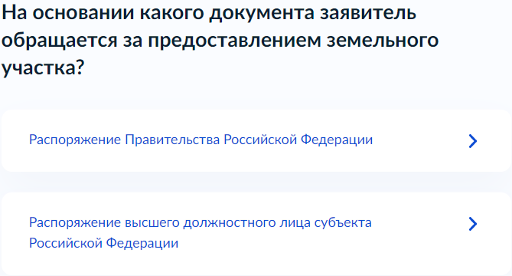
При выборе варианта «Распоряжение Правительства Российской Федерации»:
«Реквизиты распоряжения Правительства Российской Федерации» - позволяет внести сведения о Распоряжении Правительства Российской Федерации.
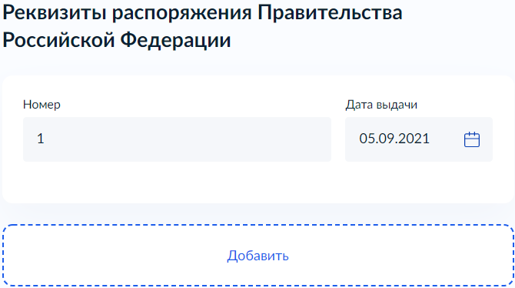
При выборе варианта «Распоряжение высшего должностного лица субъекта Российской Федерации»:
«Реквизиты распоряжения высшего должностного лица субъекта Российской Федерации» - позволяет внести сведения о распоряжении высшего должностного лица субъекта Российской Федерации.
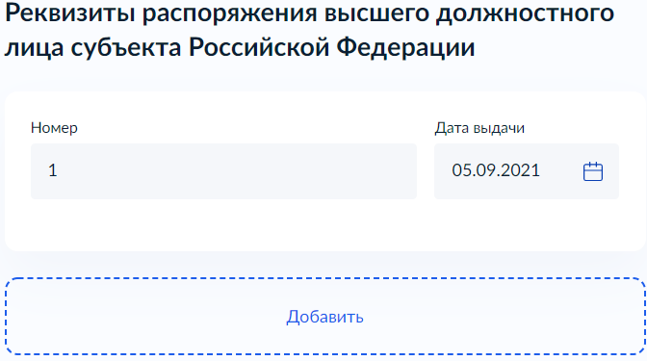
При выборе категории заявителя «Лицо, испрашивающее участок для выполнения международных обязательств»:
«Загрузите документы» - позволяет загрузить документ, предусматривающий выполнение международных обязательств.
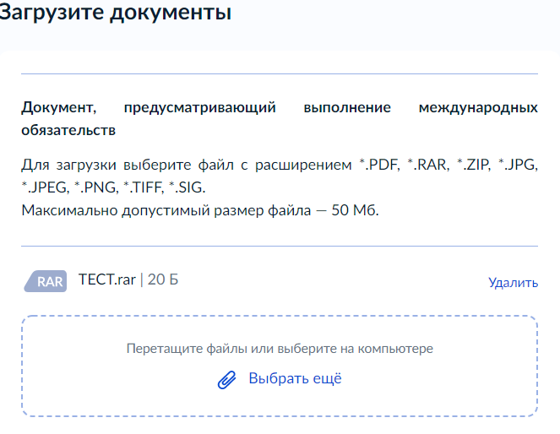
При выборе категории заявителя «Лицо, у которого изъят арендованный участок»:
«На основании какого документа был изъят земельный участок?» - экран появляется при выборе категории заявителя ««Лицо, у которого изъят арендованный участок», и позволяет заявителю выбрать один из двух вариантов: «Соглашение об изъятии земельного участка», или «Решение суда, на основании которого изъят земельный участок».
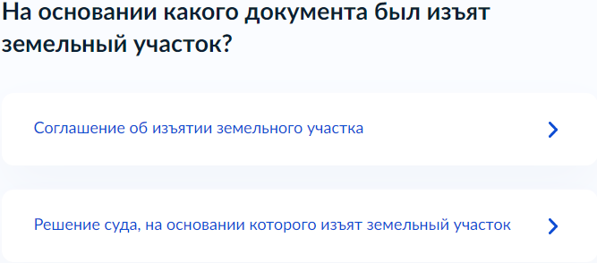
«Загрузите документы» - экран появляется при выборе документа, на основании которого был изъят земельный участок, и позволяет загрузить «Соглашение об изъятии земельного участка», либо «Решение суда, на основании которого изъят земельный участок», в зависимости от выбора на экране «На основании какого документа был изъят земельный участок?»
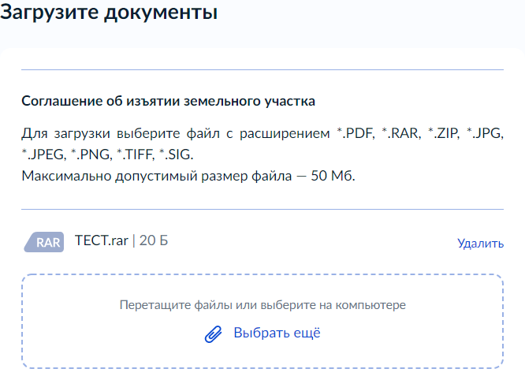
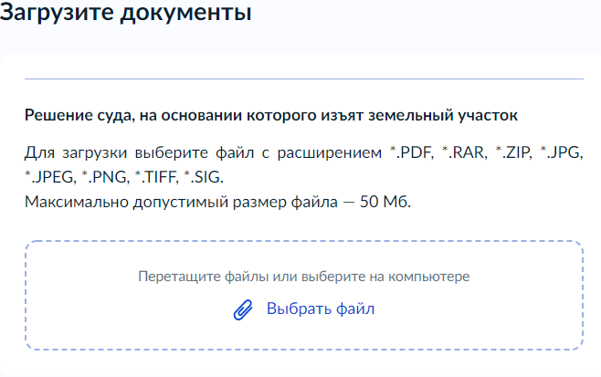

При выборе категории заявителя «Казачье общество»:
«Загрузите документы» - позволяет загрузить «Свидетелсьтво о внесении казачьего общества в государственный реестр казачьих обществ в Российской Федерации».
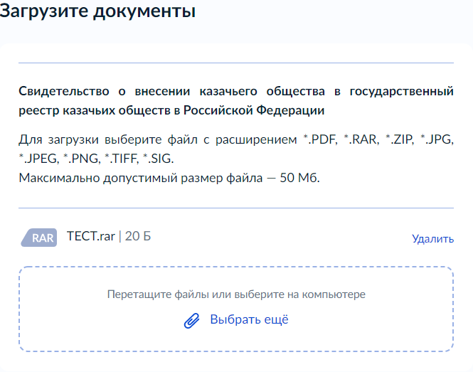
При выборе категории заявителя «Лицо, имеющее право на приобретение участка без торгов в собственность»:
«Загрузите документы» - позволяет загрузить «Документ, подтверждающий право заявителя на предоставления земельного участка в собственность без проведения торгов».
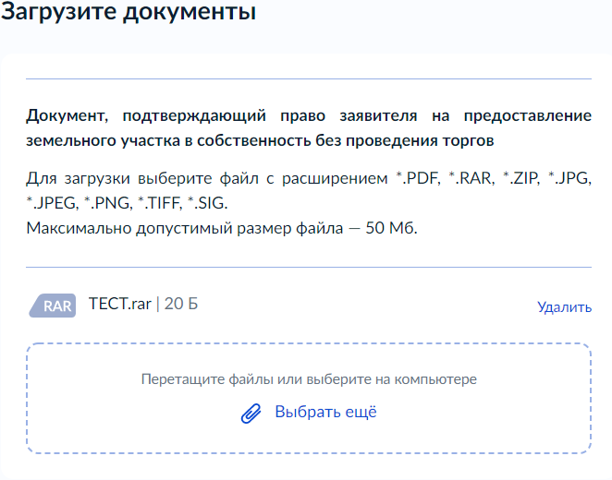
При выборе категории заявителя «Недропользователь»:
«На основании какого документа заявитель осуществляет недропользование?» - экран позволяет выбрать один из трёх вариантов «Проектная документация на выполнение работ, связанных с пользованием недрами», «Государственное задание, предусматривающее выполнение мероприятий по государственному геологическому изучению недр», «Государственный контракт на выполнение работ по геологическому изучению недр».
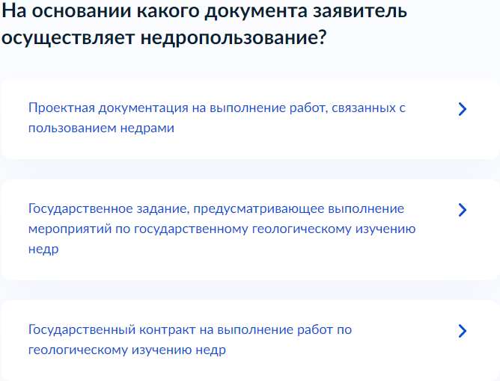
«Загрузите документы» - экран появляется при выборе документа, на основании которого заявитель осуществляет недропользование, и позволяет загрузить документ, на основании которого заявитель осуществляет недропользование («Проектная документацию на выполнение работ, связанных с пользованием недрами», «Государственное задание, предусматривающее выполнение мероприятий по государственному геологическому изучению недр», «Государственный контракт на выполнение работ по геологическому изучению недр»), в зависимости от выбора на экране «На основании какого документа заявитель осуществляет недропользование?».
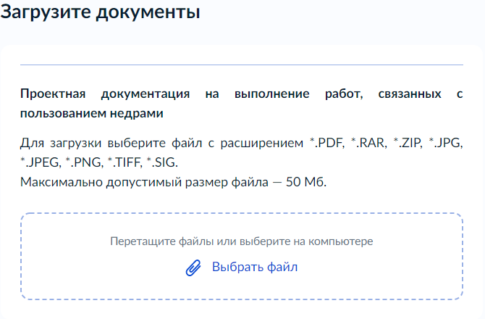
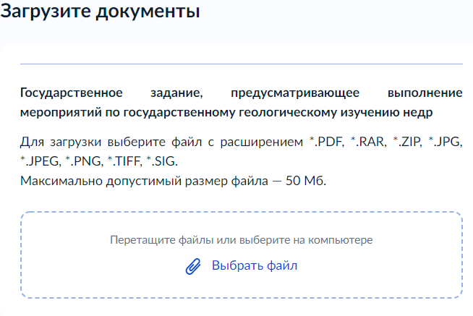
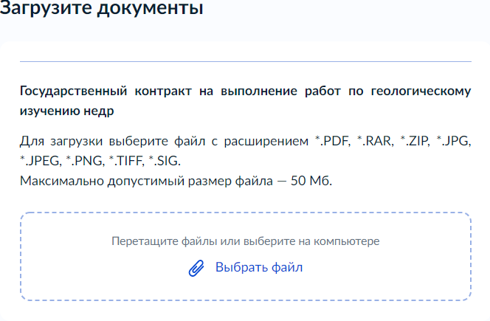
При выборе категории заявителя «Резидент особой экономической зоны»:
«Загрузите документы» - позволяет загрузить свидетельство, удостоверяющее регистрацию лица в качестве резидента особой экономической зоны.
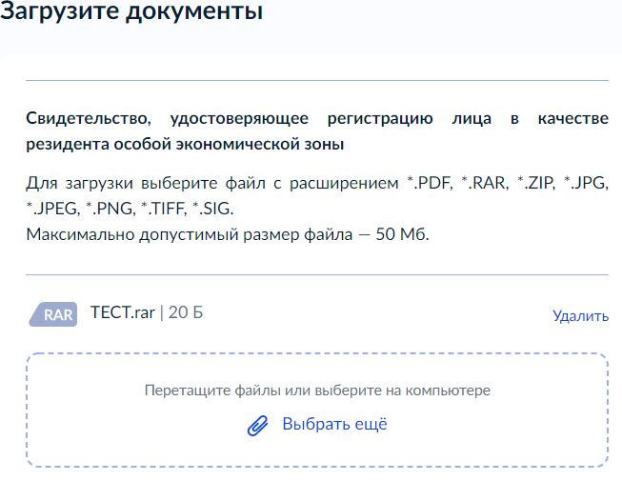
При выборе категории заявителя «Управляющая компания, привлеченная для выполнения функций по созданию объектов недвижимости в границах особой экономической зоны и на прилегающей к ней территории по управлению этими и ранее созданными объектами недвижимости»:
«Загрузите документы» - позволяет загрузить «Соглашение об управлении особой экономической зоной».
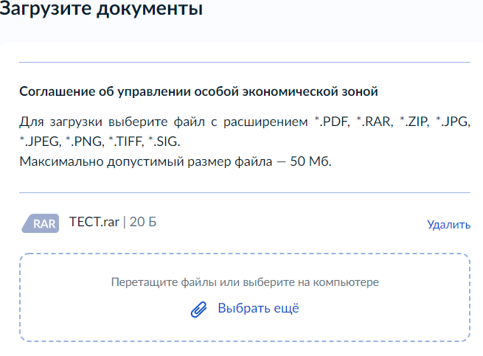
При выборе категории заявителя «Лицо, с которым заключено соглашение о взаимодействии в сфере развития инфраструктуры особой экономической зоны»:
«Загрузите документы» - позволяет загрузить «Соглашение о взаимодействии в сфере развития инфраструктуры особой экономической зоны».
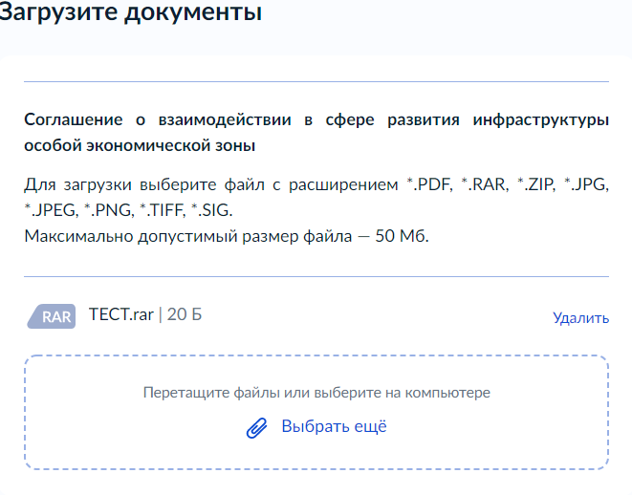
При выборе категории заявителя «Лицо, с которым заключено концессионное соглашение»:
«Загрузите документы» - позволяет загрузить «Концессионное соглашение».
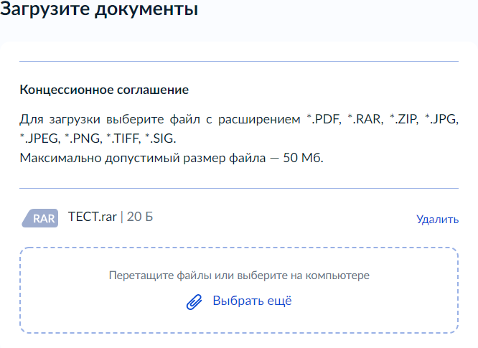
При выборе категории заявителя «Лицо заключившее договор об освоении территории в целях строительства и эксплуатации наемного дома»:
«Какой вид использования наемного дома планируется осуществить?» - позволяет выбрать один из двух вариантов: «Коммерческое использование», или «Социальное использование».
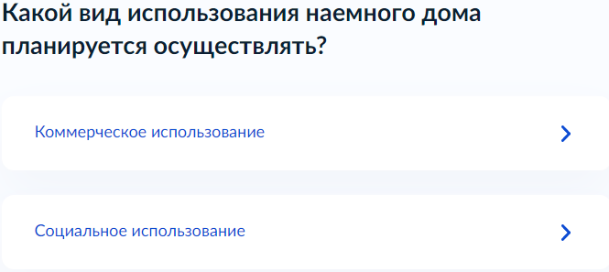
При выборе варианта «Коммерческое использование»:
«Загрузите документы» - позволяет загрузить «Договор об освоении территории в целях строительства и эксплуатации наемного дома коммерческого использования».
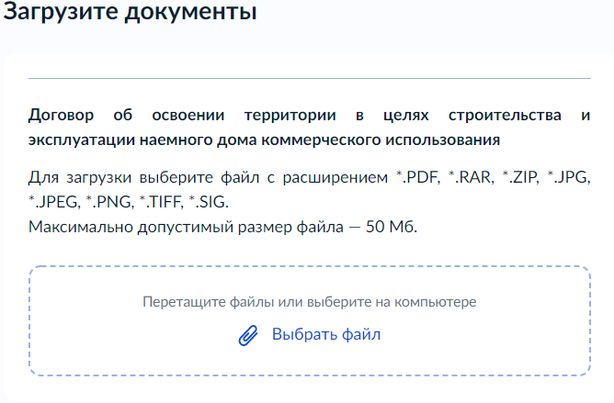
При выборе варианта «Социальное использование»:
«Загрузите документы» - позволяет загрузить «Договор об освоении территории в целях строительства и эксплуатации наемного дома социального использования».
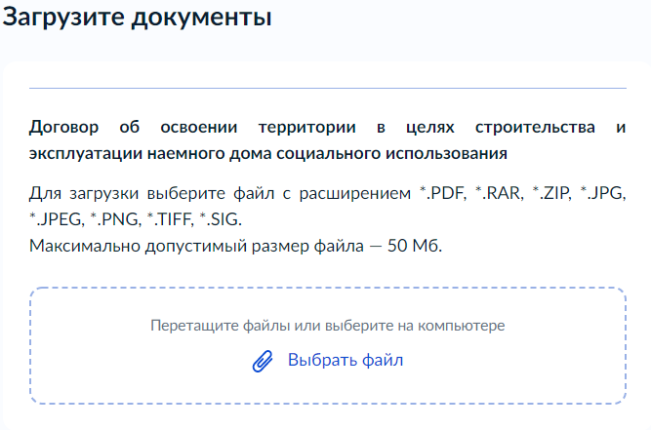
При выборе категории заявителя «Лицо, с которым заключен специальный инвестиционный контракт»:
«Загрузите документы» - позволяет загрузить «Специальный инвестиционный контракт».
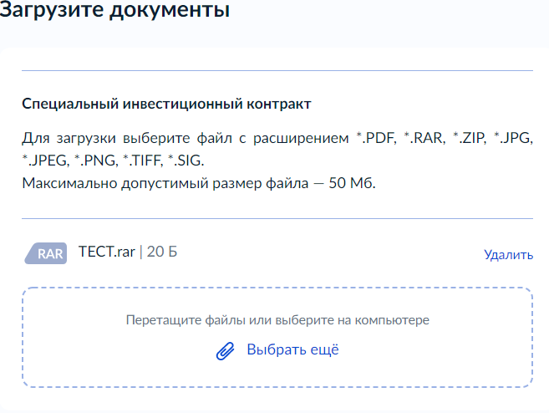
При выборе категории заявителя «Лицо, с которым заключено охотхозяйственное соглашение»:
«Загрузите документы» - позволяет загрузить «Охотхозяйственное соглашение».
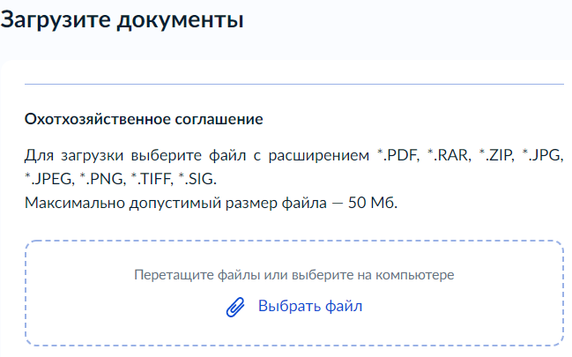
При выборе категории заявителя «Резидент зоны территориального развития, включенный в реестр резидентов такой зоны»:
«Загрузите документы» - позволяет загрузить «Инвестиционную декларацию, в составе которой представлен инвестиционный проект».
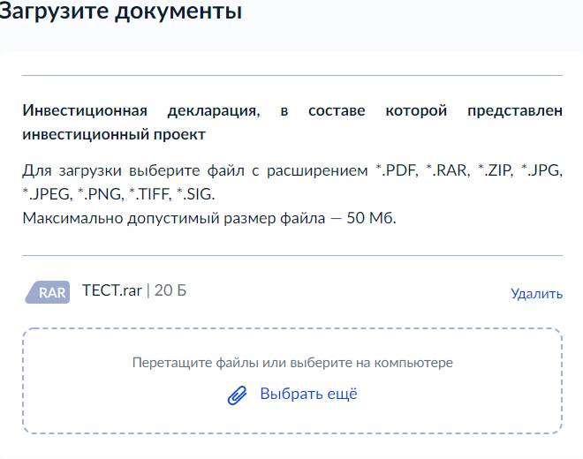
При выборе категории заявителя «Лицо, имеющее право на добычу (вылов) водных биологических ресурсов»:
«На основании какого документа осуществляется добыча (вылов) водных биологических ресурсов?» - позволяет выбрать один из трех вариантов: «Решение о предоставлении в пользование водных биологических ресурсов», «Договор о предоставлении рыбопромыслового участка», «Договор пользования водными биологическими ресурсами».
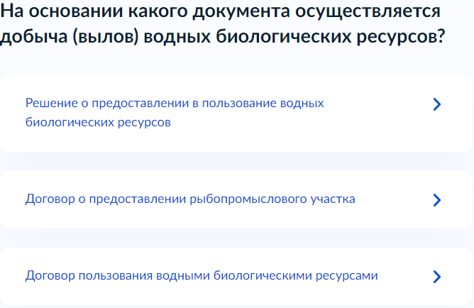
При выборе категории заявителя «Лицо, испрашивающее участок в соответствии с указом или распоряжением Президента Российской Федерации»:
«На основании какого документа заявитель обращается за получением участка?» - позволяет выбрать один из двух вариантов: «Указ президента Российской Федерации», или «Распоряжение Президента Российской Федерации».
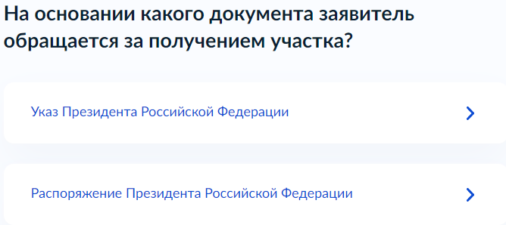
Заявитель: Юридическое лицо (иностранное)
- Экран отображается в следующем виде в случае, если заявитель является иностранным юридическим лицом.
«К какой категории относится заявитель?» - экран позволяет выбрать категорию заявителя.
Некоторые категории заявителя содержат дополнительные экраны для предоставления необходимых сведений и подгрузки документов.
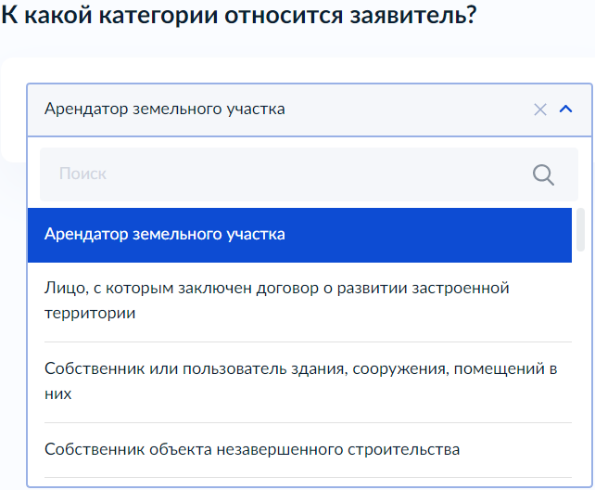
При выборе категории заявителя «Арендатор земельного участка»:
«К какой категории арендатора относится заявитель» - экран появляется, когда выбрана категория «Арендатор земельного участка», и позволяет заявителю выбрать категорию арендатора земельного участка.
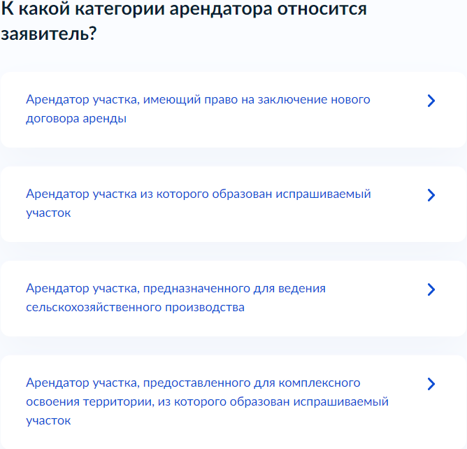
При выборе категории арендатора земельного участка «Арендатор участка, имеющий право на заключение нового договора аренды»:
«Договор аренды земельного участка зарегистрирован в ЕГРН?» - экран позволяет заявителю выбрать один из двух вариантов: «Договор зарегистрирован в ЕГРН», и «Договор не зарегистрирован в ЕГРН».
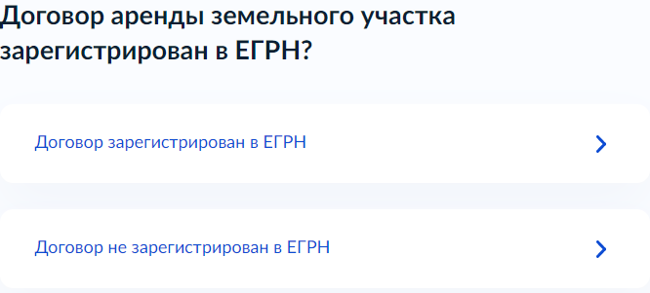
«Загрузите документы» - экран появляется при выборе «Договор не зарегистрирован в ЕГРН» на предыдущем экране и позволяет заявителю загрузить «Договор аренды земельного участка.
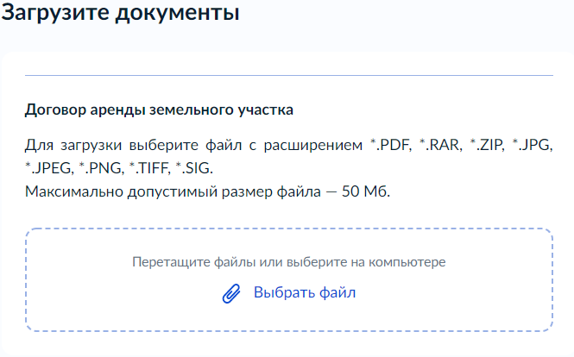
При выборе категории арендатора земельного участка «Арендатор участка, из которого образован испрашиваемый земельный участок»:
«Договор аренды исходного земельного участка зарегистрирован в ЕГРН?» - экран позволяет заявителю выбрать один из двух вариантов: «Договор зарегистрирован в ЕГРН», и «Договор не зарегистрирован в ЕГРН».
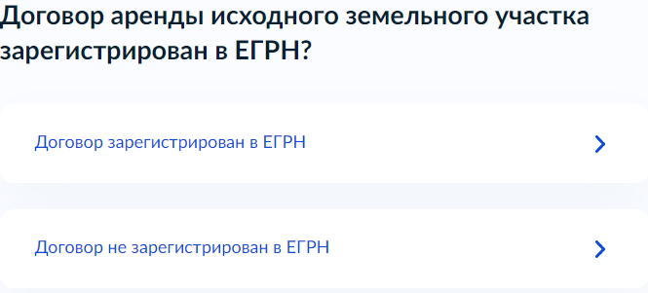
«Загрузите документы» - экран появляется при выборе «Договор не зарегистрирован в ЕГРН, и позволяет заявителю загрузить «Договор аренды исходного земельного участка».
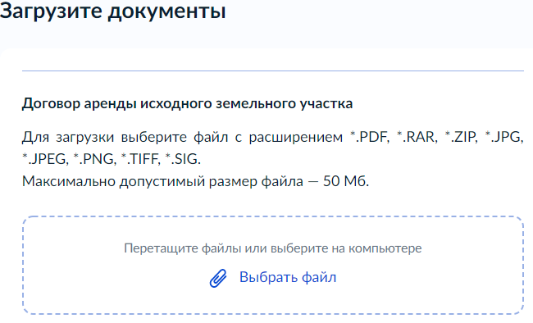
При выборе категории арендатора земельного участка «Арендатор участка, предоставленного для комплексного освоения территории, из которого образован испрашиваемый земельный участок»:
«Загрузите документы» - позволяет загрузить «Договор о комплексном освоении территории».
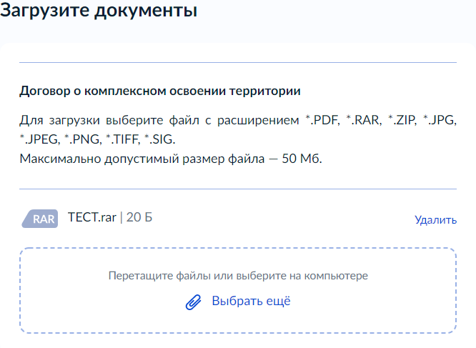
«Реквизиты утверждённого проекта планировки территории» - экран позволяет заявителю внести сведения об утверждённом проекте планировки территории.
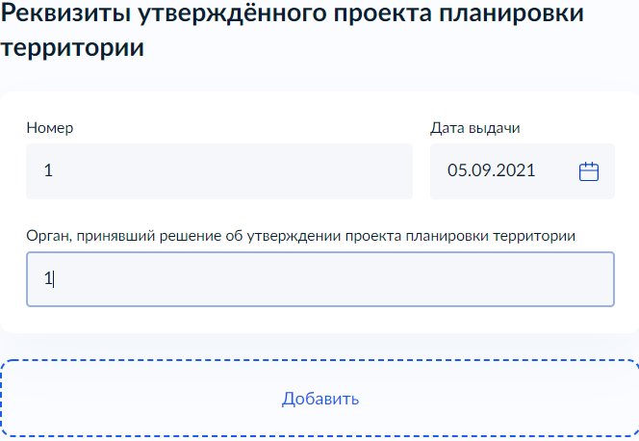
«Реквизиты утверждённого проекта межевания территории» - экран позволяет заявителю внести сведения об утверждённом проекте межевания территории.
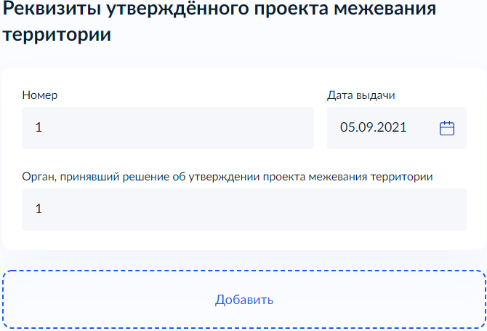
При выборе категории заявителя «Лицо, с которым заключен договор о развитии застроенной территории»:
«Реквизиты утверждённого проекта планировки территории» - экран появляется, когда выбрана категория «Лицо, с которым заключен договор о развитии застроенной территории», и позволяет заявителю внести сведения об утверждённом проекте планировки территории.
«Реквизиты утверждённого проекта межевания территории» - экран появляется после экрана «Реквизиты утверждённого проекта планировки территории» и позволяет заявителю внести сведения об утверждённом проекте межевания территории.
При выборе категории заявителя «Собственник или пользователь здания, сооружения, помещений, расположенных в них»:
«Сведения об объекте» - позволяет внести кадастровый номер объекта.
«Право на здание, сооружение, помещение зарегистрировано в ЕГРН?» - экран позволяет выбрать один из двух вариантов: «Право зарегистрировано в ЕГРН», и «Право не зарегистрировано в ЕГРН».
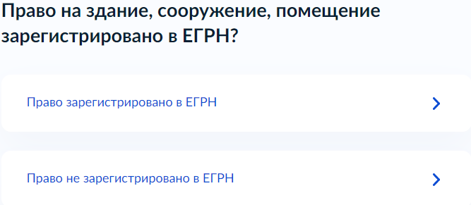
«Право заявителя на испрашиваемый участок зарегистрировано в ЕГРН?» - экран возникает при выборе варианта «Право зарегистрировано в ЕГРН» на экране «Право на объект незавершенного строительства зарегистрировано в ЕГРН?».
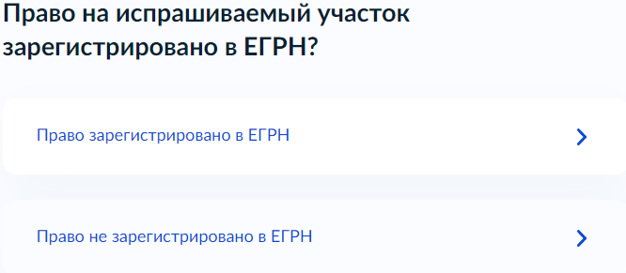
При выборе варианта «Право зарегистрировано в ЕГРН»:
«Загрузите документы» - позволяет загрузить «Сообщение заявителя, содержащее перечень всех зданий, сооружений, расположенных на земельном участке».
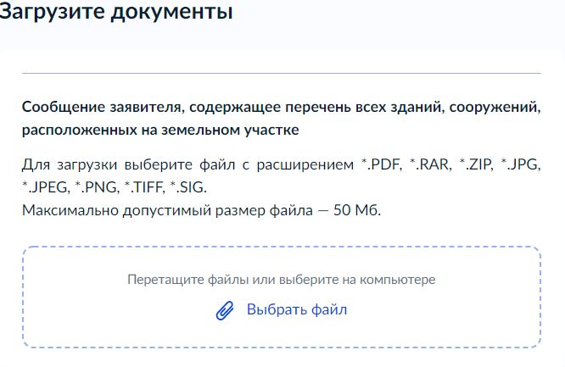
При выборе варианта «Право не зарегистрировано в ЕГРН»:
«Загрузите документы» - позволяет заявителю загрузить «Документ, подтверждающий право заявителя на испрашиваемый земельный участок».
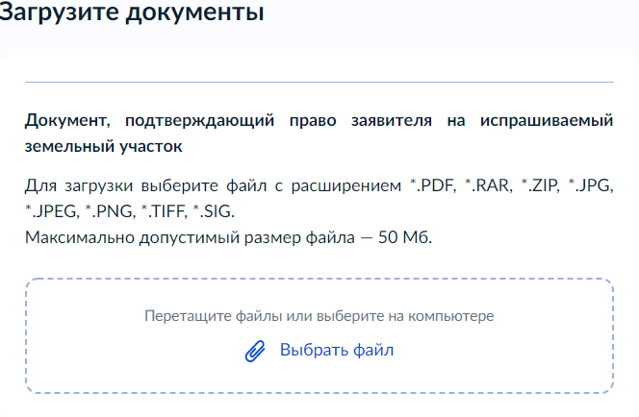
«Загрузите документы» - позволяет заявителю загрузить «Сообщение заявителя, содержащее перечень всех зданий, сооружений, расположенных на земельном участке».
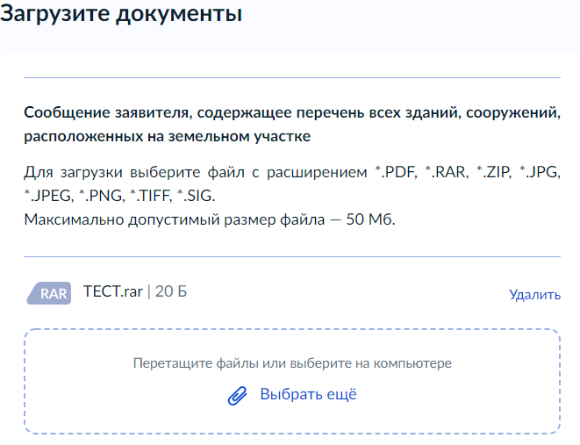
При выборе варианта «Право не зарегистрировано в ЕГРН» на экране «Право на объект зарегистрировано в ЕГРН?»:
«Загрузите документы» - позволяет загрузить «Документ, подтверждающий право заявителя на здание, сооружение, помещение».
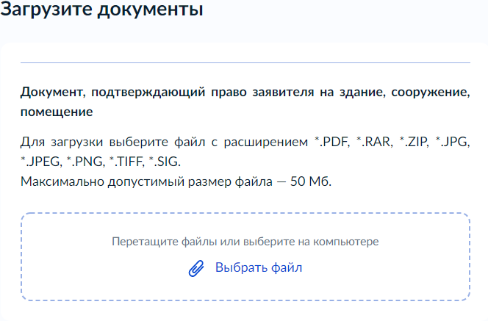
«Право заявителя на испрашиваемый участок зарегистрировано в ЕГРН?» - экран возникает после предыдущего экрана.
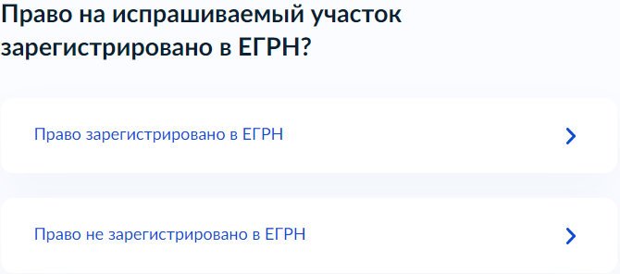
При выборе варианта «Право зарегистрировано в ЕГРН»:
«Загрузите документы» - позволяет загрузить «Сообщение заявителя, содержащее перечень всех зданий, сооружений, расположенных на земельном участке».
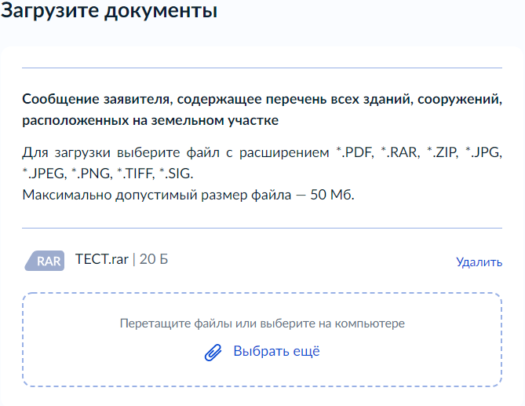
При выборе варианта «Право не зарегистрировано в ЕГРН»:
«Загрузите документы» - позволяет заявителю загрузить «Документ, подтверждающий право заявителя на испрашиваемый земельный участок».
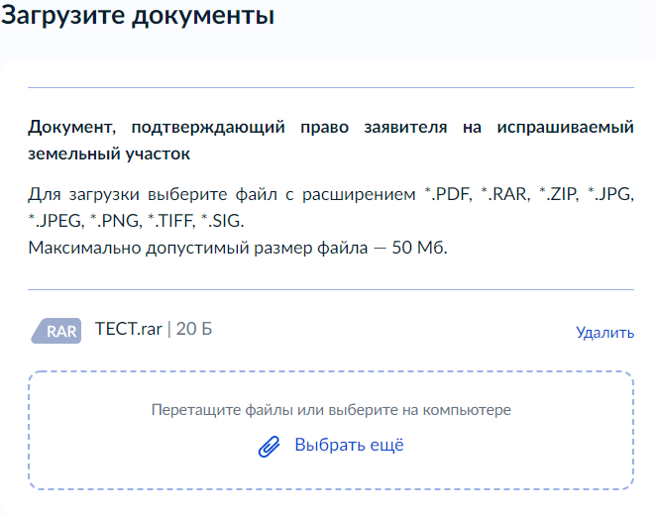
«Загрузите документы» - позволяет заявителю загрузить «Сообщение заявителя, содержащее перечень всех зданий, сооружений, расположенных на земельном участке».
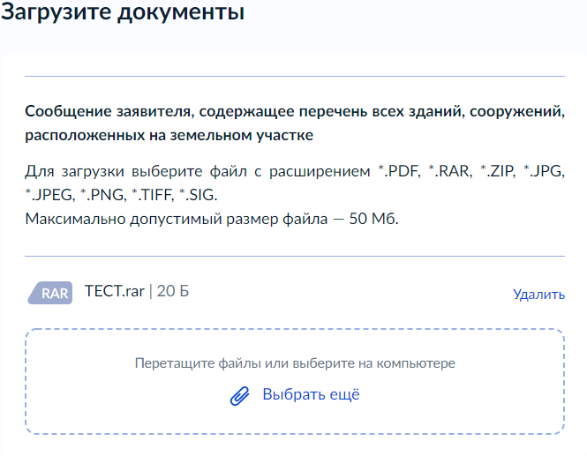
При выборе категории заявителя «Собственник объекта незавершенного строительства»:
«Сведения об объекте незавершенного строительства» - экран позволяет внести кадастровый номер объекта незавершенного строительства.
«Право на объект незавершенного строительства зарегистрировано в ЕГРН?» - экран позволяет выбрать один из двух вариантов: «Право зарегистрировано в ЕГРН», и «Право не зарегистрировано в ЕГРН».
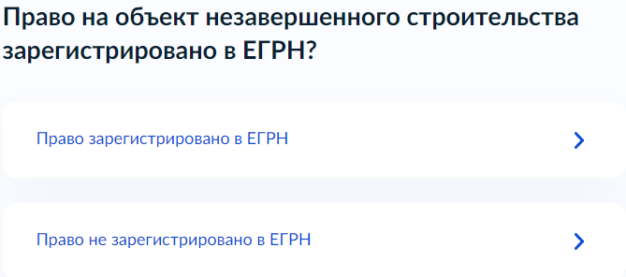
«Право заявителя на испрашиваемый участок зарегистрировано в ЕГРН?» - экран возникает при выборе варианта «Право зарегистрировано в ЕГРН» на экране «Право на объект незавершенного строительства зарегистрировано в ЕГРН?».
При выборе варианта «Право зарегистрировано в ЕГРН»:
«Загрузите документы» - позволяет загрузить «Сообщение заявителя, содержащее перечень всех зданий, сооружений, расположенных на земельном участке».
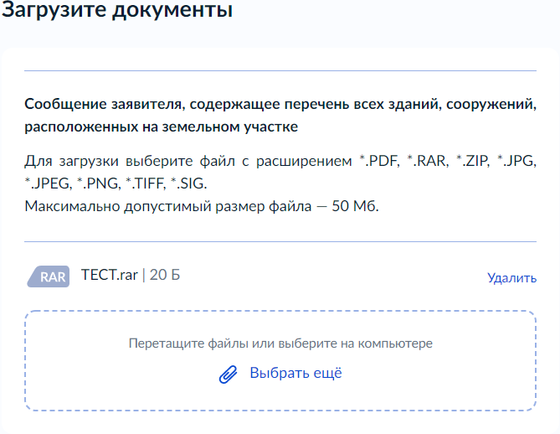
При выборе варианта «Право не зарегистрировано в ЕГРН»:
«Загрузите документы» - позволяет заявителю загрузить «Документ, подтверждающий право заявителя на испрашиваемый земельный участок».
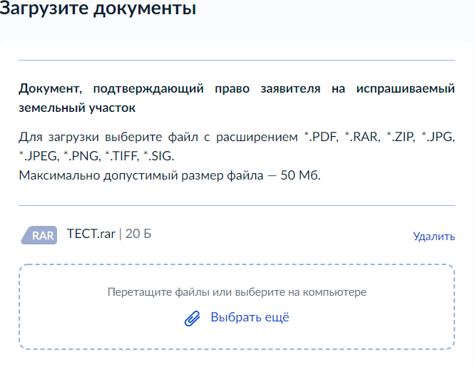
«Загрузите документы» - позволяет заявителю загрузить «Сообщение заявителя, содержащее перечень всех зданий, сооружений, расположенных на земельном участке».
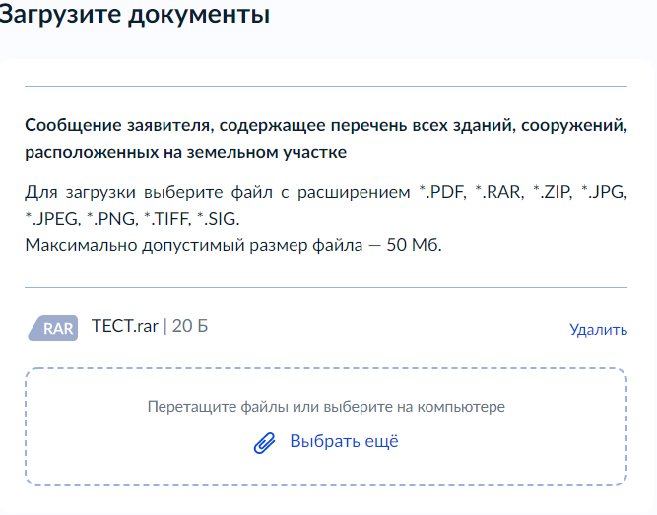
При выборе варианта «Право не зарегистрировано в ЕГРН» на экране «Право на объект незавершенного строительства зарегистрировано в ЕГРН?»:
«Загрузите документы» - позволяет загрузить «Документ, подтверждающий право заявителя на объект незавершенного строительства».
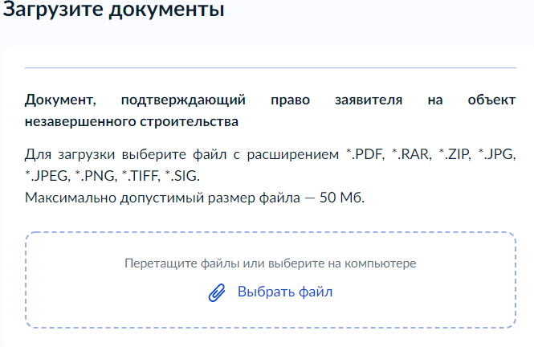
«Право заявителя на испрашиваемый участок зарегистрировано в ЕГРН?» - экран возникает после предыдущего экрана.
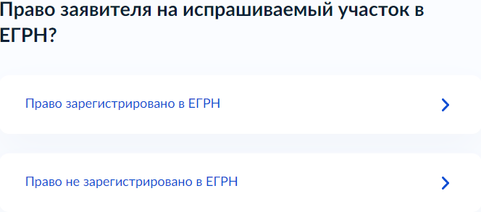
При выборе варианта «Право зарегистрировано в ЕГРН»:
«Загрузите документы» - позволяет загрузить «Сообщение заявителя, содержащее перечень всех зданий, сооружений, расположенных на земельном участке».
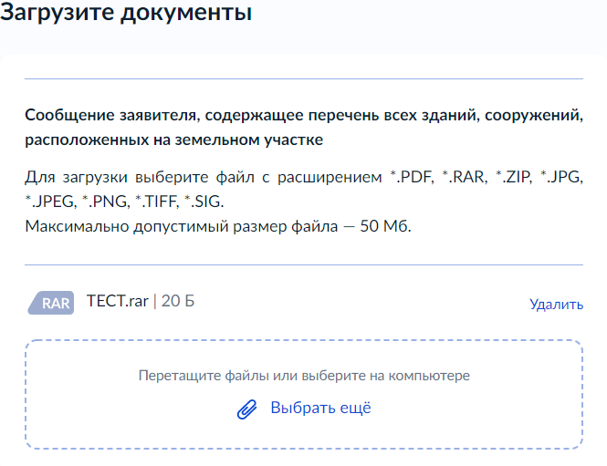
При выборе варианта «Право не зарегистрировано в ЕГРН»:
«Загрузите документы» - позволяет заявителю загрузить «Документ, подтверждающий право заявителя на испрашиваемый земельный участок».
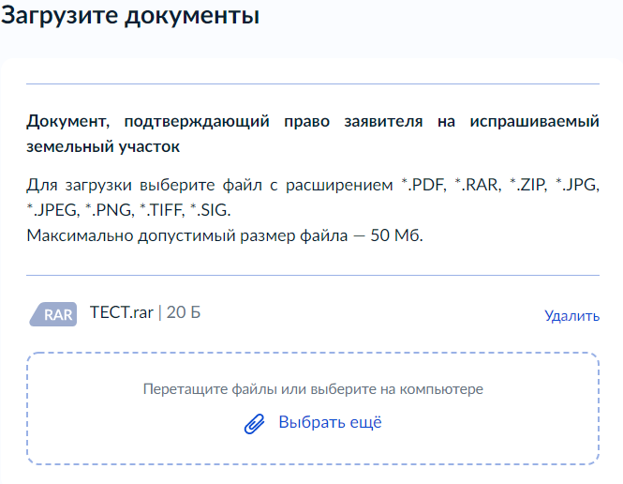
«Загрузите документы» - позволяет заявителю загрузить «Сообщение заявителя, содержащее перечень всех зданий, сооружений, расположенных на земельном участке».
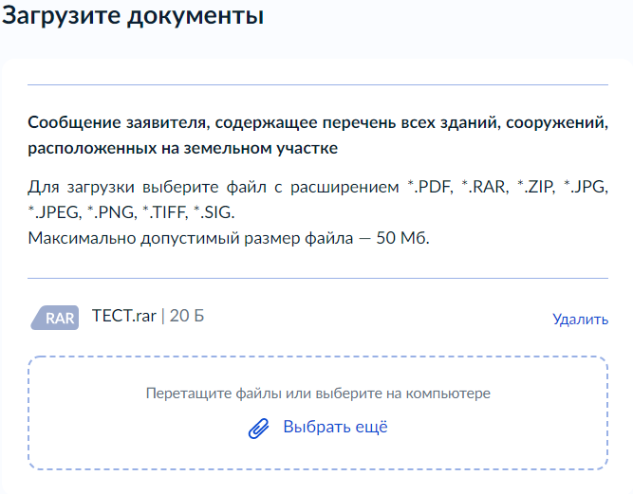
При выборе категории заявителя «Лицо, испрашивающее участок для размещения объектов инженерно-технического обеспечения»:
«Объект относится к объектам федерального, регионального, или местного значения?» - позволяет выбрать один из двух вариантов: «Объект не относится к объектам федерального, регионального, местного значения», или «Объект относится к объектам федерального, регионального, или местного значения».
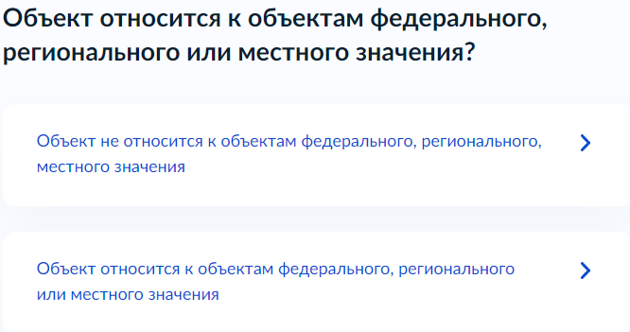
При выборе категории заявителя «Лицо ,с которым заключен договор об освоении территории для строительства стандартного жилья»:
«Загрузите документы» - позволяет загрузить «Договор об освоении территории в целях строительства стандартного жилья».
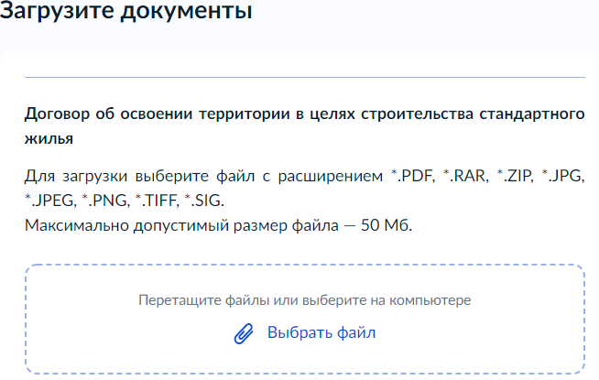
«Реквизиты утверждённого проекта планировки территории» - экран позволяет заявителю внести сведения об утверждённом проекте планировки территории.
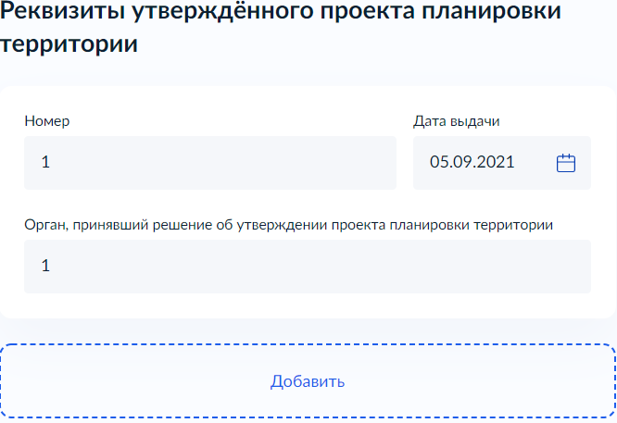
«Реквизиты утверждённого проекта межевания территории» - экран позволяет заявителю внести сведения об утверждённом проекте межевания территории.
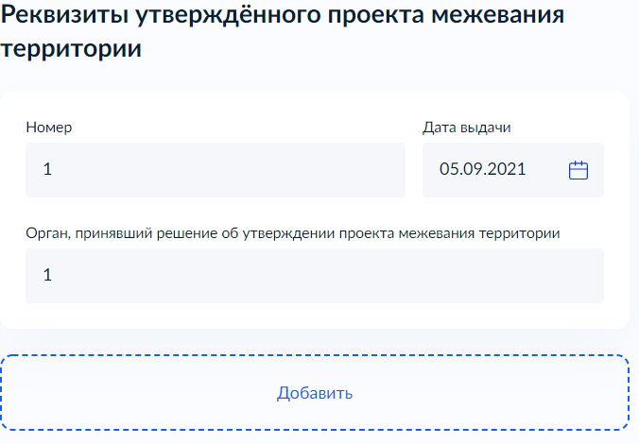
При выборе категории заявителя «Лицо, с которым заключен договор о комплексном освоении территории для строительства жилья»:
«Загрузите документы» - позволяет загрузить «Договор о комплексном освоении территории в целях строительства стандартного жилья».
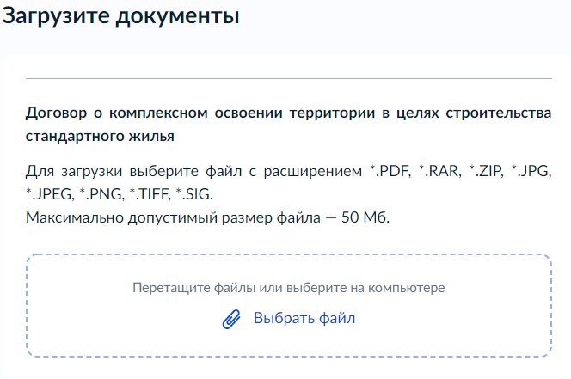
«Реквизиты утверждённого проекта планировки территории» - экран позволяет заявителю внести сведения об утверждённом проекте планировки территории.
«Реквизиты утверждённого проекта межевания территории» - экран позволяет заявителю внести сведения об утверждённом проекте межевания территории.
При выборе категории заявителя «Лицо, с которым заключен договор о комплексном развитии территории»:
«Загрузите документы» - позволяет загрузить «Договор о комплексном развитии территории».
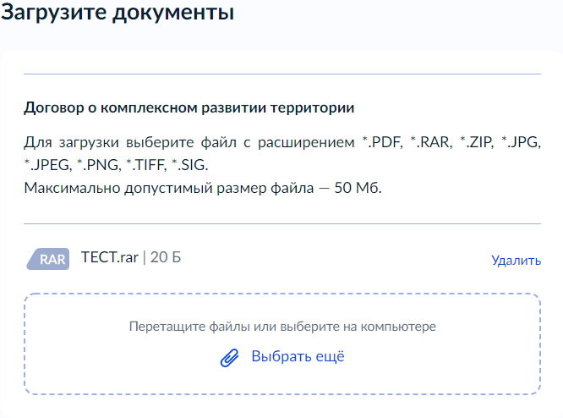
«Реквизиты утверждённого проекта планировки территории» - экран позволяет заявителю внести сведения об утверждённом проекте планировки территории.
«Реквизиты утверждённого проекта межевания территории» - экран позволяет заявителю внести сведения об утверждённом проекте межевания территории.
«При выборе категории заявителя «Лицо, испрашивающее участок для размещения социальных объектов»:
«На основании какого документа заявитель обращается за предоставлением земельного участка?» - позволяет выбрать один из двух вариантов: «Распоряжение Правительства Российской Федерации», и «Распоряжение высшего должностного лица субъекта Российской Федерации».
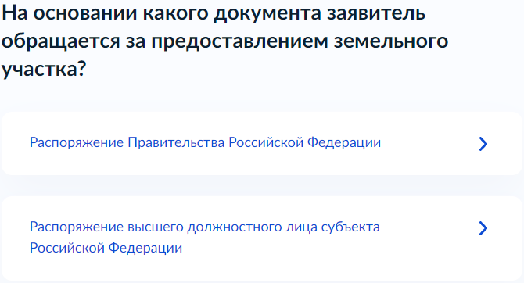
При выборе варианта «Распоряжение Правительства Российской Федерации»:
«Реквизиты распоряжения Правительства Российской Федерации» - позволяте внести сведения о Распоряжении Правительства Российской Федерации.
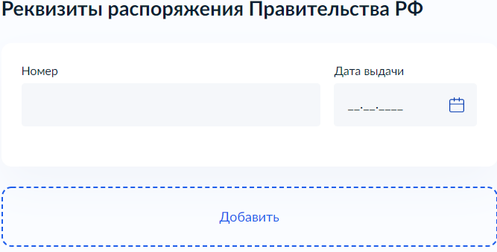
При выборе варианта «Распоряжение высшего должностного лица субъекта Российской Федерации»:
«Реквизиты распоряжения высшего должностного лица субъекта Российской Федерации» - позволяет внести сведения о распоряжении высшего должностного лица субъекта Российской Федерации.
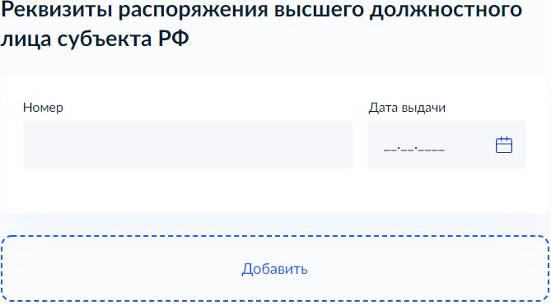
При выборе категории заявителя «Лицо, испрашивающее участок для выполнения международных обязательств»:
«Загрузите документы» - позволяет загрузить документ, предусматривающий выполнение международных обязательств.
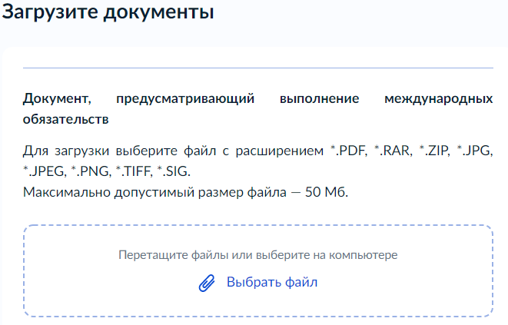
При выборе категории заявителя «Лицо, у которого изъят арендованный участок»:
«На основании какого документа был изъят земельный участок?» - экран появляется при выборе категории заявителя ««Лицо, у которого изъят арендованный участок», и позволяет заявителю выбрать один из двух вариантов: «Соглашение об изъятии земельного участка», или «Решение суда, на основании которого изъят земельный участок».
«Загрузите документы» - экран появляется при выборе документа, на основании которого был изъят земельный участок, и позволяет загрузить «Соглашение об изъятии земельного участка», либо «Решение суда, на основании которого изъят земельный участок», в зависимости от выбора на экране «На основании какого документа был изъят земельный участок?»
При выборе категории заявителя «Лицо, имеющее право на приобретение в собственность участка без торгов»:
«Загрузите документы» - позволяет загрузить «Документ, подтверждающий право заявителя на предоставление земельного участка в собственность без проведения торгов».
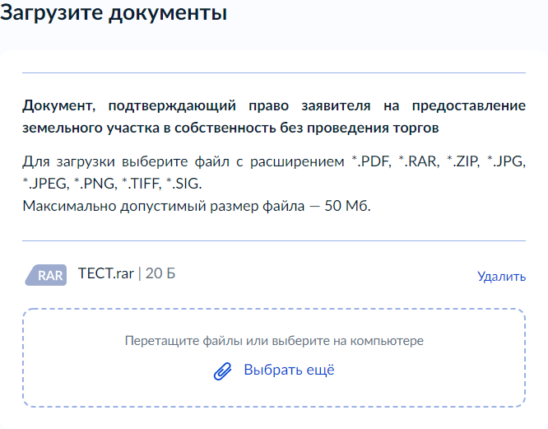
При выборе категории заявителя «Недропользователь»:
«На основании какого документа заявитель осуществляет недропользование?» - экран позволяет выбрать один из трёх вариантов «Проектная документация на выполнение работ, связанных с пользованием недрами», «Государственное задание, предусматривающее выполнение мероприятий по государственному геологическому изучению недр», «Государственный контракт на выполнение работ по геологическому изучению недр».
«Загрузите документы» - экран появляется при выборе документа, на основании которого заявитель осуществляет недропользование, и позволяет загрузить документ, на основании которого заявитель осуществляет недропользование («Проектная документацию на выполнение работ, связанных с пользованием недрами», «Государственное задание, предусматривающее выполнение мероприятий по государственному геологическому изучению недр», «Государственный контракт на выполнение работ по геологическому изучению недр»), в зависимости от выбора на экране «На основании какого документа заявитель осуществляет недропользование?».
При выборе категории заявителя «Резидент особой экономической зоны»:
«Загрузите документы» - позволяет загрузить свидетельство, удостоверяющее регистрацию лица в качестве резидента особой экономической зоны.
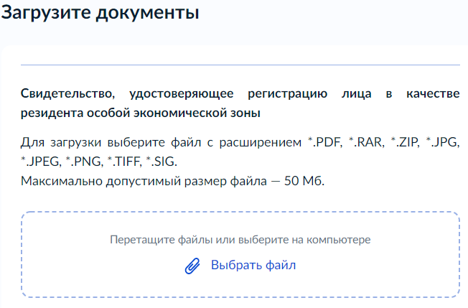
При выборе категории «Лицо, с которым заключено соглашение о взаимодействии в сфере развития инфраструктуры особой экономической зоны»:
«Загрузите документы» - позволяет загрузить «Соглашение о взаимодействии в сфере развития инфраструктуры особой экономической зоны».
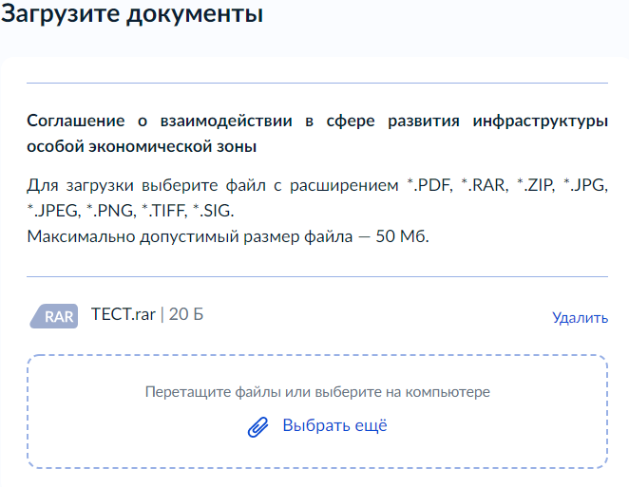
При выборе категории заявителя «Лицо, с которым заключено концессионное соглашение»:
«Загрузите документы» - позволяет загрузить «Концессионное соглашение».
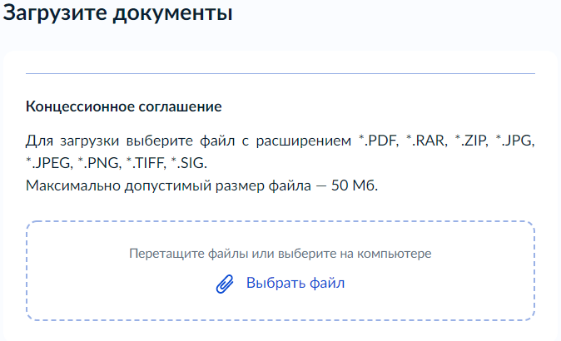
При выборе категории заявителя «Лицо заключившее договор об освоении территории в целях строительства и эксплуатации наемного дома»:
«Какой вид использования наемного дома планируется осуществить?» - позволяет выбрать один из двух вариантов: «Коммерческое использование», или «Социальное использование».
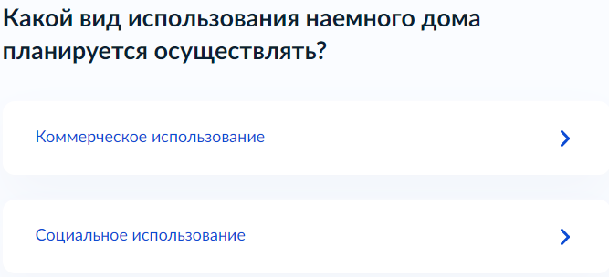
При выборе варианта «Коммерческое использование»:
«Загрузите документы» - позволяет загрузить «Договор об освоении территории в целях строительства и эксплуатации наемного дома коммерческого использования».
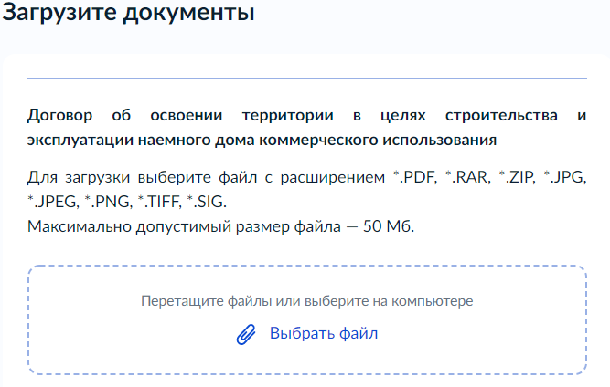
При выборе варианта «Социальное использование»:
«Загрузите документы» - позволяет загрузить «Договор об освоении территории в целях строительства и эксплуатации наемного дома социального использования».
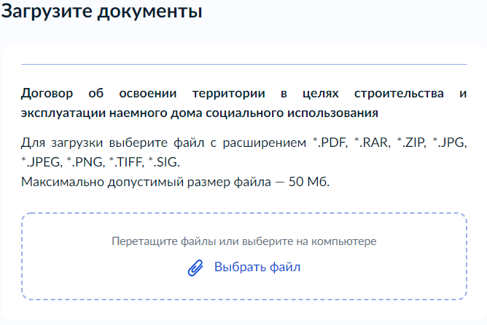
При выборе категории заявителя «Лицо, с которым заключен специальный инвестиционный контракт»:
«Загрузите документы» - позволяет загрузить «Специальный инвестиционный контракт».
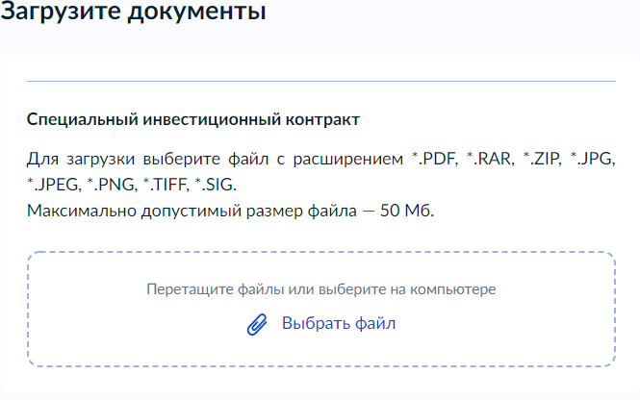
При выборе категории заявителя «Лицо, с которым заключено охотхозяйственное соглашение»:
«Загрузите документы» - позволяет загрузить «Охотхозяйственное соглашение».
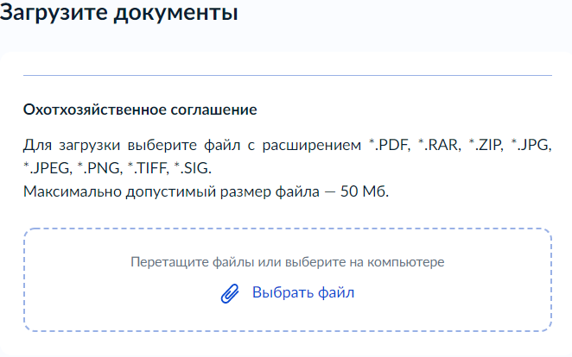
При выборе категории заявителя «Резидент зоны территориального развития, включенный в реестр резидентов такой зоны»:
«Загрузите документы» - позволяет загрузить «Инвестиционную декларацию, в составе которой представлен инвестиционный проект».
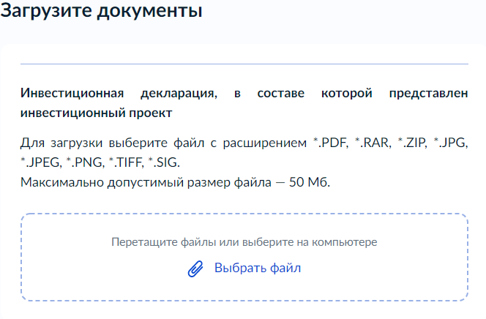
При выборе категории заявителя «Лицо, имеющее право на добычу (вылов) водных биологических ресурсов»:
«На основании какого документа осуществляется добыча (вылов) водных биологических ресурсов?» - позволяет выбрать один из трех вариантов: «Решение о предоставлении в пользование водных биологических ресурсов», «Договор о предоставлении рыбопромыслового участка», «Договор пользования водными биологическими ресурсами».
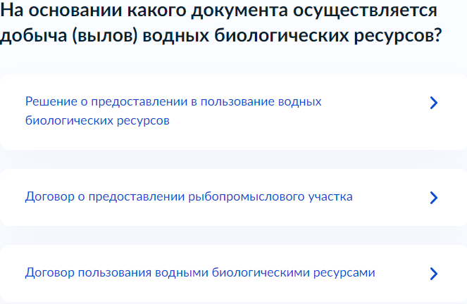
При выборе категории заявителя «Лицо, испрашивающее участок в соответствии с указом или распоряжением Президента Российской Федерации»:
«На основании какого документа заявитель обращается за получением участка?» - позволяет выбрать один из двух вариантов: «Указ президента Российской Федерации», или «Распоряжение Президента Российской Федерации».
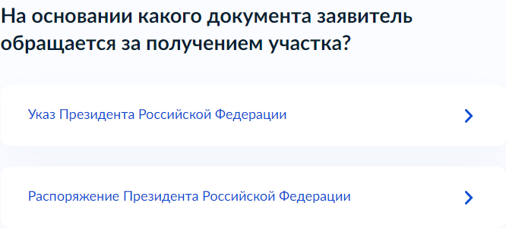

Если на экране «Цель обращения» выбран вариант «Предоставление земельного участка в собственность за плату», отображается экран «Кто обращается за услугой?»
Экран отображается после экрана «Цель обращения».

Если заявителем является физическое лицо, а также выбран тип заявителя «Заявитель», отображаются экраны со сведениями:
- Сведения о заявителе (заполняются автоматически из ЕСИА):
-фамилия, имя, отчество;
-дата рождения;
-документ, удостоверяющий личность: наименование, серия и номер, дата выдачи, кем выдан, код подразделения.
- Контактный телефон заявителя (заполняется автоматически из ЕСИА)
- Электронная почта заявителя (заполняется автоматически из ЕСИА)
- Адрес регистрации заявителя (заполняется автоматически из ЕСИА)

Если заявителем является физическое лицо, а также выбраны значения у типа заявителя «Представитель», отображаются экраны со сведениями:

1. Сведения о представителе (заполняются автоматически из ЕСИА):
-фамилия, имя, отчество;
-дата рождения;
-документ, удостоверяющий личность: наименование, серия и номер, дата выдачи, кем выдан, код подразделения.
2. Контактный телефон представителя (заполняется автоматически из ЕСИА)
3. Электронная почта представителя (заполняется автоматически из ЕСИА)
4. Адрес регистрации представителя (заполняется автоматически из ЕСИА)
5. Сведения о заявителе. Документ, удостоверяющий личность заявителя (только в случае, если заявитель – физическое лицо) (заполняются вручную).
6. Загрузите документы – «Документ, подтверждающий полномочия представителя на подачу заявления от имени физического лица/индивидуального предпринимателя/юридического лица».

Если заявителем является индивидуальный предприниматель, а также выбран тип заявителя «Заявитель», отображаются экраны со сведениями:
- Сведения о заявителе (заполняются автоматически из ЕСИА):
- полное наименование;
- ОГРНИП;
- ИНН;
2. Контактный телефон заявителя (заполняется автоматически из ЕСИА)
3. Электронная почта заявителя (заполняется автоматически из ЕСИА)
4. Адрес регистрации заявителя (заполняется автоматически из ЕСИА)

Если заявителем является индивидуальный предприниматель, а также выбран тип заявителя «Представитель», блок отображает:
- Сведения о представителе (заполняются автоматически из ЕСИА):
- полное наименование;
- ОГРНИП;
- ИНН;
- Контактный телефон представителя (заполняется автоматически из ЕСИА)
- Электронная почта представителя (заполняется автоматически из ЕСИА)
- Адрес регистрации представителя (заполняется автоматически из ЕСИА)
5. Сведения о заявителе. Документ, удостоверяющий личность заявителя (только в случае, если заявитель – физическое лицо) (заполняются вручную).
6. Загрузите документы – «Документ, подтверждающий полномочия представителя на подачу заявления от имени физического лица/индивидуального предпринимателя/юридического лица»

Если заявителем является юридическое лицо, экраны отображают следующие сведения:
1. Сведения о заявителе (заполняются автоматически из ЕСИА):
- полное наименование;
- ОГРН;
- ИНН.
- Контактный телефон заявителя (заполняются автоматически из ЕСИА);
- Электронная почта заявителя (заполняются автоматически из ЕСИА);
- Почтовый адрес заявителя (заполняются автоматически из ЕСИА).
- Сведения об уполномоченном лице:
- фамилия, имя, отчество;
- дата рождения;
документ, удостоверяющий личность: наименование, серия и номер, дата выдачи, кем выдан, код подразделения.
6. Контактный телефон уполномоченного лица
7. Электронная почта уполномоченного лица
8. Заявитель является иностранным юридическим лицом?
- Юридическое лицо зарегистрировано в Российской Федерации;
- Иностранное юридическое лицо.

Загрузите документы – экран появляется, если на предыдущем экране был выбран вариант «Иностранное юридическое лицо» и позволяет заявителю загрузить: «Заверенный перевод на русский язык документов о государственной регистрации юридического лица в соответствии с законодательством иностранного государства».

Если заявителем является юридическое лицо, а также выбран тип заявителя «Представитель», блок отображает:
1. Сведения о представителе (заполняются автоматически из ЕСИА):
- полное наименование;
- ОГРН;
- ИНН;
2. Контактный телефон представителя (заполняется автоматически из ЕСИА)
3. Электронная почта представителя (заполняется автоматически из ЕСИА)
4. Почтовый адрес представителя (заполняется автоматически из ЕСИА)
5. Сведения об уполномоченном лице:
фамилия, имя, отчество;
дата рождения;
документ, удостоверяющий личность: наименование, серия и номер, дата выдачи, кем выдан, код подразделения.
7. Контактный телефон уполномоченного лица
8. Электронная почта уполномоченного лица
5. Сведения о заявителе. Документ, удостоверяющий личность заявителя (только в случае, если заявитель – физическое лицо) (заполняются вручную).
6. Загрузите документы – «Документ, подтверждающий полномочия представителя на подачу заявления от имени физического лица/индивидуального предпринимателя/юридического лица»

- Экран «Определение варианта предоставления услуги»
- Экран отображается после заполнения сведений о заявителе (и о представителе, если он есть). Набор элементов данного шага зависит от категории заявителя: Физическое лицо, Индивидуальный предприниматель или Юридическое лицо.
Заявитель: Физическое лицо
Экран отображается в следующем виде в случае, если заявитель является физическим лицом.

«К какой категории относится заявитель?» - экран позволяет выбрать категорию заявителя
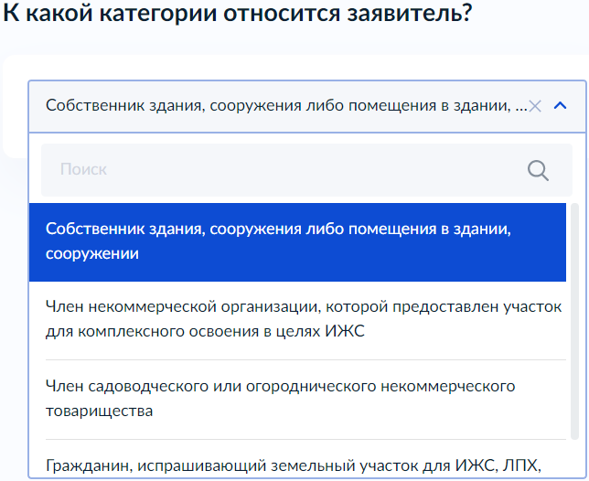
Некоторые категории заявителя содержат дополнительные экраны для предоставления необходимых сведений и подгрузки документов.

При выборе категории заявителя «Собственник здания, сооружения, либо помещения в здании, сооружении»:
«Загрузите документы» - позволяет загрузить «Сообщение заявителя(-ей), содержащее перечень всех зданий, сооружений, расположенных на испрашиваемом земельном участке, с указанием кадастровых (условных, инвентарных) номеров и адресных ориентиров зданий, сооружений».
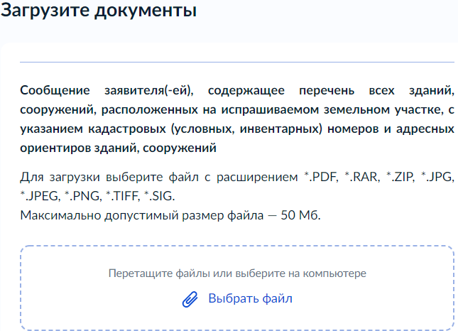
«Сведения об объекте» - позволяет внести кадастровый номер здания, сооружения, либо помещения.
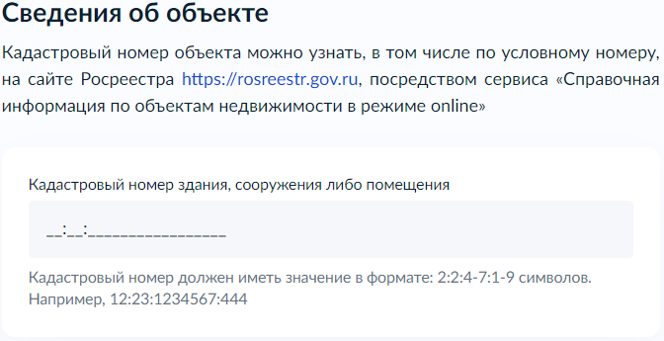
«Право на здание, сооружение, либо помещение зарегистрировано в ЕГРН?» - позволяет выбрать один из двух вариантов: «Право зарегистрировано в ЕГРН» и «Право не зарегистрировано в ЕГРН».
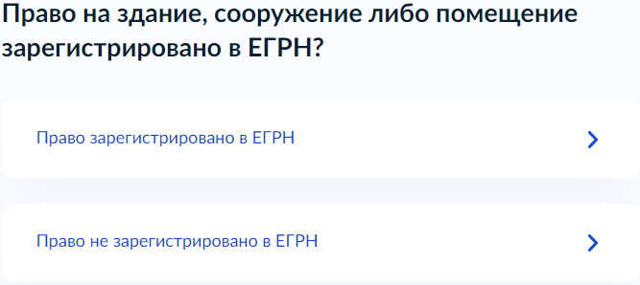
При выборе варианта «Право зарегистрировано в ЕГРН»:
«Право на испрашиваемый земельный участок зарегистрировано в ЕГРН» - позволяет выбрать один из двух вариантов: «Право зарегистрировано в ЕГРН» и «Право не зарегистрировано в ЕГРН».
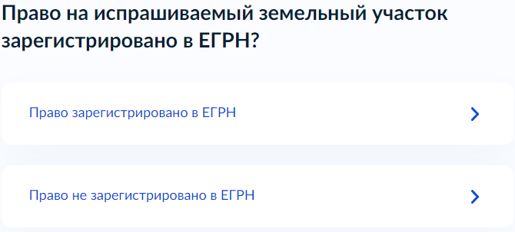
При выборе варианта «Право не зарегистрировано в ЕГРН»:
«Загрузите документы» - позволяет загрузить документ, подтверждающий право заявителя на испрашиваемый земельный участок.
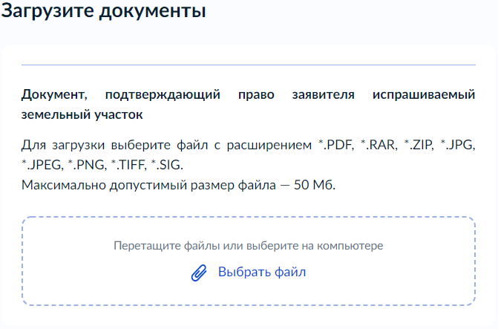
При выборе варианта «Право не зарегистрировано в ЕГРН» на экране «Право на здание, сооружение, либо помещение зарегистрировано в ЕГРН?»:
«Загрузите документы» - позволяет загрузить документ, подтверждающий право заявителя на здание, сооружение, либо помещение.
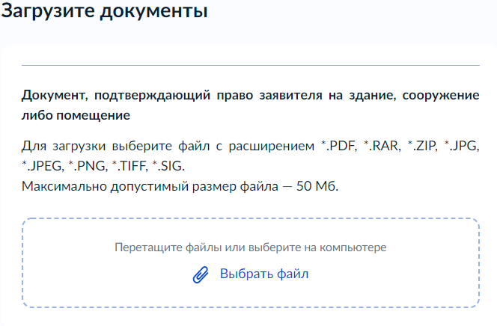
«Право на испрашиваемый земельный участок зарегистрировано в ЕГРН» - позволяет выбрать один из двух вариантов: «Право зарегистрировано в ЕГРН» и «Право не зарегистрировано в ЕГРН».
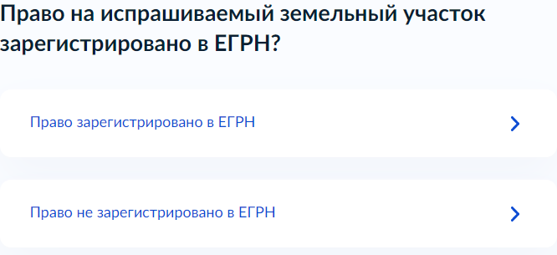
При выборе варианта «Право не зарегистрировано в ЕГРН»:
«Загрузите документы» - экран позволяет загрузить «документ, подтверждающий право заявителя на испрашиваемый земельный участок».
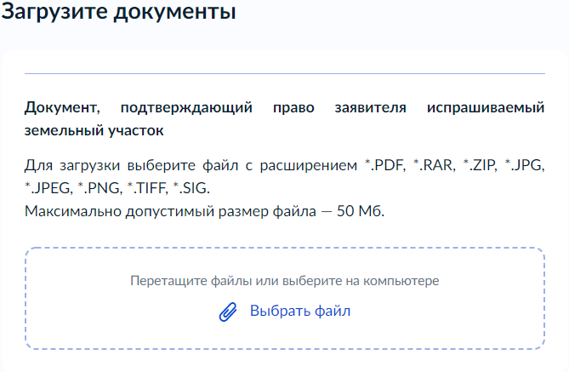
При выборе категории заявителя «Член некоммерческой организации, которой предоставлен участок для комплексного освоения в целях ИЖС»:
«Загрузите документы» - экран позволяет загрузить «Документ, подтверждающий членство заявителя в некоммерческой организации».
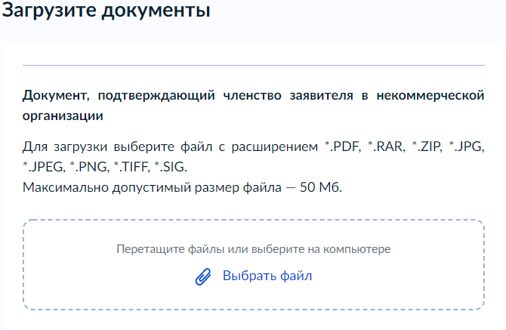
«Реквизиты утверждённого проекта планировки территории» - экран позволяет заявителю внести сведения об утверждённом проекте планировки территории.
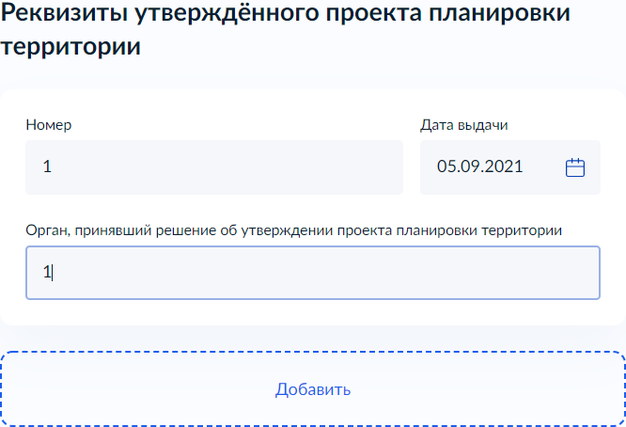
«Реквизиты утверждённого проекта межевания территории» - экран позволяет заявителю внести сведения об утверждённом проекте межевания территории. 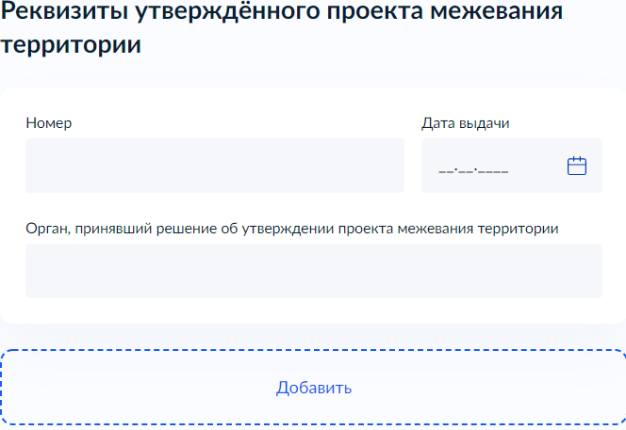
«Реквизиты юридического лица» - позволяет внести сведения о юридическом лице (полное наименование юридического лица, ОГРН, ИНН).
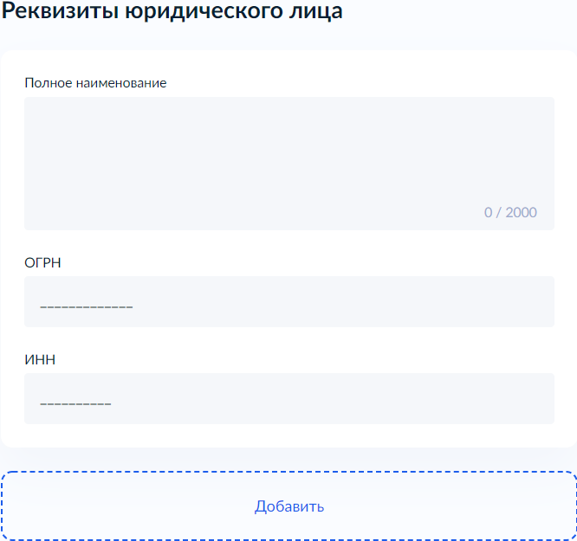
При выборе категории заявителя «Член садоводческого или огородниченского некоммерческого товарищества»:
«Загрузите документы» - экран позволяет загрузить «Документ, подтверждающий членство заявителя в садоводческом некоммерческом товариществе или огородническом некоммерческом товариществе».
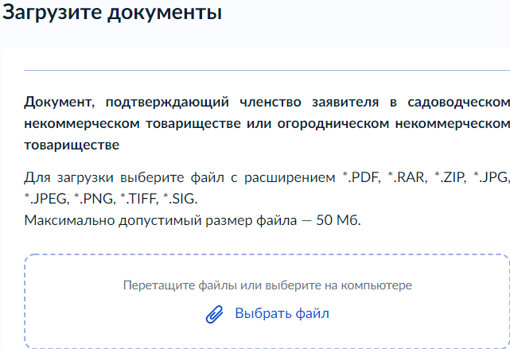
«Загрузите документы» - экран позволяет загрузить «Решение общего собрания членов садоводческого некоммерческого товарищества или огороднического некоммерческого товарищества о распределении садового или огородного земельного участка».
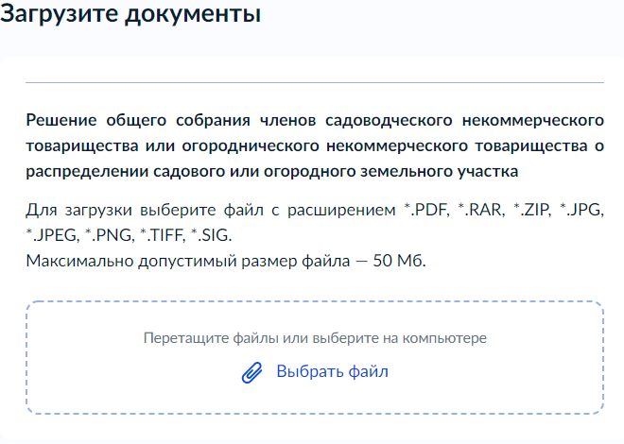
«Реквизиты утверждённого проекта межевания территории» - экран позволяет заявителю внести сведения об утверждённом проекте межевания территории.
«Право садоводческого или огороднического товарищества на исходный земельный участок зарегистрировано в ЕГРН?» - позволяет выбрать один из двух вариантов: «Право зарегистрировано в ЕГРН», или «Право не зарегистрировано в ЕГРН».
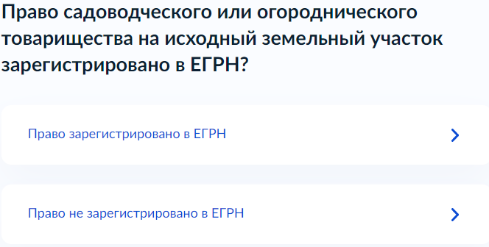
При выборе варианта «Право зарегистрировано в ЕГРН»:
«Реквизиты юридического лица» - позволяет внести сведения о юридическом лице (полное наименование юридического лица, ОГРН, ИНН).
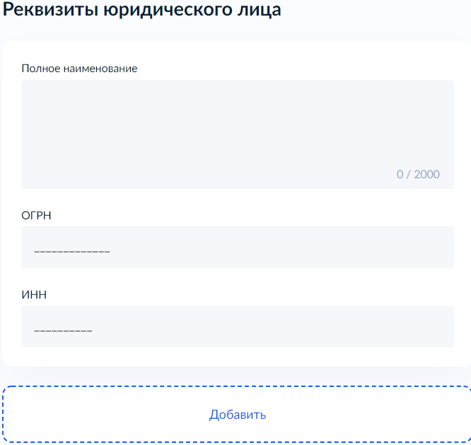
При выборе варианта «Право не зарегистрировано в ЕГРН»:
«Загрузите документы» - позволяет загрузить «Документ о предоставлении исходного земельного участка садоводческим некоммерческим товариществом или огородническим некоммерческим товариществом».
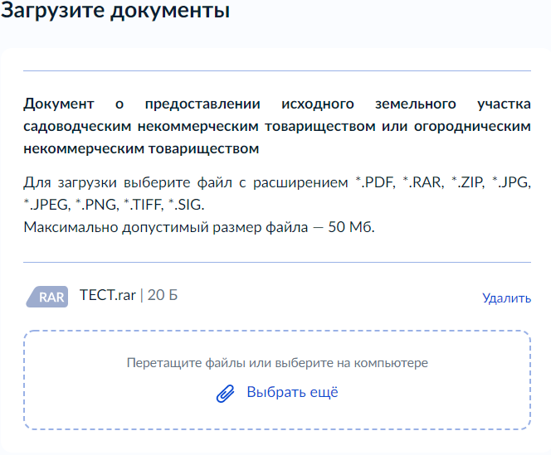
«Реквизиты юридического лица» - позволяет внести сведения о юридическом лице (полное наименование юридического лица, ОГРН, ИНН).
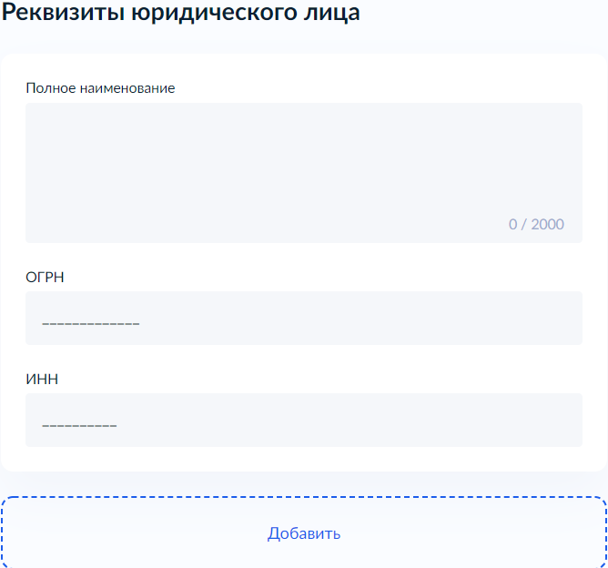

Заявитель: Индивидуальный предприниматель.

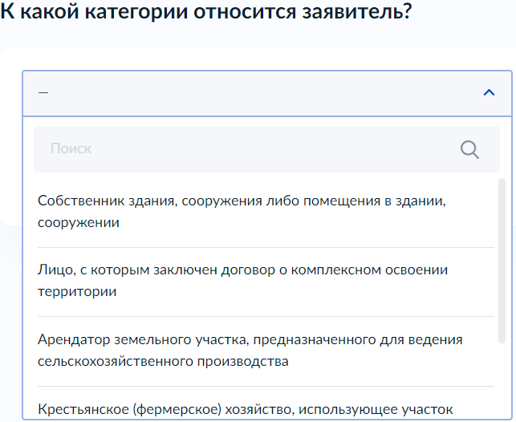
Некоторые категории заявителя содержат дополнительные экраны для предоставления необходимых сведений и подгрузки документов.
При выборе категории заявителя «Собственник здания, сооружения, либо помещения в здании, сооружении»:
«Загрузите документы» - позволяет загрузить «Сообщение заявителя(-ей), содержащее перечень всех зданий, сооружений, расположенных на испрашиваемом земельном участке, с указанием кадастровых (условных, инвентарных) номеров и адресных ориентиров зданий, сооружений».
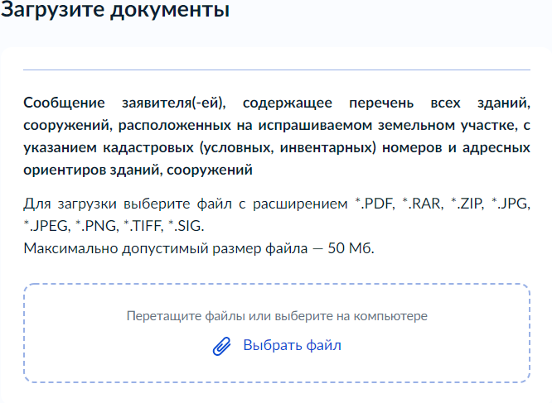
«Сведения об объекте» - позволяет внести кадастровый номер здания, сооружения, либо помещения.
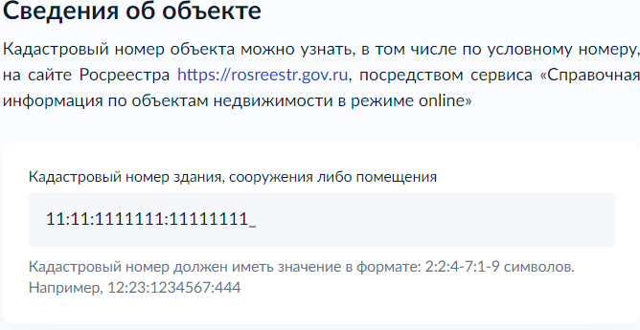
«Право на здание, сооружение, либо помещение зарегистрировано в ЕГРН?» - позволяет выбрать один из двух вариантов: «Право зарегистрировано в ЕГРН» и «Право не зарегистрировано в ЕГРН».
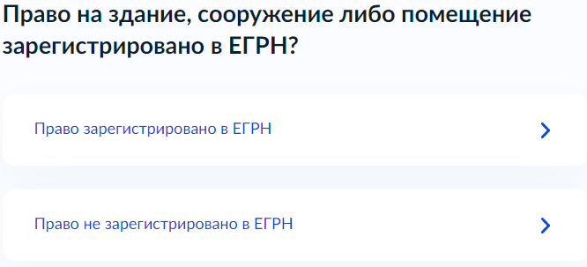
При выборе варианта «Право зарегистрировано в ЕГРН»:
«Право на испрашиваемый земельный участок зарегистрировано в ЕГРН» - позволяет выбрать один из двух вариантов: «Право зарегистрировано в ЕГРН» и «Право не зарегистрировано в ЕГРН».
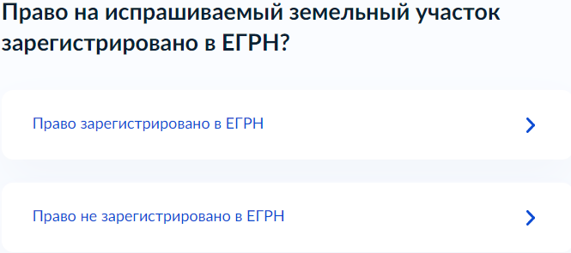
При выборе варианта «Право не зарегистрировано в ЕГРН»:
«Загрузите документы» - позволяет загрузить документ, подтверждающий право заявителя на испрашиваемый земельный участок.
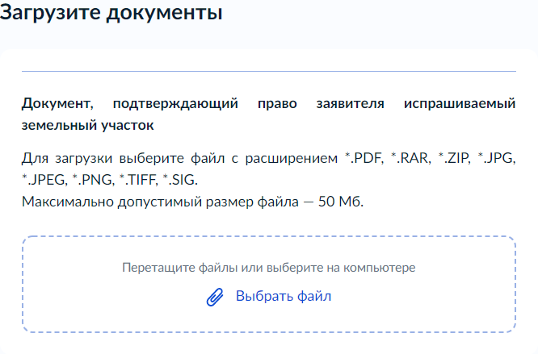
При выборе варианта «Право не зарегистрировано в ЕГРН» на экране «Право на здание, сооружение, либо помещение зарегистрировано в ЕГРН?»:
«Загрузите документы» - позволяет загрузить документ, подтверждающий право заявителя на здание, сооружение, либо помещение.
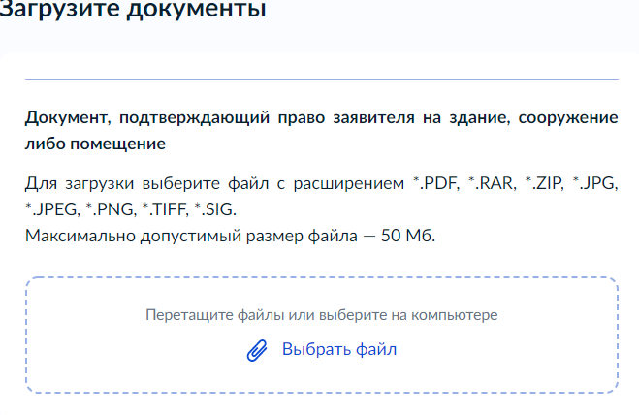
«Право на испрашиваемый земельный участок зарегистрировано в ЕГРН» - позволяет выбрать один из двух вариантов: «Право зарегистрировано в ЕГРН» и «Право не зарегистрировано в ЕГРН».
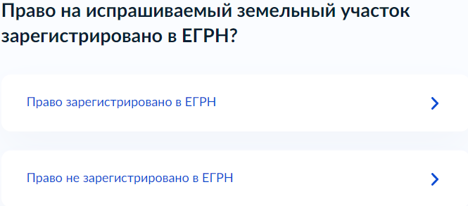
При выборе варианта «Право не зарегистрировано в ЕГРН»:
«Загрузите документы» - экран позволяет загрузить «документ, подтверждающий право заявителя на испрашиваемый земельный участок».
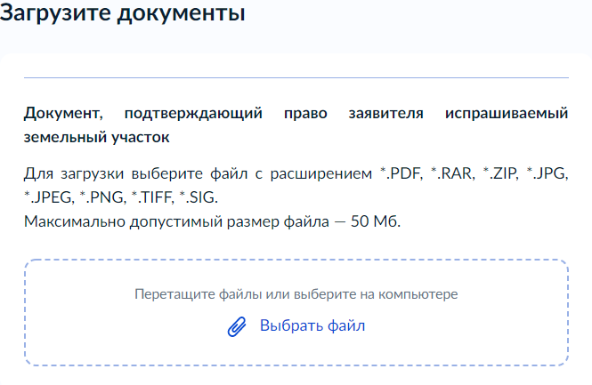
При выборе категории заявителя «Лицо, с которым заключен договор о комплексном развитии территории»:
«Загрузите документы» - позволяет загрузить «Договор о комплексном развитии территории».
«Реквизиты утверждённого проекта планировки территории» - экран позволяет заявителю внести сведения об утверждённом проекте планировки территории.
«Реквизиты утверждённого проекта межевания территории» - экран позволяет заявителю внести сведения об утверждённом проекте межевания территории.
При выборе категории заявителя «Крестьянское (фермерское) хозяйство, испрашивающее участок для осуществления своей деятельности»:
«Крестьянское (фермерское) хозяйство создано несколькими гражданами» - экран позволяет выбрать один из двух вариантов: «Крестьянское (фермерское) хозяйство создано 2 и более гражданами», или «Крестьянское (фермерское) хозяйство создано одним гражданином.
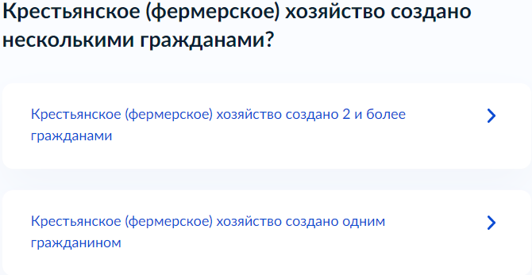
При выборе варианта «Крестьянское (фермерское) хозяйство создано 2 и более гражданами»:
«Загрузите документы» - позволяет загрузить «Соглашение о создании крестьянского (фермерского) хозяйства.
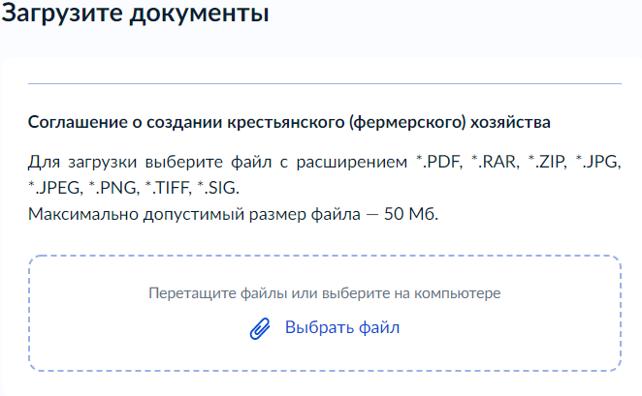

Заявитель: Юридическое лицо (зарегистрировано в РФ)

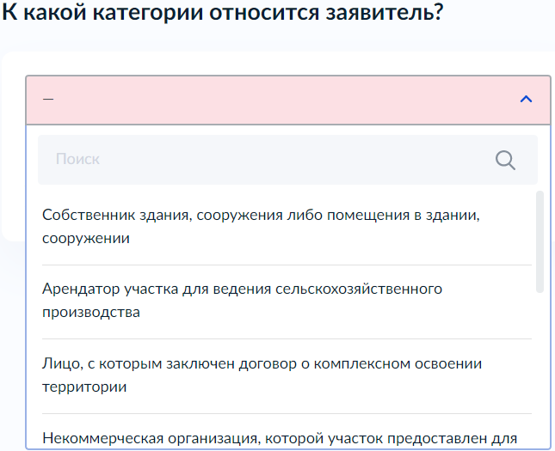
Некоторые категории заявителя содержат дополнительные экраны для предоставления необходимых сведений и подгрузки документов.
При выборе категории заявителя «Собственник здания, сооружения, либо помещения в здании, сооружении»:
«Загрузите документы» - позволяет загрузить «Сообщение заявителя(-ей), содержащее перечень всех зданий, сооружений, расположенных на испрашиваемом земельном участке, с указанием кадастровых (условных, инвентарных) номеров и адресных ориентиров зданий, сооружений».
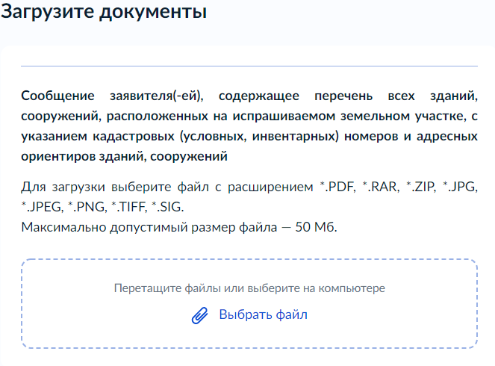
«Сведения об объекте» - позволяет внести кадастровый номер здания, сооружения, либо помещения.
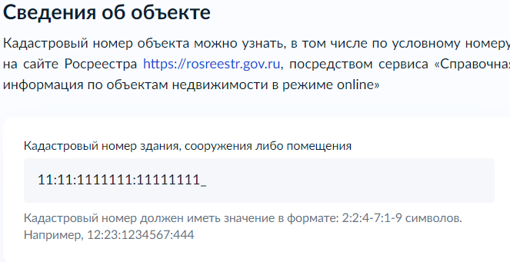
«Право на здание, сооружение, либо помещение зарегистрировано в ЕГРН?» - позволяет выбрать один из двух вариантов: «Право зарегистрировано в ЕГРН» и «Право не зарегистрировано в ЕГРН».
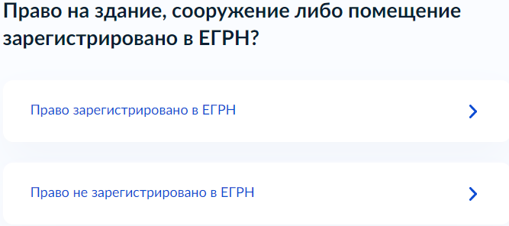
При выборе варианта «Право зарегистрировано в ЕГРН»:
«Право на испрашиваемый земельный участок зарегистрировано в ЕГРН» - позволяет выбрать один из двух вариантов: «Право зарегистрировано в ЕГРН» и «Право не зарегистрировано в ЕГРН».
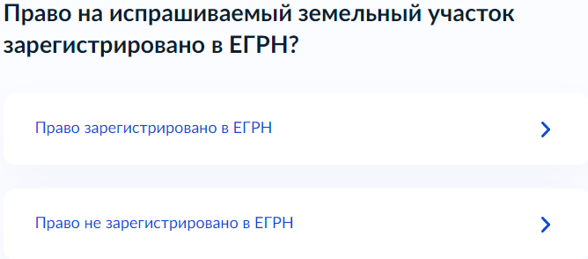
При выборе варианта «Право не зарегистрировано в ЕГРН»:
«Загрузите документы» - позволяет загрузить документ, подтверждающий право заявителя на испрашиваемый земельный участок.
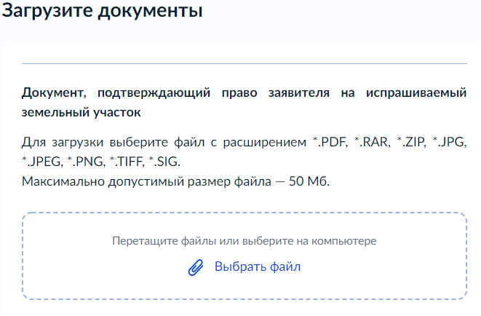
При выборе варианта «Право не зарегистрировано в ЕГРН» на экране «Право на здание, сооружение, либо помещение зарегистрировано в ЕГРН?»:
«Загрузите документы» - позволяет загрузить документ, подтверждающий право заявителя на здание, сооружение, либо помещение.
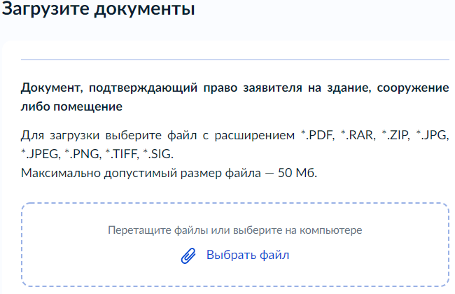
«Право на испрашиваемый земельный участок зарегистрировано в ЕГРН» - позволяет выбрать один из двух вариантов: «Право зарегистрировано в ЕГРН» и «Право не зарегистрировано в ЕГРН».
При выборе варианта «Право не зарегистрировано в ЕГРН»:
«Загрузите документы» - экран позволяет загрузить «документ, подтверждающий право заявителя на испрашиваемый земельный участок».
При выборе категории заявителя «Лицо, с которым заключен договор о комплексном освоении территории»:
«Загрузите документы» - экран позволяет загрузить «Договор о комплексном освоении территории».
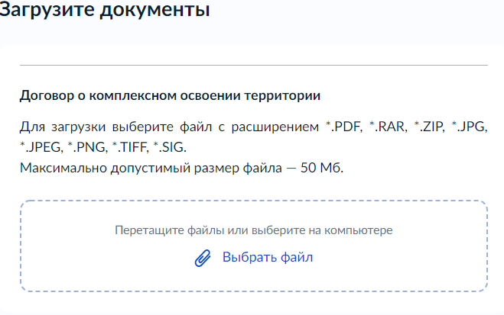
«Реквизиты утверждённого проекта планировки территории» - экран появляется после экрана «Загрузите документы» и позволяет заявителю внести сведения об утверждённом проекте планировки территории.
«Реквизиты утверждённого проекта межевания территории» - экран позволяет заявителю внести сведения об утверждённом проекте межевания территории.
При выборе категории заявителя «Некоммерческая организация, которой участок предоставлен для комплексного освоения в целях индивидуального жилищного строительства»:
«Загрузите документы» - позволяет загрузить «Договор о комплексном освоении территории».
«Загрузите документы» - позволяет загрузить «Решение органа некоммерческой организации о приобретении земельного учаска».
«Реквизиты утверждённого проекта планировки территории» - экран позволяет заявителю внести сведения об утверждённом проекте планировки территории.
«Реквизиты утверждённого проекта межевания территории» - экран позволяет заявителю внести сведения об утверждённом проекте межевания территории.
При выборе категории заявителя «Некоммерческая организация, которой участок предоставлен для комплексного освоения в целях индивидуального жилищного строительства и относящийся к имуществу общего пользования»:
«Загрузите документы» - экран позволяет загрузить «Договор о комплексном освоении территории».
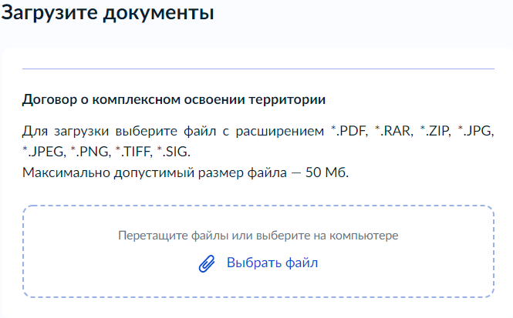
«Загрузите документы» - экран позволяет загрузить «Решение органа некоммерческой организации о приобретении земельного участка, относящегося к имуществу общего пользования».
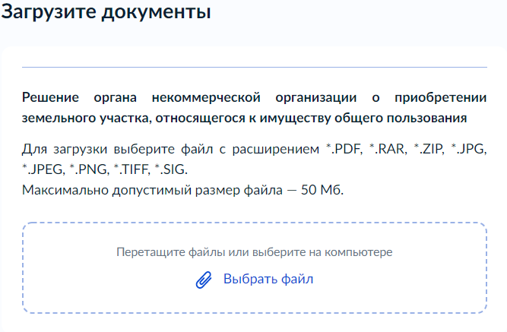
«Реквизиты утверждённого проекта планировки территории» - экран позволяет заявителю внести сведения об утверждённом проекте планировки территории.
«Реквизиты утверждённого проекта межевания территории» - экран позволяет заявителю внести сведения об утверждённом проекте межевания территории.
При выборе категории заявителя «Лицо, использующее земельный участок на праве постоянного (бессрочного) пользования:
Право заявителя на испрашиваемый участок зарегистрировано в ЕГРН?» - позволяет выбрать один из двух вариантов: «Право зарегистрировано в ЕГРН», или «Право не зарегистрировано в ЕГРН».
При выборе варианта «Право не зарегистрировано в ЕГРН»:
«Загрузите документы» - позволяет загрузить «Документ, подтверждающий право заявителя на испрашиваемый земельный участок».

Заявитель: Иностранное юридическое лицо
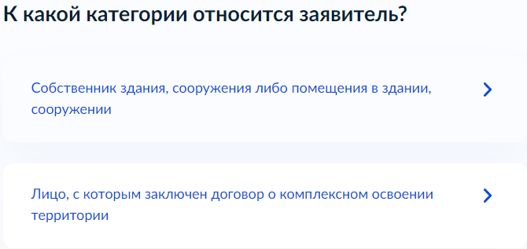

При выборе категории заявителя «Собственник здания, сооружения, либо помещения в здании, сооружении»:
«Загрузите документы» - позволяет загрузить «Сообщение заявителя(-ей), содержащее перечень всех зданий, сооружений, расположенных на испрашиваемом земельном участке, с указанием кадастровых (условных, инвентарных) номеров и адресных ориентиров зданий, сооружений».
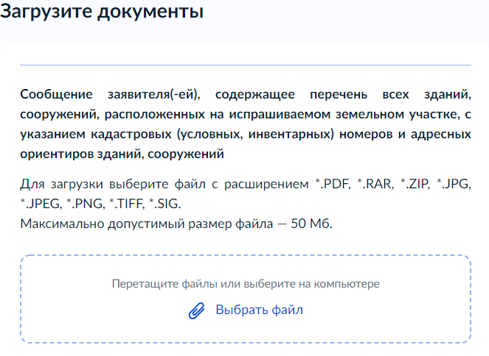
«Сведения об объекте» - позволяет внести кадастровый номер здания, сооружения, либо помещения.
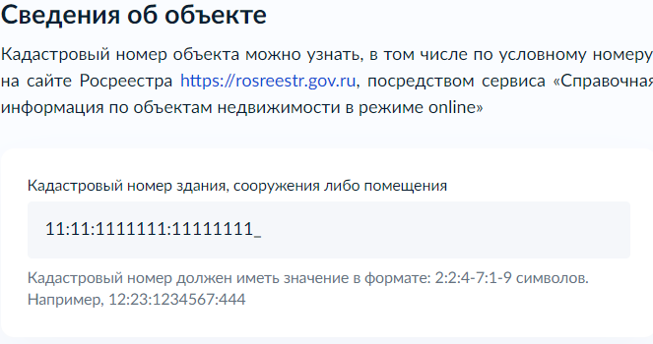
«Право на здание, сооружение, либо помещение зарегистрировано в ЕГРН?» - позволяет выбрать один из двух вариантов: «Право зарегистрировано в ЕГРН» и «Право не зарегистрировано в ЕГРН».
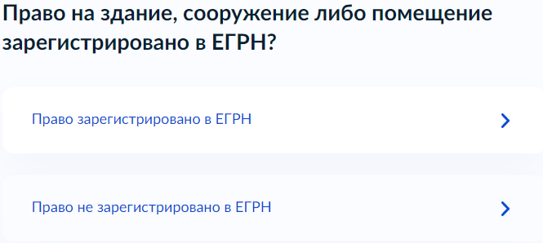
При выборе варианта «Право зарегистрировано в ЕГРН»:
«Право на испрашиваемый земельный участок зарегистрировано в ЕГРН» - позволяет выбрать один из двух вариантов: «Право зарегистрировано в ЕГРН» и «Право не зарегистрировано в ЕГРН».
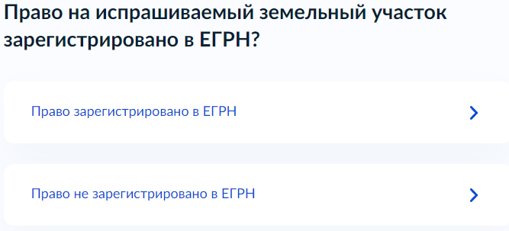
При выборе варианта «Право не зарегистрировано в ЕГРН»:
«Загрузите документы» - позволяет загрузить документ, подтверждающий право заявителя на испрашиваемый земельный участок.
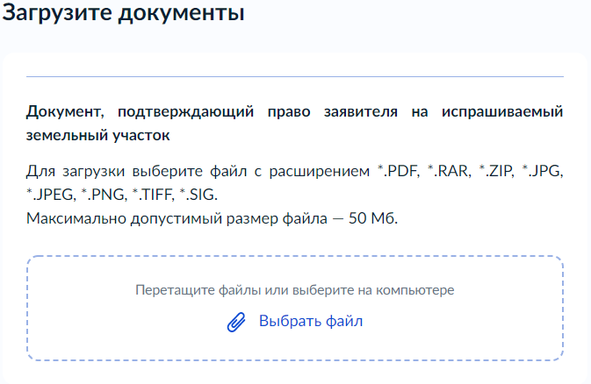
При выборе варианта «Право не зарегистрировано в ЕГРН» на экране «Право на здание, сооружение, либо помещение зарегистрировано в ЕГРН?»:
«Загрузите документы» - позволяет загрузить документ, подтверждающий право заявителя на здание, сооружение, либо помещение.
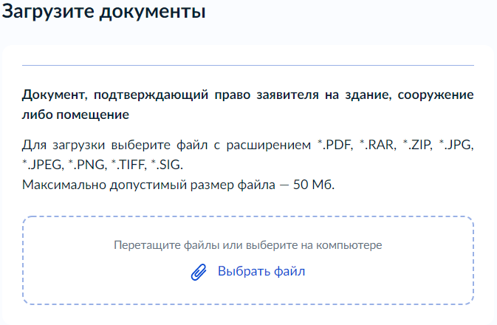
«Право на испрашиваемый земельный участок зарегистрировано в ЕГРН» - позволяет выбрать один из двух вариантов: «Право зарегистрировано в ЕГРН» и «Право не зарегистрировано в ЕГРН».
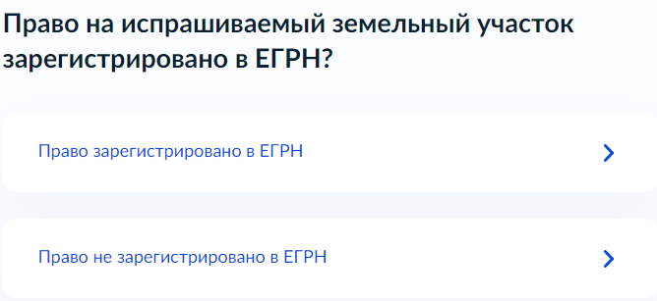
При выборе варианта «Право не зарегистрировано в ЕГРН»:
«Загрузите документы» - экран позволяет загрузить «документ, подтверждающий право заявителя на испрашиваемый земельный участок».
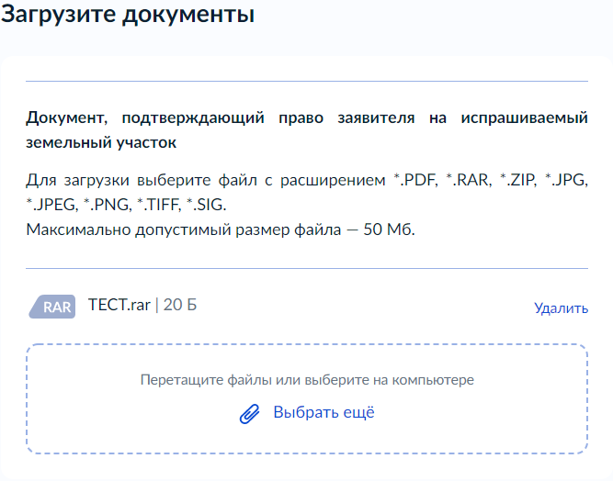
При выборе категории заявителя «Лицо, с которым заключен договор о комплексном освоении территории»:
«Загрузите документы» - экран позволяет загрузить «Договор о комплексном освоении территории».
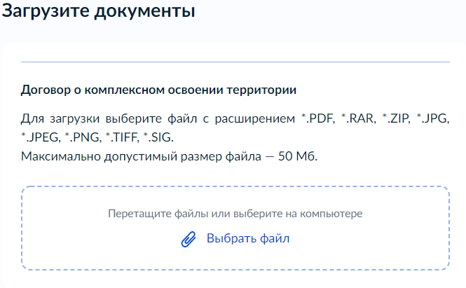
«Реквизиты утверждённого проекта планировки территории» - экран появляется после экрана «Загрузите документы» и позволяет заявителю внести сведения об утверждённом проекте планировки территории.
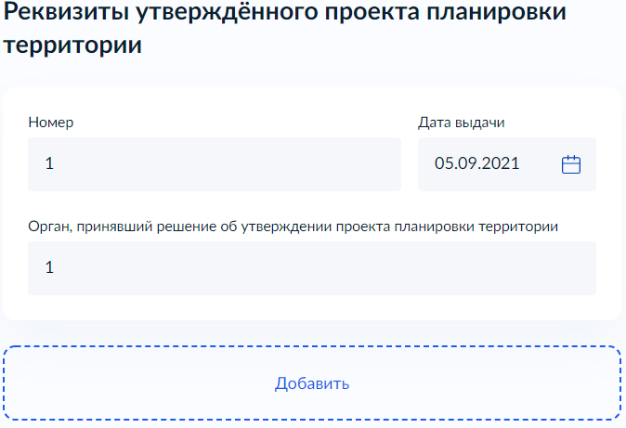
«Реквизиты утверждённого проекта межевания территории» - экран позволяет заявителю внести сведения об утверждённом проекте межевания территории.
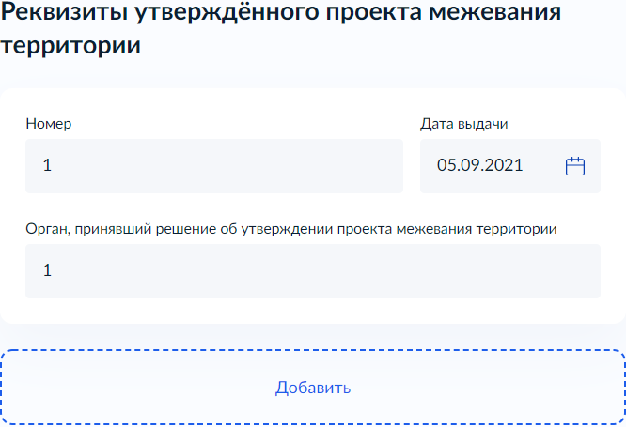

Если на экране «Цель обращения» выбран вариант «Предоставление земельного участка в безвозмездное пользование», отображается экран «Кто обращается за услугой?»
Экран отображается после экрана «Цель обращения».

Если заявителем является физическое лицо, а также выбран тип заявителя «Заявитель», отображаются экраны со сведениями:
- Сведения о заявителе (заполняются автоматически из ЕСИА):
фамилия, имя, отчество;
дата рождения;
документ, удостоверяющий личность: наименование, серия и номер, дата выдачи, кем выдан, код подразделения.
- Контактный телефон заявителя (заполняется автоматически из ЕСИА)
- Электронная почта заявителя (заполняется автоматически из ЕСИА)
- Адрес регистрации заявителя (заполняется автоматически из ЕСИА)

Если заявителем является физическое лицо, а также выбраны значения у типа заявителя «Представитель», отображаются экраны со сведениями:

1. Сведения о представителе (заполняются автоматически из ЕСИА):
фамилия, имя, отчество;
дата рождения;
документ, удостоверяющий личность: наименование, серия и номер, дата выдачи, кем выдан, код подразделения.
2. Контактный телефон представителя (заполняется автоматически из ЕСИА)
3. Электронная почта представителя (заполняется автоматически из ЕСИА)
4. Адрес регистрации представителя (заполняется автоматически из ЕСИА)
5. Сведения о заявителе. Документ, удостоверяющий личность заявителя (только в случае, если заявитель – физическое лицо) (заполняются вручную).
6. Загрузите документы – «Документ, подтверждающий полномочия представителя на подачу заявления от имени физического лица/индивидуального предпринимателя/юридического лица».

Если заявителем является индивидуальный предприниматель, а также выбран тип заявителя «Заявитель», отображаются экраны со сведениями:
- Сведения о заявителе (заполняются автоматически из ЕСИА):
- полное наименование;
- ОГРНИП;
- ИНН;
2. Контактный телефон заявителя (заполняется автоматически из ЕСИА)
3. Электронная почта заявителя (заполняется автоматически из ЕСИА)
4. Адрес регистрации заявителя (заполняется автоматически из ЕСИА)

Если заявителем является индивидуальный предприниматель, а также выбран тип заявителя «Представитель», блок отображает:
- Сведения о представителе (заполняются автоматически из ЕСИА):
- полное наименование;
- ОГРНИП;
- ИНН;
- Контактный телефон представителя (заполняется автоматически из ЕСИА)
- Электронная почта представителя (заполняется автоматически из ЕСИА)
- Адрес регистрации представителя (заполняется автоматически из ЕСИА)
5. Сведения о заявителе. Документ, удостоверяющий личность заявителя (только в случае, если заявитель – физическое лицо) (заполняются вручную).
6. Загрузите документы – «Документ, подтверждающий полномочия представителя на подачу заявления от имени физического лица/индивидуального предпринимателя/юридического лица»

Если заявителем является юридическое лицо, экраны отображают следующие сведения:
1. Сведения о заявителе (заполняются автоматически из ЕСИА):
- полное наименование;
- ОГРН;
- ИНН.
- Контактный телефон заявителя (заполняются автоматически из ЕСИА);
- Электронная почта заявителя (заполняются автоматически из ЕСИА);
- Почтовый адрес заявителя (заполняются автоматически из ЕСИА).
- Сведения об уполномоченном лице:
- фамилия, имя, отчество;
- дата рождения;
документ, удостоверяющий личность: наименование, серия и номер, дата выдачи, кем выдан, код подразделения.
6. Контактный телефон уполномоченного лица
7. Электронная почта уполномоченного лица
8. Заявитель является иностранным юридическим лицом?
- Юридическое лицо зарегистрировано в Российской Федерации;
- Иностранное юридическое лицо.

Загрузите документы – экран появляется, если на предыдущем экране был выбран вариант «Иностранное юридическое лицо» и позволяет заявителю загрузить: «Заверенный перевод на русский язык документов о государственной регистрации юридического лица в соответствии с законодательством иностранного государства».

Если заявителем является юридическое лицо, а также выбран тип заявителя «Представитель», блок отображает:
1. Сведения о представителе (заполняются автоматически из ЕСИА):
- полное наименование;
- ОГРН;
- ИНН;
2. Контактный телефон представителя (заполняется автоматически из ЕСИА)
3. Электронная почта представителя (заполняется автоматически из ЕСИА)
4. Почтовый адрес представителя (заполняется автоматически из ЕСИА)
5. Сведения об уполномоченном лице:
фамилия, имя, отчество;
дата рождения;
документ, удостоверяющий личность: наименование, серия и номер, дата выдачи, кем выдан, код подразделения.
7. Контактный телефон уполномоченного лица
8. Электронная почта уполномоченного лица
5. Сведения о заявителе. Документ, удостоверяющий личность заявителя (только в случае, если заявитель – физическое лицо) (заполняются вручную).
6. Загрузите документы – «Документ, подтверждающий полномочия представителя на подачу заявления от имени физического лица/индивидуального предпринимателя/юридического лица»
- Экран «Определение варианта предоставления услуги»
Экран отображается после заполнения сведений о заявителе (и о представителе, если он есть). Набор элементов данного шага зависит от категории заявителя: Физическое лицо, Индивидуальный предприниматель или Юридическое лицо.
Заявитель: Физическое лицо
- Экран отображается в следующем виде в случае, если заявитель является физическим лицом.

«К какой категории относится заявитель?» - экран позволяет выбрать категорию заявителя.

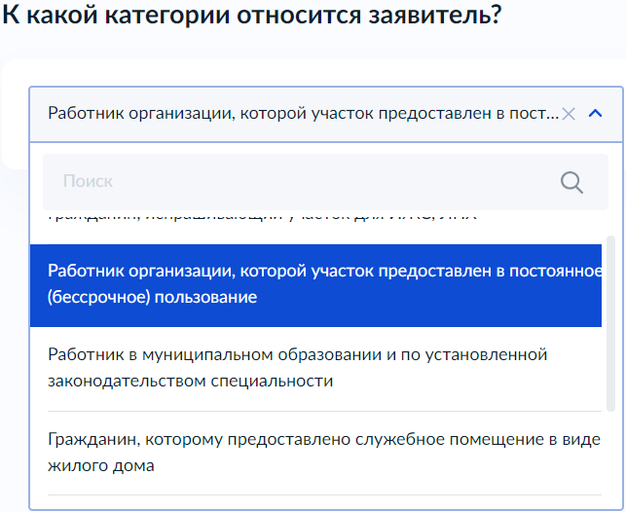
Некоторые категории заявителя содержат дополнительные экраны для предоставления необходимых сведений и подгрузки документов.
При выборе категории заявителя «Работник организации, которой участок предоставлен в постоянное (бессрочное) пользование»:
«Загрузите документы» - экран позволяет загрузить «Документ о трудовой деятельности».
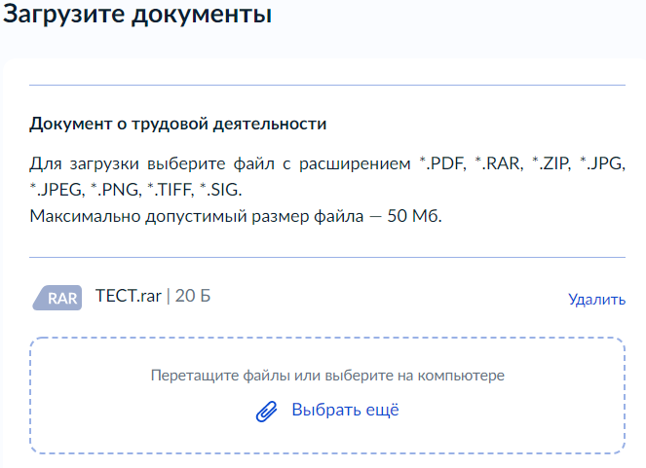
При выборе категории заявителя «Работник в муниципальном образовании и по установленной законодательством специальности»:
«Загрузите документы» - экран позволяет загрузить «Документ о трудовой деятельности».
При выборе категории заявителя «Гражданин, которому предоставлено служебное помещение в виде жилого дома»:
«Загрузите документы» - экран позволяет загрузить «Договор найма служебного помещения».
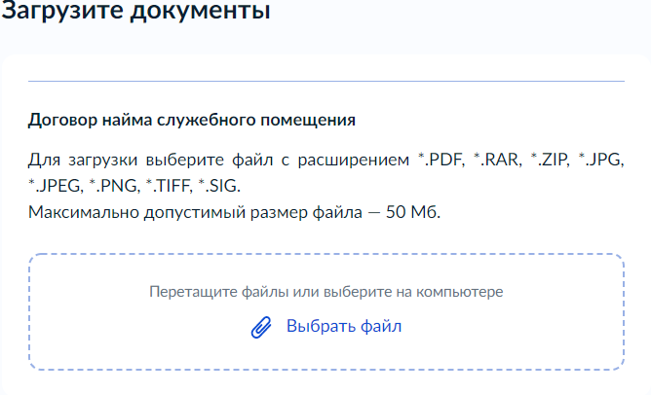
При выборе категории «Лицо, у которого был изъят участок, который был предоставлен на праве безвозмездного пользования»:
«На основании какого документа был изъят земельный участок?» - экран появляется при выборе категории заявителя ««Лицо, у которого изъят арендованный участок», и позволяет заявителю выбрать один из двух вариантов: «Соглашение об изъятии земельного участка», или «Решение суда, на основании которого изъят земельный участок».
«Загрузите документы» - экран появляется при выборе документа, на основании которого был изъят земельный участок, и позволяет загрузить «Соглашение об изъятии земельного участка», либо «Решение суда, на основании которого изъят земельный участок», в зависимости от выбора на экране «На основании какого документа был изъят земельный участок?»
Заявитель: Индивидуальный предприниматель.

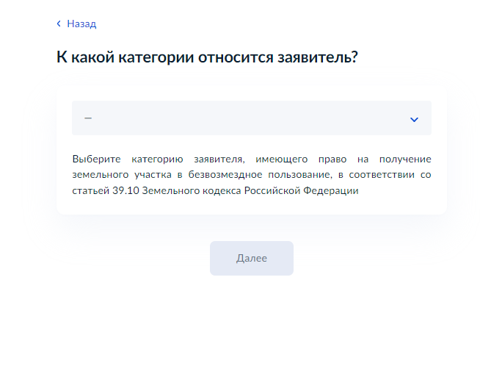
Некоторые категории заявителя содержат дополнительные экраны для предоставления необходимых сведений и подгрузки документов.
При выборе категории заявителя «Лицо, с которым заключен договор на строительство или реконструкцию объектов недвижимости, осуществляемые полностью за счет бюджетных средств»:
Загрузите документы» - экран появляется, когда выбрана категория «Лицо, с которым заключен договор на строительство или реконструкцию объектов недвижимости, осуществляемые полностью за счет бюджетных средств», и позволяет заявителю загрузить «Гражданско-правовые договоры на строительство или реконструкцию объектов недвижимости, осуществляемые полностью за счет средств федерального бюджета, средств бюджета субъекта Российской Федерации или средств местного бюджета».
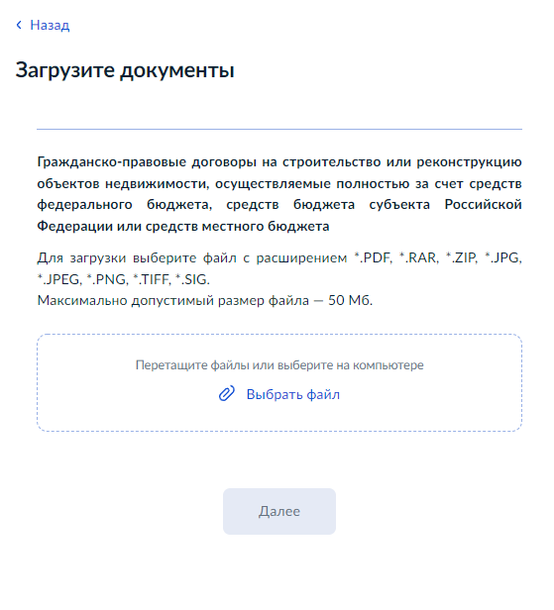
При выборе категории «Крестьянское (фермерское) хозяйство, испрашивающее участок для осуществления своей деятельности»:
«Крестьянское (фермерское) хозяйство создано несколькими гражданами?» - экран появляется, когда выбрана категория «Крестьянское (фермерское) хозяйство, испрашивающее участок для осуществления своей деятельности», и позволяет заявителю выбрать один из двух вариантов: «Крестьянское (фермерское) хозяйство создано одним гражданином» или «Крестьянское (фермерское) хозяйство создано двумя или более гражданами».
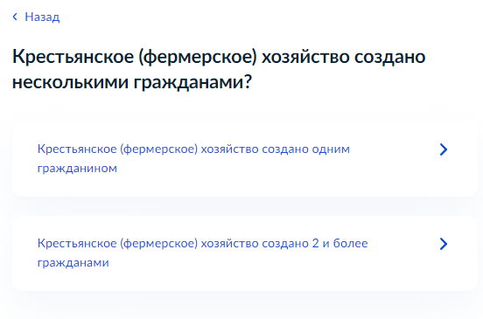
«Загрузите документы» - экран появляется, когда выбран вариант «Крестьянское (фермерское) хозяйство создано двумя или более гражданами», и позволяет заявителю загрузить «Соглашение о создании крестьянского (фермерского) хозяйства».
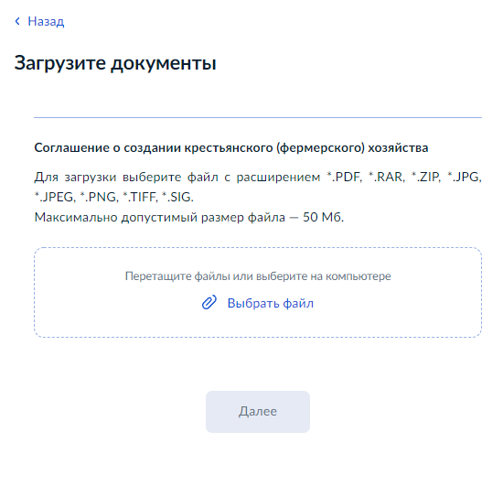
При выборе категории «Лицо, у которого изъят участок, который был предоставлен на праве безвозмездного пользования»:
«На основании какого документа был изъят земельный участок?» - экран появляется, когда выбрана категория «Лицо, у которого изъят участок, который был предоставлен на праве безвозмездного пользования», и позволяет заявителю выбрать один из двух вариантов: «Соглашение об изъятии земельного участка» или «Решение суда, на основании которого изъят земельный участок».
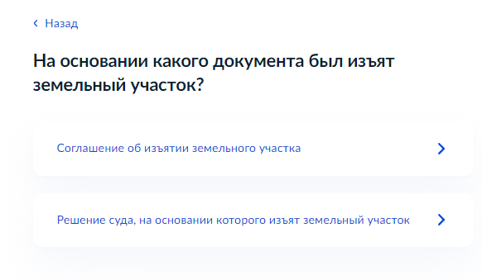
«Реквизиты соглашения об изъятии земельного участка, на основании которого изъят земельный участок» - экран появляется, когда выбран вариант «Соглашение об изъятии земельного участка», и позволяет заявителю ввести сведения о соглашении об изъятии земельного участка».

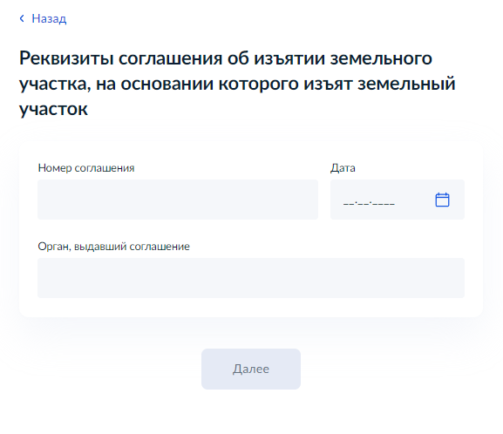
«Загрузите документы» - экран появляется, когда введены «Реквизиты соглашения об изъятии земельного участка, на основании которого изъят земельный участок», и позволяет заявителю загрузить «Соглашение об изъятии земельного участка».
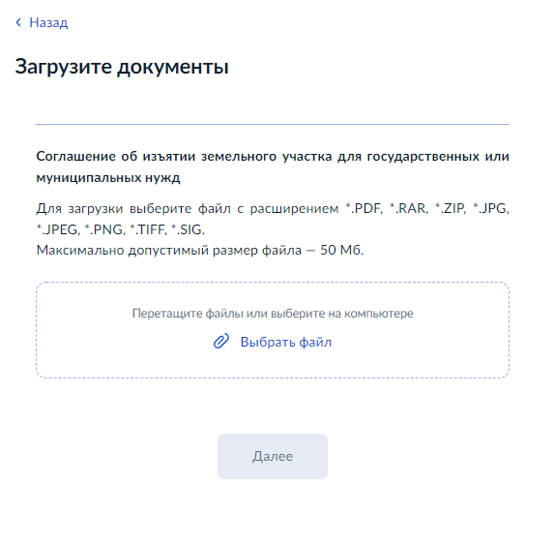
«Реквизиты решения суда, на основании которого изъят земельный участок» - экран появляется, когда выбран вариант «Решение суда, на основании которого изъят земельный участок».

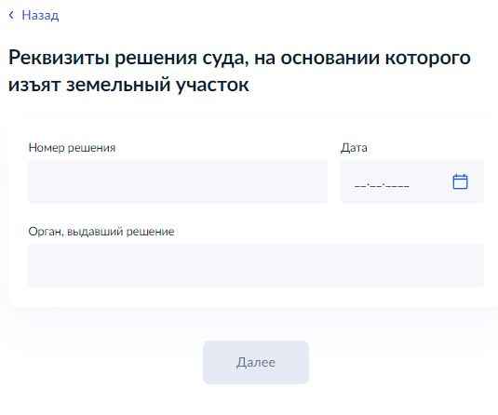
«Загрузите документы» - экран появляется, когда введены «Реквизиты решения суда, на основании которого изъят земельный участок», и позволяет заявителю загрузить «Решение суда, на основании которого земельный участок изъят для государственных или муниципальных нужд».
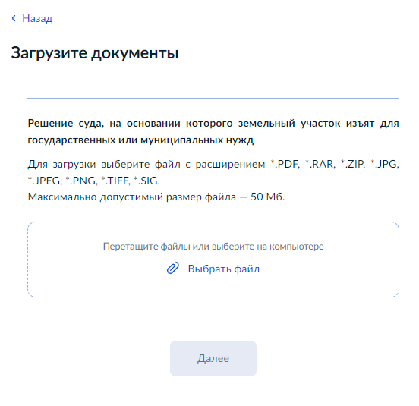

Заявитель: Юридическое лицо (зарегистрировано в РФ)

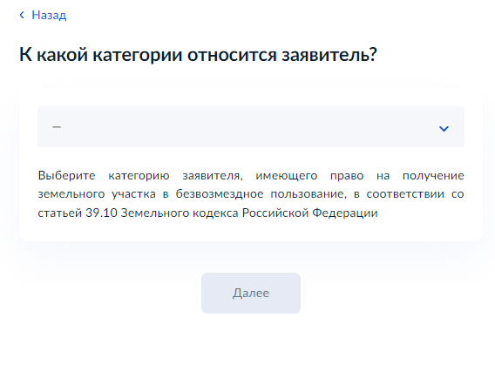
Некоторые категории заявителя содержат дополнительные экраны для предоставления необходимых сведений и подгрузки документов.
При выборе категории заявителя «Религиозная организация»:
«Строительство объекта недвижимости на испрашиваемом участке завершено?» - экран по-является, когда выбрана категория «Религиозная организация», и позволяет заявителю выбрать один из двух вариантов: «Строительство объекта недвижимости завершено» или «Строительство объекта недвижимости не завершено».
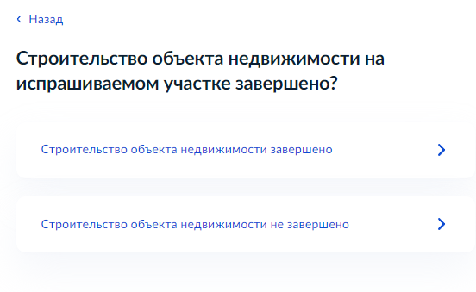
«Сведения о расположенных на участке объектах» - экран появляется, когда выбран вариант «Строительство объекта недвижимости завершено», и позволяет заявителю внести сведения об объекте недвижимости.
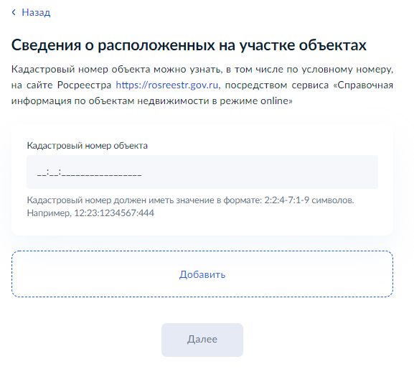
«Право на объект недвижимости зарегистрировано в ЕГРН?» - экран появляется, когда внесены сведения об объекте недвижимости, и позволяет заявителю выбрать один из двух вариантов: «Право зарегистрировано в ЕГРН» или «Право не зарегистрировано в ЕГРН»
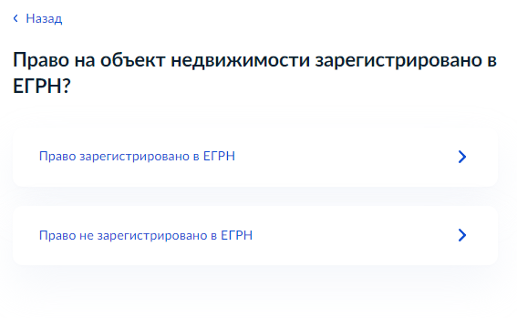
«Загрузите документы» - экран появляется, когда выбран вариант «Право не зарегистрировано», и позволяет заявителю загрузить «Документ, подтверждающий право заявителя на объект недвижимости».

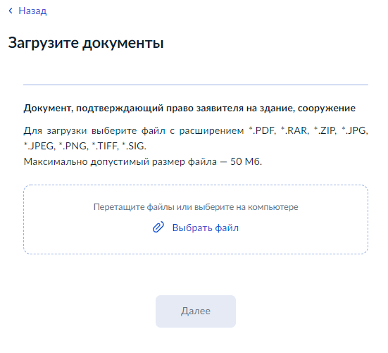
При выборе категории «Религиозная организация, которой предоставлены в безвозмездное пользования здания, сооружения»:
«Сведения о расположенных на участке объектах» - экран появляется, когда выбрана категория «Религиозная организация, которой предоставлены в безвозмездное пользования здания, сооружения», и позволяет заявителю внести сведения об объекте недвижимости.
«Право заявителя на объект недвижимости зарегистрировано в ЕГРН?» - экран появляется, когда внесены сведения об объекте недвижимости, и позволяет заявителю выбрать один из двух вариантов: «Право зарегистрировано в ЕГРН» или «Право не зарегистрировано в ЕГРН».
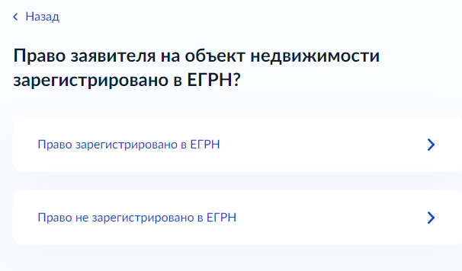

«Загрузите документы» - экран появляется, когда выбран вариант «Право не зарегистрировано», и позволяет заявителю загрузить «Договор безвозмездного пользования зданием, сооружением».
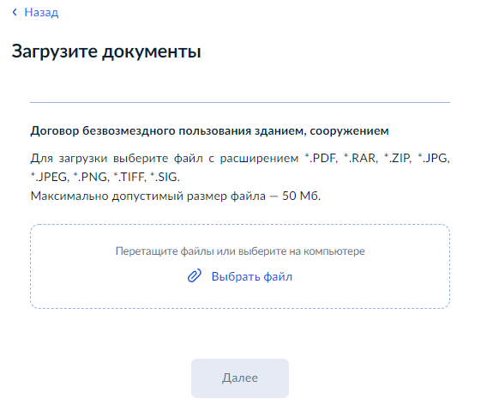
«Право на испрашиваемый земельный участок зарегистрировано в ЕГРН?» - экран позволяет заявителю выбрать один из двух вариантов: «Право зарегистрировано в ЕГРН» или «Право не зарегистрировано в ЕГРН».
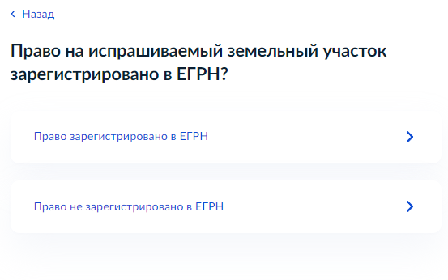
«Загрузите документы» - экран появляется, когда выбран вариант «Право не зарегистрировано», и позволяет заявителю загрузить «Документ, подтверждающий право заявителя на испрашиваемый земельный участок».
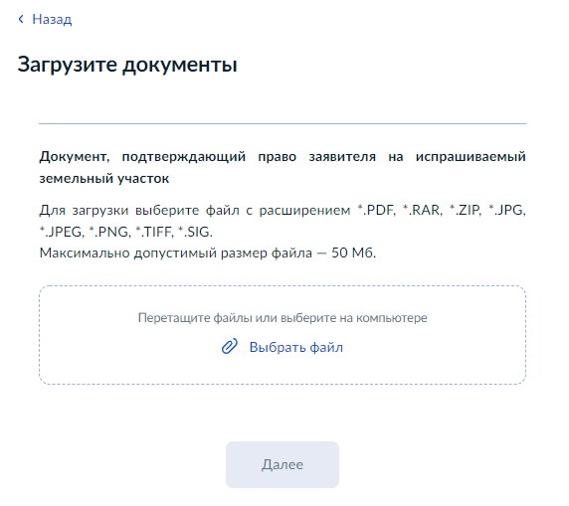
«Загрузите документы» - экран позволяет заявителю загрузить «Сообщение заявителя, содержащее перечень всех зданий, сооружений, расположенных на испрашиваемом земельном участке, с указанием кадастровых (условных, инвентарных) номеров и адресных ориентиров зданий, сооружений».
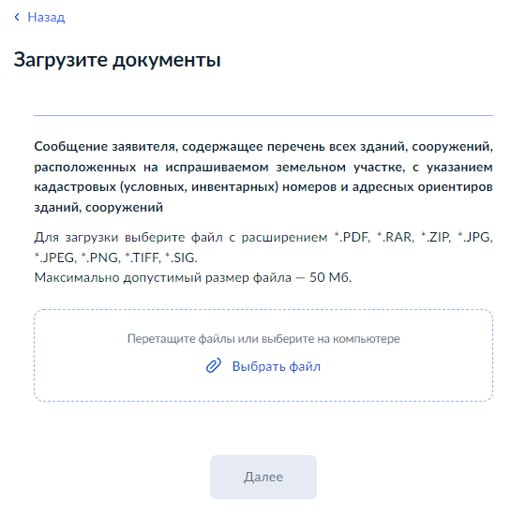
При выборе категории «Садовое или огородническое некоммерческое товарищество»:
«Загрузите документы» - экран появляется, когда выбрана категория «Садовое или огородническое некоммерческое товарищество», и позволяет заявителю загрузить «Решение общего собрания членов товарищества о приобретении права безвозмездного пользования земельным участком, предназначенным для ведения гражданами садоводства или огородничества для собственных нужд».
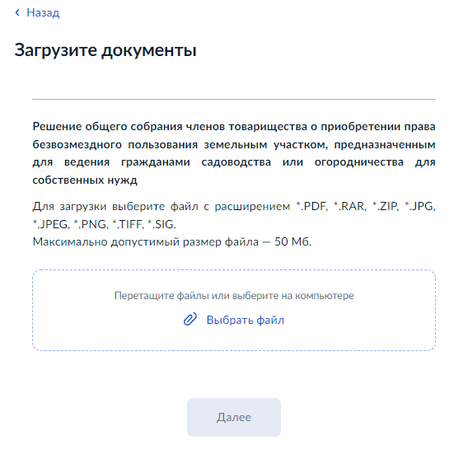
«Загрузите документы» - экран позволяет заявителю загрузить «Реестр членов садового или огороднического некоммерческого товарищества».

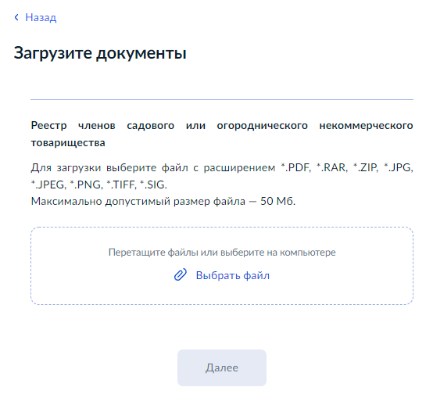
При выборе категории «Некоммерческая организация, созданная гражданами в целях жилищного строительства»:
«Загрузите документы» - экран появляется, когда выбрана категория «Некоммерческая организация, созданная гражданами в целях жилищного строительства», и позволяет заявителю загрузить «Решение о создании некоммерческой организации».
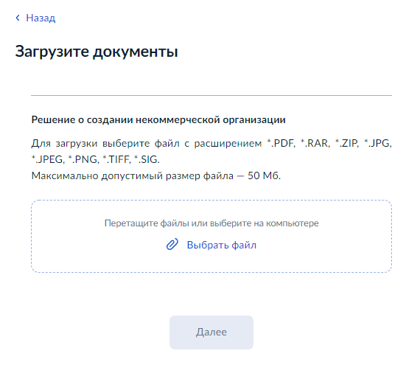
При выборе категории «Некоммерческая организация, созданная субъектом Российской Федерации в целях жилищного строительства для обеспечения жилыми помещениями отдельных категорий граждан»:
«Загрузите документы» - экран появляется, когда выбрана категория «Некоммерческая организация, созданная субъектом Российской Федерации в целях жилищного строительства для обеспечения жилыми помещениями отдельных категорий граждан», и позволяет заявителю загрузить «Решение субъекта Российской Федераци о создании некоммерческой организации».
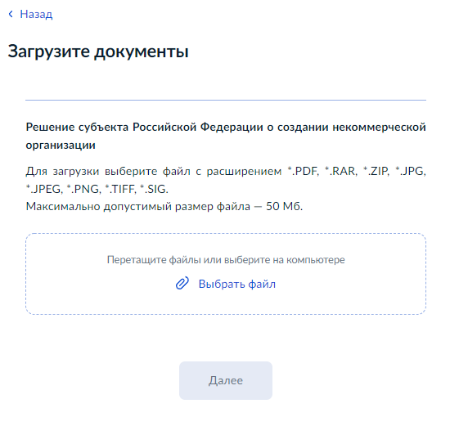
При выборе категории «Лицо, у которого изъят участок, который был предоставлен на праве безвозмездного пользования»:
«На основании какого документа был изъят земельный участок?» - экран появляется, когда выбрана категория «Лицо, у которого изъят участок, который был предоставлен на праве безвозмездного пользования», и позволяет заявителю выбрать один из двух вариантов: «Соглашение об изъятии земельного участка» или «Решение суда, на основании которого изъят земельный участок».
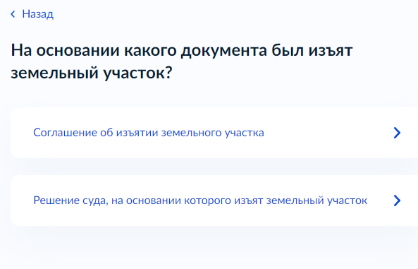
«Реквизиты соглашения об изъятии земельного участка, на основании которого изъят земельный участок» - экран появляется, когда выбран вариант «Соглашение об изъятии земельного участка», и позволяет заявителю ввести сведения о соглашении об изъятии земельного участка».

«Загрузите документы» - экран появляется, когда введены «Реквизиты соглашения об изъятии земельного участка, на основании которого изъят земельный участок», и позволяет заявителю загрузить «Соглашение об изъятии земельного участка».
«Реквизиты решения суда, на основании которого изъят земельный участок» - экран появляется, когда выбран вариант «Решение суда, на основании которого изъят земельный участок».

«Загрузите документы» - экран появляется, когда введены «Реквизиты решения суда, на основании которого изъят земельный участок», и позволяет заявителю загрузить «Решение суда, на основании которого земельный участок изъят для государственных или муниципальных нужд».
При выборе категории «Государственное или муниципальное учреждение»:
«Загрузите документы» - экран появляется, когда выбрана категория «Государственное или муниципальное учреждение», и позволяет заявителю загрузить «Документы, подтверждающие право заявителя на предоставление земельного участка в соответствии с целями использования земельного участка».
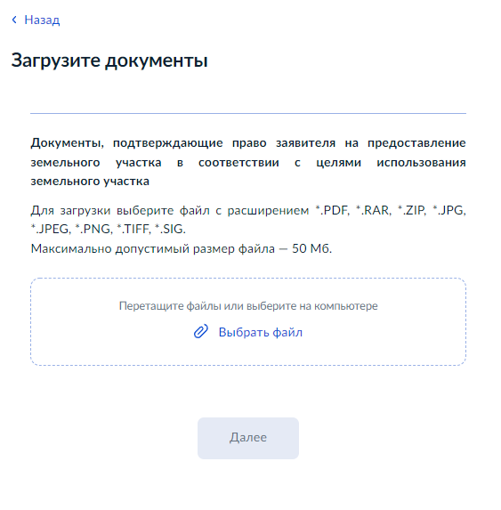
При выборе категории «Казенное предприятие»:
«Загрузите документы» - экран появляется, когда выбрана категория «Казенное предприятие», и позволяет заявителю загрузить «Документы, подтверждающие право заявителя на предоставление земельного участка в соответствии с целями использования земельного участка».
При выборе категории «Центр исторического наследия Президента Российской Федерации»:
«Загрузите документы» - экран появляется, когда выбрана категория «Центр исторического наследия Президента Российской Федерации», и позволяет заявителю загрузить «Документы, подтверждающие право заявителя на предоставление земельного участка в соответствии с целями использования земельного участка».

Если на экране «Цель обращения» выбран вариант «Предоставление земельного участка в постоянное (бессрочное) пользование», далее отображаются экраны со сведениями:

Сведения о представителе (заполняются автоматически из ЕСИА):
фамилия, имя, отчество;
дата рождения;
документ, удостоверяющий личность: наименование, серия и номер, дата выдачи, кем выдан, код подразделения.
Контактный телефон заявителя (заполняется автоматически из ЕСИА)
Электронная почта заявителя (заполняется автоматически из ЕСИА)
Адрес регистрации заявителя (заполняется автоматически из ЕСИА)
Фактический адрес проживания заявителя

Заявитель: Юридическое лицо (зарегистрировано в РФ)

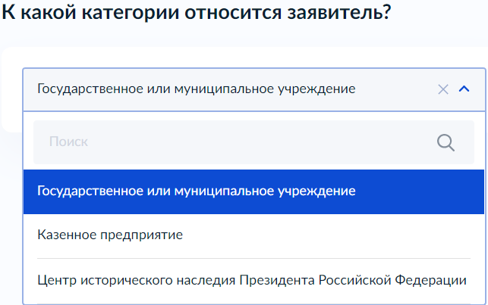

При выборе категории «Государственное или муниципальное учреждение», «Казенное предприятие» или «Центр исторического наследия Президента Российской Федерации»:
«Загрузите документы» - экран позволяет загрузить «Документы, подтверждающие право заявителя на предоставление земельного участка в соответствии с целями использования земельного участка».
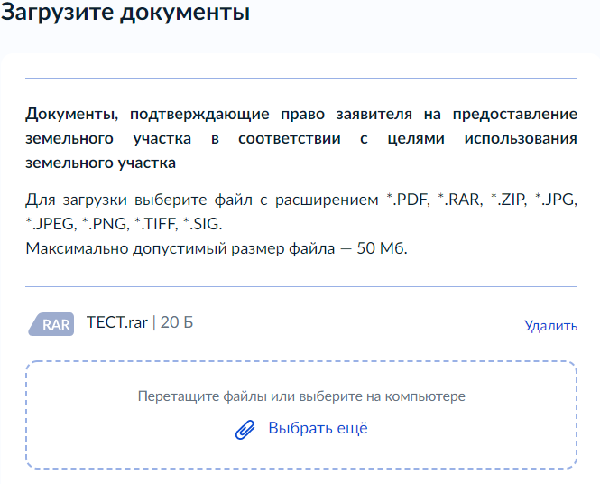

Последующие экраны являются общими для всех категорий заявителей:
«Есть ли решение о предварительном согласовании предоставления участка заявителю?» - экран позволяет заявителю выбрать один из двух вариантов: «Решение отсутствует» или «Решение получено»
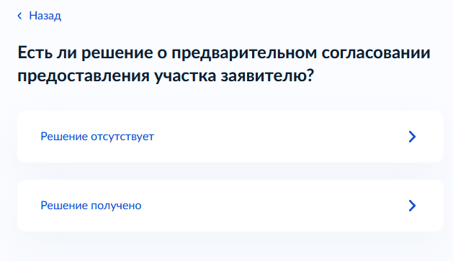
«Реквизиты решения о предварительном согласовании предоставления испрашиваемого участка» - экран появляется, когда выбран вариант «Решение получено», и позволяет заявителю внести сведения о решении о предварительном согласовании предостваления земельного участка:
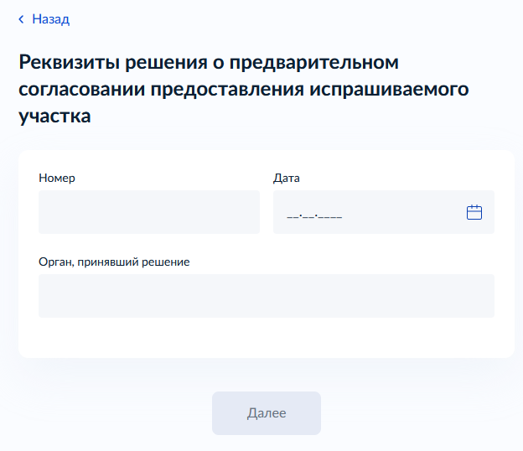
«Цель использования испрашиваемого земельного участка» - экран позволяет заявителю внести информацию о цели использования испрашиваемого замельного участка
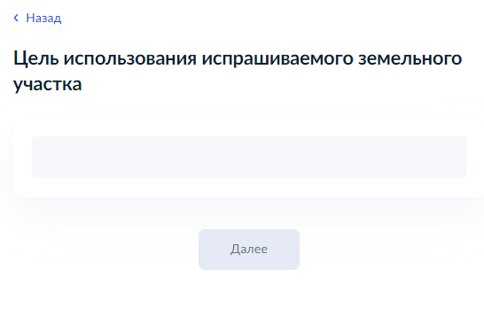
«Сведения о земельном участке» - экран позволяет заявителю внести кадастровый номер испрашиваемого земельного участка
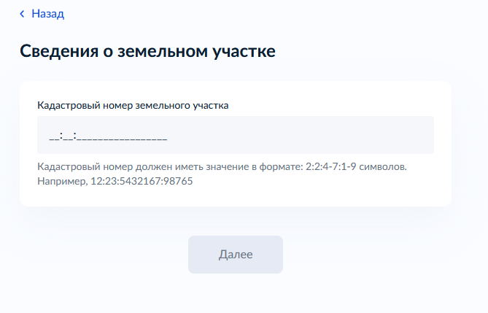

«Выберите подразделение» - позволяет выбрать уполномоченный орган, в который необходимо направить заявиление.
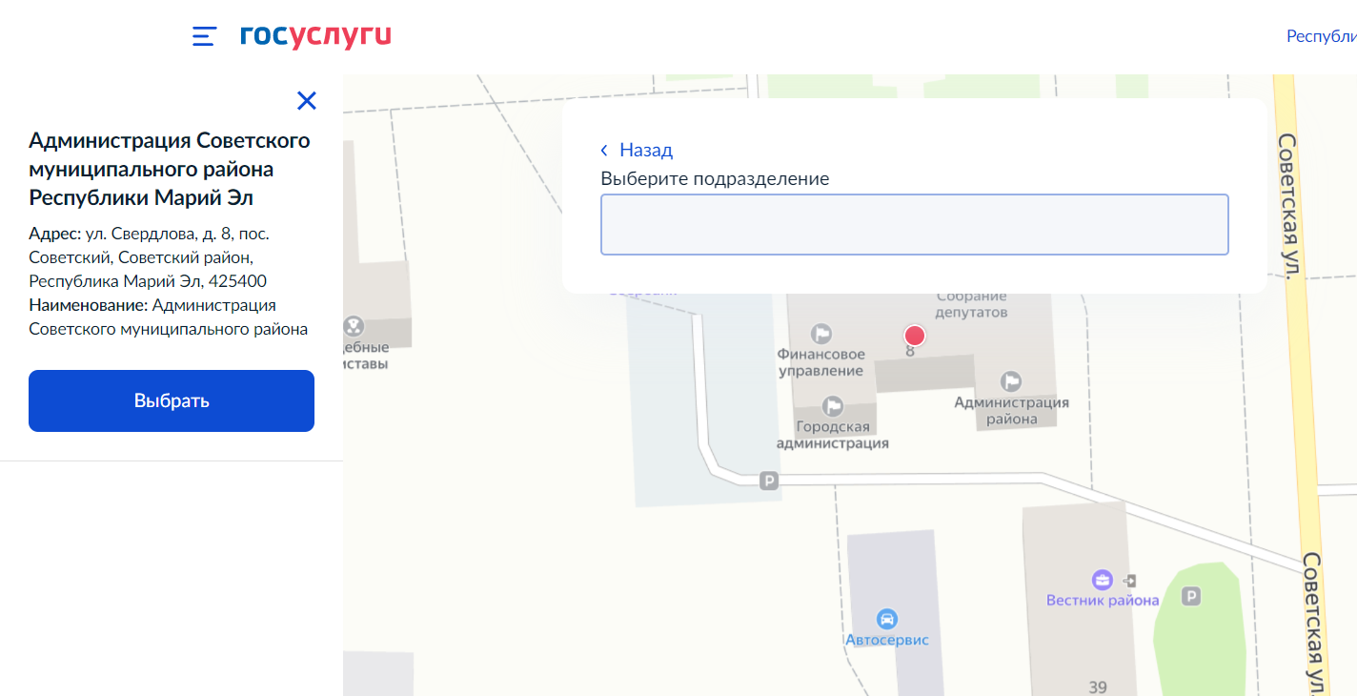
«Способ получения результата», который позволяет заявителю при необходимости выбрать способ получения результата предоставления услуги на материальном носителе при личном посещении ведомства или МФЦ.
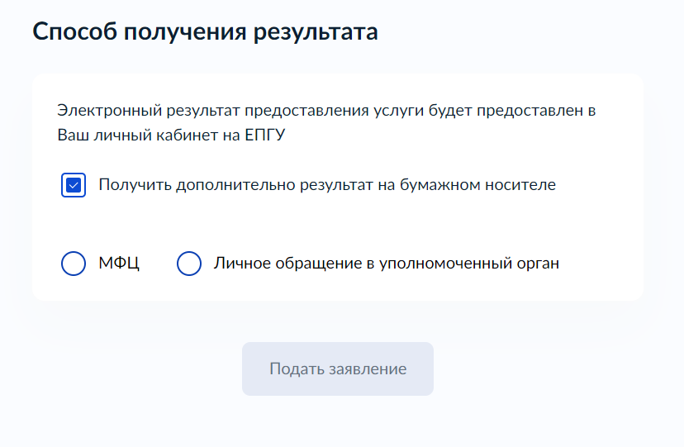

- . Передача статуса в ЛК ЕПГУ
В процессе рассмотрения заявления ВИС передает в ЛК ЕПГУ статусы в соответствии с выполняемыми административными процедурами и действиями на каждом этапе оказания услуги. Дополнительно к статусу ВИС может передавать комментарий.
По завершении каждого этапа обработки заявления в ЛК заявителя на ЕПГУ могут передаваться статусы:
- Заявление отправлено в ведомство;
- Заявление получено ведомством;
- Заявление зарегистрировано;
- Заявление принято к рассмотрению;
- Услуга оказана;
- Отказано в приеме документов, необходимых для предоставления услуги;
- Отказано в предоставлении услуги.
При передаче финального статуса «Услуга оказана» ВИС также направляет в ЛК заявителя на ЕПГУ результат услуги в форме электронного документа с приложенным к нему sig-файлом.
При передаче финального также направляет в ЛК заявителя на ЕПГУ результат услуги – решение об отказе в предоставлении услуги в форме электронного документа с приложенным к нему sig-файлом.
При передаче финального статуса «Отказано в приеме документов» ВИС также статуса «Отказано в предоставлении услуги» ВИС
направляет в ЛК заявителя на ЕПГУ результат услуги – решение об отказе в приеме документов, необходимых для предоставления услуги в форме электронного документа с приложенным к нему sig-файлом.
- Получение результата предоставления услуги на материальном носителе
Вместе с результатом предоставления услуги заявителю в ЛК ЕПГУ направляется уведомление о возможности получения результата предоставления услуги на бумажном носителе в ведомстве или в МФЦ. В уведомлении ведомство информирует заявителя о доступном для получения результата предоставления услуги на материальном носителе МФЦ и его адресные данные.

